REPUBLIQUE DU BURUNDI

MINISTERE DE L’HYDRAULIQUE, DE L’ENERGIE ET DES MINES

PROJET D’ENERGIE SOLAIRE AUX COMMUNAUTES RURALES AU BURUNDI

PROJET « SOLEIL-NYAKIRIZA » ACCES DU BURUNDI A L’ENERGIE VIABLE

CADRE DE POLITIQUE DE REINSTALLATION (CPR)

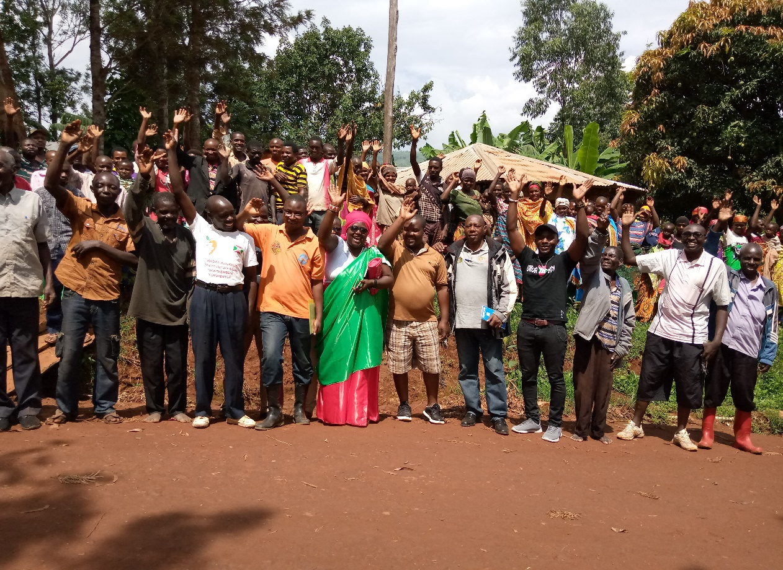

Décembre 2019

TABLE DES MATIERES

LISTE DE TABLEAUX 5
LISTE DES IMAGES 6
ACRONYMES 7
DEFINITIONS DES TERMES 8
RESUME EXECUTIF 11
EXECUTIVE SUMMARY 17
INCAMAKE 22
1. INTRODUCTION 29
1.1. Contexte et justification 29
1.2. Objectifs du Cadre de Politique de Réinstallation (CPR) 30
1.3. Approche méthodologique 30
2. DESCRIPTION DU PROJET « SOLEIL-NYAKIRIZA » 31
2.1. Composantes du projet 31
2.2. Les zones ciblées 32
3. CONTEXTE LEGAL, INSTITUTIONNEL ET PROCEDURAL DE LA REINSTALLATION APPLICABLE AU PROJET « SOLEIL-NYAKIRIZA » 33
3.1. Situation foncière au Burundi 33
3.1.2. Accès et droits fonciers au Burundi 34
3.1.3. Accès et droits fonciers des peuples autochtones 35
3.2. Cadre règlementaire de la réinstallation 37
3.2.1. Régime foncier national 37
3.2.1.1. Constitution et code foncier du Burundi 37
3.2.1.2. Ordonnance Ministérielle n°720/CAB/304/2008 38
3.2.2. Dispositions du groupe de la Banque Mondiale 39
3.2.2.1. Les Normes Environnementales et Sociales de la Banque Mondiale 39
3.2.2.2. La Norme Environnementale et Sociale n°5 40
3.2.2.3. Traitement des impacts couverts par la NES N°5 42
3.3. Comparaison entre les exigences nationales et celles de la Banque Mondiale et mesures proposées pour corriger les disparités entre les deux 43
3.4. Critères d’admissibilité des personnes affectées par le projet 49
4. CONSULTATIONS PUBLIQUES ET DES PARTIES PRENANTES SUR LA PREPARATION DU CPR 51
4.1. Les objectifs des consultations publiques et des parties prenantes 51
4.2. Les principes de la consultation 52
4.3. Les parties prenantes consultées 52
4.4. Brève description des provinces/communes visitées et les parties prenantes consultées 53
4.4.1. La Commune Rugazi 53
4.4.3. La Province Kayanza 54
4.4.4. La Commune Buhinyuza 55
4.4.5. La Province Karusi 56
4.4.6. La Commune CENDAJURU 57
4.5. Résumé des résultats généraux des consultations publiques et des parties prenantes dans les différentes communes/provinces du Burundi 58
4.6. Les principales préoccupations exprimées pendant les consultations publiques et des parties prenantes et réponses formulées 59
5. RESUME DES DEPLACEMENTS PHYSIQUES ET ECONOMIQUES ET IMPACTS POTENTIELS LIES AU PROJET « SOLEIL-NYAKIRIZA » 63
5.1. Les types de pertes préconisées 63
5.2. Les impacts environnementaux et socio-économiques positifs potentiels 64
5.3. Déplacements et autres impacts socio-économiques négatifs potentiels 64
5.4. Mesures d’atténuation et minimisation des impacts négatifs potentiels 66
5.5. Les Catégories des populations touchées par le projet 66
5.5.1. Les individus affectés par le projet 67
5.5.2. Les ménages affectés par le projet 67
5.5.3. Les communautés locales affectées par le projet 67
5.5.4. Les institutions affectées par le projet…………………………………….......67
5.5.5. Les groupes vulnérables 68
6. EVALUATION DES BIENS ET DES TAUX DE COMPENSATION 68
6.1. Evaluation de la valeur des terres 69
6.2. Evaluation de la valeur des cultures 69
6.3. Evaluation de la valeur des habitations et autres bâtiments 70
6.4. Evaluation des pertes de revenus 70
6.5. Le Cas des Transactions « Acheteurs Consentants et Vendeurs Consentants ». 70
7. PRINCIPES, OBJECTIFS ET PROCESSUS DE RÉINSTALLATION 71
7.1. Principes et objectifs de la réinstallation 71
7.2. Critères d’admissibilité à l’indemnisation 71
7.3. Procédures institutionnelles en matière de gestion de la réinstallation comprenant le versement des indemnisations aux PAPs 77
7.3.1. Les instruments de gestion de la réinstallation 77
7.3.2. Résumé des étapes à suivre pour élaborer un PAR 78
7.3.2.1. Les principales étapes pour la mise en place d’un PAR 78
7.3.2.2. Résumé des étapes pour l’élaboration d’un PAR en cas du seul deplacement economique 79
7.3.2.3. Les modalités de mise en œuvre d’un PAR 80
7.3.3. Responsabilités organisationnelles de mise en œuvre des PAR 82
7.3.3.1. Rôles et responsabilités des acteurs principaux 82
7.4. Dispositions pour le suivi-évaluation des PAR 85
7.4.1. Objectifs du suivi-évaluation 85
7.4.2. Le système de reporting de suivi-évaluation des PAR par les contractants 85
7.4.3. La participation des PAPs dans les activités de suivi-évaluation des PAR 86
7.4.4. Indicateurs pour le suivi et l’évaluation de l’exécution des PAR 86
8. ANALYSE DES CAPACITES ORGANISATIONNELLES 91
9. AUDIT FINAL DE CONFORMITE 91
10. ESTIMATION DU BUDGET 92
11. MECANISME DE GESTION DES PLAINTES (MGP) 93
11.1. Justification, objectifs et principes d’un MGP 93
11.2. Système formel et informel de gestion des conflits au Burundi 94
11.3. Les types de plainte à traiter 95
11.4. Dispositions administratives 96
11.5. Mécanismes proposés 96
11.6. Composition des comités par niveau 96
12. CONSULTATIONS PUBLIQUES ET DISSEMINATION DE L’INFORMATION 98
Références Bibliographiques 100
ANNEXE N°1 : FORMULAIRE DE SCREENING DE LA REINSTALLATION ET DE SELECTION SOCIALE DES SITES 101
ANNEXE N°2 : FICHE D’ENREGISTREMENT DES PLAINTES 104
ANNEXE 3 : FICHE DE CESSION GRATUITE DES TERRES 106
ANNEXE 4 : LES TERMES DE REFERENCE POUR LA PREPARATION DU PAR 107
ANNEXE N°5 : PROCES-VERBAL DE LA CONSULTATION DE LA REPRESENTANTE DU COMITE DES SAGES DE L’« UNISSONS-NOUS POUR LA PROMOTION DES BATWA » (UNIPROBA) 112
ANNEXE N°6 : PROCES-VERBAL DE LA CONSULTATION PUBLIQUE AU LYCEE RUGAZI, EN PROVINCE BUBANZA 115
ANNEXE N°7 : LISTES INDICATIVES DES PERSONNES RENCONTREES PENDANT LES CONSULTATIONS PUBLIQUES ET DES PARTIES PRENANTES 120

LISTE DE TABLEAUX
Tableau 1: Résumé de la situation foncière au Burundi 36
Tableau 2: Analyse comparative des exigences de la législation burundaise et la NES n°5 de la BM 44
Tableau 3: Les principes de l'indemnisation des personnes affectées selon la loi nationale et les exigences de la Banque Mondiale 50
Tableau 4: Effectifs estimatifs des personnes consultées dans différentes communes/provinces 52
Tableau 5: Questions posées et réponses formulées pendant les consultations publiques et des parties prenantes 59
Tableau 6: Les impacts négatifs potentiels et les mesures de mitigation préconisées 65
Tableau 7: Matrice de compensation des PAPs 72
Tableau 8: Matrice des droits à la compensation des PAPs 73
Tableau 9: Calendrier des activités de la réinstallation 81
Tableau 10: Les Acteurs et leurs principales responsabilités dans la mise en œuvre du PAR 84
Tableau 11: Activités et responsabilités de suivi interne du PAR 88
Tableau 12: Budget prévisionnel de la mise en œuvre du CPR 93

LISTE DES IMAGES

Image 1: Répartition géographique des composantes et sous-composantes du projet "Soleil-NYAKIRIZA" dans différentes Provinces du Burundi (World Bank group, 2019) 33
Image 2: Consultation publique avec les élèves du Lycée Communal de RUGAZI (F. Nzambimana, 2019) 53
Image3: Consultation des parties prenantes comprenant l'administration locale, les représentants de l'éducation et de la santé au niveau communal, les repésentants des femmes et des jeunes, la représentant des écoles et les enseignants(F. Nzambimana, 2019) 53
Image 4 et 5: Consultation avec les peuples Batwa du Village de Muubuga, Commune Rugazi, Province Bubanza sur le projet, ses composantes et ses objectifs (F. Nzambimana, 2019) 54
Image 8: Rencontre et consultation avec les parties prenantes au niveau provincial à Kayanza (F. Nzambimana, 2019) 55
Image 9: Passage à l'ECOFO KAREHE bénéficiaire du programme des cantines scolaires (F. Nzambimana, 2019) 55
Image 10: Rencontre et consultation avec les parties prenantes de la commune BUHINYUZA. Etaient présents membres de l'administration Communale, la DCE, la titulaire du CDS KIBIMBA, l'Inspecteur Conseiller et le Diercteur de l'ECOFO KAREHE (F. Nzambimana, 2019) 55
Image 11: Vue globale des conditions dans lesquelles le programme des cantines est réalisé à l'ECOFO KAREHE, Commune BUHINYUZA, Province Muyinga (F. Nzambimana, 2019) 56
Image 12: Consultation des parties prenantes à Karusi en présence des membres de l'administration, le DPE, le superviseur du BPS, les représentants des femmes et des peuples autochtones Batwa etc. 56
Image 13: Les moments de répondre les interrogations et les questions des populations pendant la consultation publique à Cendajuru (F. Nzambimana, 2019) 57
Image 15: Après, les consultations publiques et des entrepreneurs à Cendajuru avec la présence de l'administrateur communal et son équipe, le DCE, les titulaires des CDS, directeur de l'ECOFO, les enseignants et les populations (F. Nzambimana, 2019) 57

ACRONYMES
BM : Banque Mondiale
CDS : Centre de Santé
CCGP : Comité Communal de Gestion des Plaintes
CGP : Comité de Gestion des Plaintes
CLC : Comité Local de Compensation
CLGP : Comité Local de Gestion des Plaintes
CPGP : Comité Provincial de Gestion des Plaintes
CPR : Cadre de Politique de Réinstallation
CTS : Comité Technique de Suivi
D.C.E : Directeur Communal de l’Enseignement
D.P.E : Directeur Provincial de l’Enseignement
D.P.A.E : Directeur Provincial de l’Agriculture et de l’Élevage
ECOFO : École Fondamentale
VBG/EAHS : Violence Basée sur le Genre / Exploitation, Abus et Harcèlement Sexuel
GdB : Gouvernement du Burundi
MEFTP : Ministère de l’Éducation, de la Formation Technique et Professionnelle
MGP : Mécanisme de Gestion des Plaintes
MINHEM : Ministère de l’Hydraulique, de l’Énergie et des Mines
NES : Norme Environnementale et Sociale
ONG : Organisation Non Gouvernementale
OSC : Organisation des Sociétés Civiles
PAP : Personne Affectée par le Projet
PAR : Plan d’Action de Réinstallation
PND : Plan National de Développement
PPP : Partenariat Public-Privé
UCP : Unité de Coordination du Projet
UNIPROBA : Unissons-Nous pour la Promotion des Batwa
VCE : Violence Contre les Enfants
VIH/SIDA : Virus d’Immunodéficience Humaine/Syndrome d’Immunodéficience
Acquise

DEFINITIONS DES TERMES
Acquisition de terre, se réfère à toutes les méthodes d’obtention de terres aux fins du projet, qui peuvent inclure l’achat ferme, l’expropriation et l’acquisition de droits d’accès, comme des servitudes ou des droits de passage. L’acquisition de terres peut également se définir comme : a) l’acquisition de terres inoccupées ou inutilisées, que le propriétaire foncier tire ou non ses revenus ou sa subsistance de ces terres ; b) la saisie de terres domaniales utilisées ou occupées par des individus ou des ménages ; et c) la submersion des terres ou l’impossibilité d’utiliser les terres ou d’y accéder par suite du projet. « La terre » comprend tout ce qui pousse ou est fixé en permanence au sol, comme les cultures, les bâtiments et d’autres aménagements, ainsi que les plans d’eau qui s’y trouvent.
Aide à la réinstallation désigne les mesures prises pour garantir que les personnes affectées par le projet qui pourraient avoir besoin d’être physiquement relogées reçoivent une aide sous forme d’allocation de déménagement, un logement résidentiel ou en location, selon ce qui est possible et selon les exigences, pour aider à la réinstallation lors du relogement ;
Cadre de politique de réinstallation (CPR), c’est le document qui décrit le cadre juridique et institutionnel, les principes, les procédures et les mesures de réinstallation des populations qui seront affectées par les activités du projet ;
Compensation signifie le paiement en nature, en espèces ou avec d’autres biens, donné en échange de la saisie d’une terre ou la perte d’autres biens y compris les biens immobiliers en partie ou en totalité.
Coût de remplacement est défini comme une méthode d’évaluation qui établit une indemnisation suffisante pour remplacer les actifs, plus les coûts de transaction nécessaires associés au remplacement desdits actifs. Là où existent des marchés qui fonctionnent, le coût de remplacement correspond à la valeur marchande établie à partir d’une évaluation immobilière indépendante et compétente, plus les coûts de transaction. Là où des marchés fonctionnels font défaut, le coût de remplacement peut être déterminé par d’autres moyens, tels que le calcul de la valeur de production des terres ou des actifs productifs, ou de la valeur non amortie du matériau de substitution et de la main-d’œuvre à utiliser pour la construction des structures ou d’autres actifs immobilisés, plus les coûts de transaction. Dans tous les cas où le déplacement physique se traduit par la perte de logement, le coût de remplacement doit être au moins suffisant pour permettre l’achat ou la construction d’un logement qui réponde aux normes minimales de qualité et de sécurité acceptables pour la communauté La méthode d’évaluation appliquée pour déterminer le coût de remplacement doit être consignée dans les documents pertinents de planification de la réinstallation. Les coûts de transaction incluent les frais administratifs, les frais d’enregistrement ou d’acte, les frais de déménagement raisonnables et tous autres frais semblables imposés aux personnes concernées. Pour assurer une indemnisation au coût de remplacement, il peut se révéler nécessaire d’actualiser les taux d’indemnisation prévus dans les zones du projet où l’inflation est élevée ou le délai entre le calcul des taux d’indemnisation et le versement de l’indemnisation est important.
Date d’éligibilité indique la date d'achèvement du recensement et de l'inventaire des personnes et biens affectés par les différents projets à partir de laquelle aucun bien ne peut être pris en compte dans le cadre d’une indemnisation et les personnes occupant la zone du Projet ne peuvent pas faire l’objet d’une indemnisation ni demander une assistance à la réinstallation. De même, les biens immeubles (tels que les bâtiments, les cultures, les arbres fruitiers ou forestiers) mis en place après la date limite ne sont pas indemnisés ;
Déplacement concerne le déplacement des personnes de leurs terres, maisons, fermes, etc. en raison des activités d'un projet. Le déplacement survient en cas de prise involontaire de terres ; il peut être physique quand les personnes affectées doivent quitter leurs habitations du fait du projet ou économique lorsqu’il s’agit d’une perte d’actifs, de restriction de l’accès aux actifs, perte de sources de revenus ou de perte de moyens de subsistance ;
Déplacement économique : Perte de flux de revenus ou de moyens de subsistance résultant d’acquisitions de terrains ou perte d’accès aux ressources (sols, eau ou forêts) résultant de la construction ou de l’exploitation d’un projet ou de ses installations connexes.
Déplacement physique : Perte de logement et de biens résultant de l’acquisition de terres occasionnée par un projet qui nécessite que là ou (les) personne(s) affectée(s) déménage(nt) ailleurs ;
Expropriation est le processus par lequel une personne est obligée par l’État ou une agence publique de céder tout ou partie de la terre qu’elle possède à la propriété et à la possession de cette agence, à des fins d’utilité publique moyennant finance ;
Groupes vulnérables : Des individus ou des groupes qui risquent davantage de souffrir des effets du projet et/ou sont plus limités que d’autres dans leur capacité à profiter des avantages d’un projet. Ces individus ou ces groupes sont aussi plus susceptibles d’être exclus du processus général de consultation ou de ne pouvoir y participer pleinement, et peuvent de ce fait avoir besoin de mesures et/ou d’une assistance particulière. À cet égard, il faudra tenir compte de considérations liées à l’âge, notamment des personnes âgées et des mineurs, y compris dans les cas où ceux-ci pourraient être séparés de leur famille, de leur communauté ou d’autres individus dont ils dépendent. Il faudra également tenir compte de considérations liées au genre, notamment les femmes et les filles, qui pourraient présenter des risques et des besoins spécifiques lors du processus de réinstallation, par exemple des limites socialement construises de droits de propriété ou terres.
Ménage locataire : c’est un ménage qui habite une maison construite par un propriétaire résident ou non-résident dans l’emprise du projet, contre paiement d’un loyer mensuel
Personne Affectée par le Projet (PAP) : toute personne qui, du fait du projet, perd des droits de propriété, d'usage, ou d'autres droits sur un bâtiment, des terres, des cultures annuelles ou pérennes, ou tout autre bien meuble ou immeuble, en totalité ou en partie et de manière permanente ou temporaire. Les PAP ne sont pas forcément toutes déplacées du fait du Projet ;
Plan d’action de réinstallation (PAR), est un document qui décrit et définit tout le processus de réinstallation d'une population à la suite d'un déplacement forcé : (i) analyse de la situation avant le déplacement (information démographique y compris par genre, socio-économique et socioculturelle sur la population affectée et la population hôte); (ii) identification et évaluation des biens et ressources perdus ; (iii) identification et évaluation du site de réimplantation; (iv) plan de préparation du site de réimplantation, (v) plan de transition (y compris les aspects de transport, etc.), (vi) définition du cadre administratif (responsabilités) ; (vii) description du processus participatif du suivi, du budget ainsi que le calendrier.
Recensement désigne l’enquête faite sur le terrain pour identifier et déterminer le nombre de personnes affectées par le projet (PAP), leurs biens et les impacts potentiels, enquête qui est conforme aux procédures, satisfait les autorités gouvernementales compétentes et est conforme aux NES de la Banque mondiale. Le terme couvre aussi les critères de qualification pour une compensation, une réinstallation et d’autres mesures qui résultent des consultations des communautés affectées et des leaders locaux.
Réinstallation involontaire, l’acquisition de terres ou l’imposition de restrictions à l’utilisation de terres dans le cadre d’un projet peuvent entraîner un déplacement physique (déménagement, perte de terrain résidentiel ou perte de logement), un déplacement économique (perte de terres, d’actifs ou d’accès à des actifs, qui donne notamment lieu à une perte de source de revenus ou de moyens de subsistance), ou les deux. L’expression « réinstallation forcée » se rapporte à ces effets. La réinstallation est considérée comme forcée lorsque les personnes ou les communautés affectées n’ont pas le droit de refuser l’acquisition de terres ou les restrictions à l’utilisation des terres qui sont à l’origine du déplacement
Relocalisation, correspond aux déplacements physiques, au déménagement lié à la perte de terre résidentielle ou la perte d’un abri (Nouvelle norme environnementale et sociale de la Banque, 2016) ;
Restrictions à l’utilisation des terres, limitations ou interdictions d’utilisation de terrains agricoles, résidentiels, commerciaux ou d’autres terrains, qui sont directement imposées et mises en œuvre dans le cadre du projet Il peut s’agir de restrictions à l’accès à des aires protégées et des parcs établis par voie juridique, de restrictions à l’accès à d’autres ressources communes, de restrictions à l’utilisation des terres dans des zones de servitude d’utilité publique ou de sécurité
Terre désigne une terre agricole ou non agricole et toute structure s’y trouvant, temporaire ou permanente, et qui pourrait être requise pour le projet.

RESUME EXECUTIF
Description du projet
Le Gouvernement de la République du Burundi a obtenu de l'Association Internationale de Développement (IDA) une subvention d’un montant de 100 millions de dollars américains pour financer la mise en œuvre d’un projet d'énergie solaire dans les communautés rurales. Le Gouvernement du Burundi a mis en place un groupe focal chargé de préparer ce nouveau projet qui s’intitule « Soleil-NYAKIRIZA ». Le projet proposé s'articulera autour de quatre composantes : (1) Services énergétiques pour les établissements de santé et d'enseignement (2) Mini-réseaux pour les communautés (3) Systèmes solaires autonomes et foyers améliorés efficaces pour les ménages (4) Assistance technique et renforcement des capacités.
Objet de ce document
Le présent document constituant un Cadre de Politique de Réinstallation (CPR) concerne le projet « SOLEIL-NYAKIRIZA », dont les zones d’intervention s’étendront sur tout le territoire du pays dans des zones rurales inaccessibles au réseau national d’électricité. Les activités prévues dans le cadre de la deuxième et de la troisième composante de ce projet sont susceptibles d’avoir des impacts sociaux négatifs notamment relatifs à l’acquisition de terres et/ou à la restriction d’utilisation de celles-ci et à la réinstallation involontaire. Pour faire face à ces impacts, étant donné qu’au stade actuel les sites de réception des sous-projets n’ont pas encore été définis, le gouvernement du Burundi prépare un Cadre de Politique de Réinstallation (CPR). Une fois les sites des sous-projets définis, le cadre sera complété par un Plan d’Action de Réinstallation (PAR) spécifique s'il est nécessaire d'acquérir des terres. En outre, les activités du projet pouvant engendrer des déplacements physiques et/ou économiques ne démarreront que lorsque les PAR seront élaborés et approuvés par le Client et la Banque mondiale.
Impacts négatifs potentiels du projet
Ce CPR s’occupe des cas de réinstallation involontaire, que ce soit des déplacements physiques ou économiques, temporaires ou permanents. D’autres instruments de sauvegarde préparés pour ce projet comprennent un cadre gestion environnemental et social (CGES – portant sur les impacts environnementaux et sociaux du projet), un Cadre de Planification pour les Peuple Autochtones (CPPA – portant sur les impacts du projet sur les Peuples Autochtone, y compris accès au terres pour les Batwa), et un Plan de Mobilisation des Parties Prenantes (PMPP, qui comprend une explication du Mécanisme de Gestion de Plaintes (MGP) qui sera liée étroitement avec le MGP pour les cas de réinstallation). Tous ces instruments de sauvegarde, comme le CPR, ont été élaborés, consultés avec des parties prenantes et divulgués.
Cadre légal et institutionnel
Selon la Constitution de 2018 en son article 36, il est clairement stipulé que « toute personne a droit à la propriété. Nul ne peut être privé de sa propriété que pour cause d’utilité publique, dans les cas et de la manière établis par la loi et moyennant une juste et préalable indemnité ou en exécution d’une décision judiciaire coulée en force de chose jugée ».
De surcroît, la loi N°1/13 du 9 Août 2011 portant révision du Code foncier du Burundi a abouti aux changements majeurs sur son prédécesseur de 1986 (Loi n°1/008 du1er septembre 1986). L’objectif principal du Code foncier est de sécuriser les ressources foncières. Il prévoit ainsi la formalisation des droits non-écrits, de même que la sauvegarde et la régularisation des
droits fonciers écrits. Il cherche à réconcilier la légitimité des pratiques foncières des acteurs
locaux avec la légalité des textes législatifs et réglementaires : ce cadre légal entend réguler
les conflits fonciers qui pèsent sur le Burundi et de contribuer à la consolidation de la paix.
L’ordonnance ministérielle n°720/CAB/304/2008 portant actualisation des tarifs d’indemnisation a été cosignée en 2008 par le Ministre de l’Agriculture et de l’Élevage, de l’Environnement, de l’Aménagement du Territoire et des Travaux Publics et le Vice-ministre chargé des Travaux Publics et de l’Équipement d’alors. Elle fixe les modalités de calcul des indemnisations sur base des formules développées dans cette ordonnance et applicables aux terres, aux cultures et aux constructions en cas d’expropriation pour cause d’utilité publique. L’article 1 de cette ordonnance stipule que le paiement de l’indemnité d’expropriation pour cause d’utilité publique est, en tous les cas, préalable à toute action de déplacement de la personne expropriée.
La Norme Environnementale et Sociale (NES) N° 5 de la Banque mondiale
La norme environnementale et sociale n° 5 reconnaît que l’acquisition de terres en rapport avec le projet et l’imposition de restrictions à leur utilisation peuvent avoir des effets néfastes sur les communautés et les populations. L’acquisition de terres ou l’imposition de restrictions à l’utilisation qui en est faite peuvent entraîner le déplacement physique (déménagement, perte de terrain résidentiel ou de logement), le déplacement économique (perte de terres, d’actifs ou d’accès à ces actifs, qui donne notamment lieu à une perte de source de revenus ou d’autres moyens de subsistance), ou les deux. La réinstallation involontaire se rapporte à ces effets. La réinstallation est considérée comme involontaire lorsque les personnes ou les communautés touchées n’ont pas le droit de refuser l’acquisition de terres ou les restrictions à l’utilisation des terres qui sont à l’origine du déplacement.
Principes d’indemnisation
Le tableau ci-après résume de manière générale les principes liés à l’indemnisation des personnes touchées par un projet eu égard des dispositions de la loi nationale et les exigences de la Banque Mondiale.
Type de perte | Dispositions de la loi nationale | Exigences de la BM | Option retenue
Propriétaire de la terre | - Compensation monétaire basée sur la valeur de marché.  - Compensation en nature | - Préférence d’une compensation en nature.  - Autres compensations au coût de remplacement de la perte | Application de la NES 5 de la BM.  Les taux d’indemnisation seront déterminés selon les dispositions préconisées dans le présent CPR
Locataires de la terre | Droit à une compensation basée sur le nombre de droits acquis | Droit à une compensation quelle que soit la reconnaissance juridique de leur occupation | Application de la NES 5 de la BM.  Les taux d’indemnisation seront déterminés selon les dispositions préconisées dans ce CPR
Usagers des terres | Dans certains cas, les utilisateurs des terres possèdent un droit de propriété par extension (utilisation régulière). Dans d’autres cas, les utilisateurs de terres ont droit à une indemnisation pour les cultures et toutes les autres activités économiques | Les droits à compensation pour pertes de cultures et éventuellement terres et revenus doivent être établis pour les usagers | Application de la NES 5 de la BM.  Les taux d’indemnisation seront déterminés selon les dispositions préconisées dans ce CPR
Propriétaire de bâtiment non-permanent | Compensation monétaire basée sur la valeur de marché | Droit à une compensation en nature (bâtiment) ou monétaire au coût total de remplacement, y compris les frais de main-d’œuvre et de réinstallation, avant le déplacement | Application de la NES 5 de la BM.  Les taux d’indemnisation seront déterminés selon les dispositions préconisées dans ce CPR
Propriétaire de bâtiment permanent | Compensation monétaire basée sur la valeur de marché | Droit à une compensation en nature (bâtiment) ou monétaire au coût total de remplacement, y compris les frais de main-d’œuvre et de réinstallation, avant le déplacement | Application de la NES 5 de la BM.  Les taux d’indemnisation seront déterminés selon les dispositions préconisées dans ce CPR
Cultures pérennes | Compensation monétaire basée sur la valeur de marché | Compensation à la valeur intégrale de remplacement de la culture considérée | Application de l’ordonnance Ministérielle fixant les tarifs sur l’indemnisation des actifs touchés  Les taux d’indemnisation seront déterminés selon les dispositions préconisées dans ce CPR
+
Principes, Objectifs et processus de réinstallation
Les activités qui seront financés par le projet ne vont pas créer à priori des déplacements importants de populations ou de pertes majeures d’activités socioéconomiques. Toutefois, il y aura surtout quelques risques d’expropriation de terres agricoles et de pertes liées à cette activité notamment lors de l’implantation des Mini-réseaux. Dans ces cas de figure, les personnes physiques ou morales qui perdent des droits, ne serait-ce que de manière temporaire, doivent être indemnisées et assistées au moment opportun. Mais, la réinstallation doit être la dernière alternative dans le cadre du projet. Le projet devra s’inscrire dans une logique « d’impacter » le moins de personnes possible. C’est ce qui sera appliqué dans la mise en œuvre des sous-projets.
Mesures d’atténuation
Conformément aux dispositions de la Banque Mondiale, le projet essaiera de minimiser les déplacements par l'application des principes suivants :
- Lorsque des terres agricoles, des champs, des bâtiments ou infrastructures
domestiques sont susceptibles d'être affectés par un sous-projet, les équipes de conception devront revoir la conception du projet pour éviter, dans la mesure du possible, les impacts sur des bâtiments, les déplacements et la réinstallation qu'ils entraîneraient ;
- Lorsque l'impact sur les terres d'un ménage est tel que les moyens d'existence de ce ménage sont remis en cause, et même s'il n'est pas nécessaire de déplacer physiquement ce ménage, les équipes de conception devront revoir la conception du sous-projet pour éviter cet impact dans la mesure du possible ;
- Dans la mesure où cela est techniquement possible, les aménagements, équipements et infrastructures du projet seront localisés sur des espaces publics ou des emprises existantes et libres. Dans cette voie, les entreprises contractantes et/ou sous-traitantes devraient exiger des garanties claires aux municipalités bénéficiaires sur le statut foncier des sites et des emprises ;
- Le principe fondamental de la norme de la Banque Mondiale sur la réinstallation involontaire est que les personnes affectées par la perte de terre doivent être, après le déplacement, « si possible mieux économiquement » qu'avant le déplacement. Si l'impact sur les terres est tel que les personnes sont affectées dans leurs moyens d'existence, la préférence doit être donnée à des solutions où la terre perdue est remplacée par un autre terrain plutôt que par une compensation monétaire. La norme de la Banque concerne également les personnes « économiquement déplacées », c'est-à-dire qui ne perdent pas forcément un terrain dont ils sont propriétaires, mais perdent leurs moyens de subsistance. Les mesures de restauration du niveau de vie doivent être précisées dans les Plans d’Action de réinstallation (PAR).
Critères d’éligibilité à la compensation
Les personnes affectées par ce projet appartiendront au moins à une des trois catégories ci-après :
- Les personnes détentrices d’un droit formel sur les terres (y compris les droits coutumiers et traditionnels reconnus par la législation du pays) ;
- Les personnes ne disposant pas de droit formel sur les terres au moment où le recensement commence, mais qui ont des titres fonciers ou autres, sous réserve que de tels titres soient reconnus par les lois du pays ou puissent l’être dans le cadre d’un processus identifié dans le plan de réinstallation ;
- Les personnes n’ayant ni droit formel ni titres susceptibles d’être reconnus sur les terres qu’elles occupent.
Les personnes occupant ces zones après la date limite n'ont droit à aucune compensation ni une autre forme d'aide à la réinstallation. C’est la date butoir qui permet de déterminer ceux qui sont titulaires de droits à la compensation et ceux qui ne le sont pas. Une fois les sites des sous-projets définis, le calendrier d'identification des personnes concernées et les conditions de la date butoir seront déterminés. Une fois convenue, la date butoir sera communiquée à la communauté concernée. Actuellement, au moment de l’élaboration du présent CPR, les informations disponibles ne permettent pas encore de pouvoir estimer le nombre de personnes qui risquent d’être affectées, les sites et provinces n’étant pas encore définitivement validé.
Mécanisme de gestion des plaintes
Le mécanisme de gestion des plaintes est la pratique de recevoir, traiter et répondre aux
réclamations des personnes de manière systématisée. Les réclamations peuvent porter sur tout
type de sujets relatifs à l’action du projet tel que : les réclamations concernant les démarches
administratives, les plaintes pour non-respect des lois et règlementations, la qualité et l’accès aux services, les plaintes portant sur la gestion environnementale et sociale, etc.
Au niveau de chaque site concerné par le projet, les dispositifs d’enregistrement ci-après seront mis en place (registres des plaintes contenant des fiches de plaintes) ;
S’agissant des registres, il sera déposé un registre de plaintes au niveau des personnes ou structures suivantes :
- Le chef de colline;
- L’Unité de Coordination du Projet ;
- L’Autorité Communale;
- Le responsable ONG ou Entreprise (qui met en œuvre une Composante donnée) ;
- Le responsable des structures sanitaires /CDS ;
- Le responsable des structures scolaires / Écoles
- Autre groupe de société civile, par exemple une association des femmes
Ces personnes ou institutions recevront toutes les plaintes et réclamations liées à l’exécution du projet. Elles analyseront et statueront sur les faits, et en même temps, elles veilleront à ce que les activités soient bien menées par le projet dans la localité.

Estimation du budget
A ce stade de la pré-évaluation, lorsque les sites des sous-projets n’ont pas encore été fixés et que le nombre de PAP ne peut pas encore être déterminé, il n’est pas possible de fournir une estimation de budget pour le coût total de la réinstallation qui pourrait être associée au projet. C’est pourquoi les activités des PAR spécifiques des sous-projets seront financés comme toute autre activité de projet qui se qualifie dans le cadre du projet. Le financement sera préparé et effectué conformément aux dispositions du programme pour le traitement des finances.
Cependant, le Gouvernement de la République du Burundi va s’acquitter de l’obligation financière relative aux éventuelles compensations et mesures de restauration des moyens de subsistance. Des dispositions devront être prises dans ce sens par l’Unité de Coordination du projet avant le démarrage des activités pour garantir la mobilisation des fonds à temps. Le Gouvernement de la République du Burundi assume la responsabilité de remplir les conditions contenues dans le présent CPR.
Suivi et évaluation
Le système de suivi-évaluation du PAR et des structures locales pour la mise œuvre du PAR,
vise à s’assurer que les objectifs fixés ont été atteints. Il s’agira de suivre et évaluer que :
- Les actions et engagements décrits dans le CPR et les PAR associés sont mis en œuvre
en intégralité et dans les délais ;
- Les personnes affectées par le Projet (PAP) maitrisent l’étendue de leurs droits ;
- Les PAP éligibles bénéficient de l’ensemble de leurs droits notamment ceux relatifs à la restauration de leurs moyens d’existence ;
- Les mesures de restauration des moyens d’existence permettent aux PAP d’améliorer ou au moins de retrouver des moyens d’existence similaires à ceux qu’ils possédaient avant le Projet ;
- Si nécessaire, des changements quant aux procédures mises en œuvre dans les PAR
sont apportés pour améliorer l’assistance aux PAP ;
- Les changements nécessaires sont fonction des résultats de la procédure de suivi-
évaluation et de la consultation des PAP.
Participation et consultation du public
Pendant la préparation de ce CPR, différentes parties prenantes ont été consultées, incluant les populations, les représentants de l’administration, les représentants de l’enseignement au niveau provincial/communal, les titulaires des centres de santé, les représentants des associations des femmes et des jeunes ainsi que les représentants des peuples autochtones dans 6 communes situées dans les zones géographiques différentes: Rugazi et Mugina dans la région Ouest, Kayanza et Buhinyuza dans la région Nord, Karusi au Centre et Cendajuru à l’Ouest respectivement dans les provinces Bubanza, Cibitoke, Kayanza, Muyinga, Karusi et Cankuzo.
Les parties consultées ont proposé de cibler, dans la sous-composante 1.1. qui financera l’installation et l’entretien des cuisinières propres et efficaces et de systèmes solaires, les écoles post-fondamentales comme bénéficiaires des systèmes solaires étant donné qu’elles en ont le plus besoin que les écoles primaires. Ces parties ont également insisté sur les critères d’identification des ménages pauvres et vulnérables dans le contexte de ce projet qui risquent de ne pas permettre à l’initiateur du projet d’atteindre les résultats escomptés sur le moyen/long terme. Les peuples autochtones demandent à être protéger contre la réinstallation forcée étant donné que trop peu disposent des titres fonciers pour les terres qu’ils occupent. Ils demandent aussi à être associés à toutes les étapes du projet car ils disent qu’ils sont souvent marginalisés et déconsidérés dans les projets de développement communautaire.

EXECUTIVE SUMMARY
Project Description
The Government of the Republic of Burundi has obtained a grant of 100 million USD from the International Development Association (IDA) to finance the implementation of a solar energy project in rural communities. The Government of Burundi has set up a focal group to prepare this new project called "Soleil-NYAKIRIZA". The proposed project will revolve around four components: (1) Energy services for health and education institutions (2) Mini-grids for communities (3) Autonomous solar systems and efficient improved stoves for households (4) Technical assistance and capacity building.
The Purpose of the Document
The present document constituting the Resettlement Policy Framework (RPF) is concerned with "NYAKIRIZA SOLEIL" project that will be executed in all provinces of the country, mainly in rural zones. The tasks planned in the second and third components of the project are susceptible to have negative social impact especially those that are relative to the acquisition of plots of land, the restriction to use them, and forced resettlement. In order to cope with these impacts, considering that currently the locations receivers of the sub-projects have not been defined, the government of Burundi is preparing the resettlement policy framework (RPF) that will be completed by the Resettlement action plan (RAP).
Potential Negative Impacts of the Project
This RPF deals with involuntary resettlement, whether physical or economic displacement, temporary or permanent. Other safeguards instruments prepared for this project include an environmental and social management framework (ESMF - relating to the environmental and social impacts of the project), a Planning Framework for Indigenous Peoples (CPPA - relating to the impacts of the project on the Indigenous Peoples, including access to land for the Batwa), and a Stakeholder Engagement Plan (SEP, which includes a description of the Grievance Redress Mechanism (GRM) which will be closely linked with the GRM for resettlement cases) . All of these safeguard instruments, like the RPF, have been developed, consulted with stakeholders and disclosed.

Legal and Institutional Framework
In the Constitution 2008 in the article 36, it is clearly mentioned that "any person has right to property. No one can be deprived of his property except for the reason of public utility, in the cases and according to the forms established by the law and by means of a fair and predetermined indemnity or in the fullfillment of a judiciary decision made following a thorough studied matter."
Furthermore, the law Nº 1/13 of the 9th August 2011 concerning the revision of the land Code of Burundi resulted in the major changes of the preceding 1988 law (Law Nº 1/008 of the 1st September 1986). The main objective of the land Code is to make land resources safe. It plans in advance the formalisation of non-written laws, and the safeguarding and regularisation of written land laws. It aims to reconcile the legitimacy of land practices by local actors with the legality of legislative and regulative texts: this legal framework intends to regulate land conflicts that Burundi undergoes and to contribute to the consolidation of peace.
The ministerial ordinance Nº 720/CAB/304/2008 on the updating of the compensation tariffs was co-signed in 2008 by the minister of agriculture and Livestock, Environment, Planning of Territories and Public Works and the Deputy-Minister in charge of Public Works and Equipment of that time. It frames the calculation modalities of compensation on the bases of formulas developed in that ordinance and applicable to land possessions, crops, and buildings in the time of expropriation motivated by public utility.
The Environmental and Social Norm n°5 of the World Bank
The environmental and social norm Nº 5 of the World Bank acknowledges that the getting of the plots of land in relation to the project and the imposition of restriction on their use can have bad effects on the communities and populations. The acquisition of land or the imposition of restrictions on the use of it can bring about the physical displacement (home dislocation, loss of residence place or lodging), the economic displacement (loss of land, assets or access to those assets which cause especially the loss of the source of revenues or other livelihoods), or both. The involuntary resettlement is linked with these effects. The resettlement is considered as involuntary when the affected people or the communities do not have right to refuse the acquisition of land or the restrictions to the use of land that is subject to displacement.

Compensation Principles
The table below generally summarises the principles linked with the compensation of the people affected by a project in accord with the national law provisions and the requirements of the World Bank.
Type of loss | National law provisions | The requirements of the World Bank | Chosen Option
Land owner | - Monetary compensation based on the market value  - Compensation in raw material | - Law material preference compensation  - Other compensations to the cost of the replacement of the lost property. | Application of the NES 5 of the World Bank.  The rate of indemnification according to the provisions advocated by the current RPF.
Land tenants | Right to a compensation based on the number of acquired rights | Right to a compensation whatever the judiciary recognition of their occupation. | Application of the NES 5 of the World Bank. The rate of indemnification will be determined according to the provisions advocated in the RPF.
Land users | In some cases, the users of the land have a property right by extension (regular use). In other cases, the users of the land have right to a compensation for the crops and other economic activities | The compensation rights for the loss of crops and possible plots of land and revenues must be established by the users | Application of the NES 5 of the World Bank.  The rates of indemnification will be determined in accord with the provisions advocated in the RPF.
Owners of nonpermanent building | Monetary compensation based on the market value | Right to a raw material (building) or monetary compensation to the total cost of the replacement including labour and resettlement costs before the relocation | Application of the NES 5 of the World Bank. The indemnification rates will be determined according to the provisions advocated in the RPF.
Owners of permanent building | Monetary compensation based on the market value | Right to a compensation in raw materials (building) or monetary compensation to the total cost of replacement including labour and resettlement costs before the relocation. | Application of the NES 5 of the World Bank. The rates of indemnification will be determined according to the provisions advocated in the RPF.
Perennial cultures | Monetary compensation based on the market value. | Compensation to the integral value of replacement of the culture in question. | Application of the NES 5 of the World Bank. The rates of indemnification will be determined according to the provisions advocated in the RPF.

Principles, Objectives, and Resettlement Process
The activities which will be funded by the project will not apriori create great displacement of the populations or major loss of socioeconomic activities. However, there will be especially some agricultural land expropriation risks and losses linked with that activity, notably during the implantation of the mini-grids. In that case, the physical and moral persons that lose their rights, be it temporarily, should be indemnified and assisted by an opportune time. But the resettlement must be the last alternative in the framework of the project. The project will have to operate with a view to minimize impacts on people. This is what will be applied in the implementation of the sub-projects.
Mitigation Measures
In accordance with the provisions of the World Bank, the project will attempt to minimise the displacements by the application of the following principles:
- When farmlands, crop fields, buildings, or domestic infrastructures are susceptible to be affected by a sub-project, the designing teams will have to revise the project design to avoid insofar as possible the impacts on the buildings, the displacements and resettlements which they would cause;
- When the impact on the land property of a household endangers its livelihoods, even when it is not necessary to physically displace this household, the design teams will have to revise the design of the sub-project in order to avoid that impact whenever possible;
- Wherever is technically possible, the planning, the equipment and infrastructures of the projects will be located in public spaces or existing and free rights-of-way. In that way, the contracting and or subcontracting enterprises should demand clear warranties to the benefiting locations according to the ownership status of land, sites and rights-of-way ;
- The fundamental principle of the World Bank policy on involuntary relocation is that the people affected by the loss of the land must be, after displacement, "if possible, economically better" than before the displacement. If the impact on the lands is in such a way that the people are affected in their livelihoods, the preference must be given to the solutions whereby the lost land is replaced by another plot of land in lieu of a monetary compensation. The World Bank policy is also concerned with "economically displaced" people, that is, those who do not lose ownership to their plots of land by force, but lose their livelihoods. The measures to restore the level of life must be prevised in the Relocation Action Plans (RAP) or Restoration Plan of the livelihoods.

Eligibility Criteria for Compensation
- The people with formal right to lands (including customary and traditional rights recognised by the legislation of the country) ;
- The people who do not have formal rights to plots of land at the moment the census starts, but who have land titles or others, knowing that these titles must be recognised by the national laws or by any process identified in the relocation design ;
- The people who have neither formal right nor land titles susceptible to be recognized about the plots land which they occupy.
The people occupying these zones after the deadline do not have right to any compensation nor any other form of aid to the resettlement. It is the deadline that allows to determine those who have rights to compensation and those who do not. Currently, during the time of the elaboration of the present CPR, available sources of information still do not enable to do an estimation of the number of people that may be affected because the sites and provinces are not definitely validated.
Grievance Redress Mechanism
The grievance redress mechanism (GRM) is a mechnanism to receive, process, and respond to the claims of the people in a systematic way. The claims can be based on any type of issue related to the implementation of the project in a such way that: the claims concern the administrative procedures, the complaints regarding the infringement of the law and regulations, the quality and access to services, the complaints related to the social and environmental management, etc. A good GRM can be divided into six steps:
- Access to information concerning the operation of the filing and complaints management system;
- The sorting and treatment of complaints;
- The acknowledgement of receipt by the project;
- The verification and action ;
- The follow up and evaluation of the mitigation action measures;
- The Feedback of information to the people having lodged their complaints to the general public.
Budgeting
At this stage of the pre-evaluation, when the sites of the sub-projects have not been fixed yet and the number of PAP cannot be determined, it is not possible to provide a budgeting for the total cost of the relocation that would be associated with the project. That is why the activities of the PAR specific to the sub-projects will be funded like any other activity of the project that is involved in the project. The funding will be prepared and effected in accord with the provisions of the finance process programme.
However, the government of the Republic of Burundi is going to comply with the financial obligations related to possible compensations and measures of restoration of the livelihoods. The provisions should be taken in that sense by the board of coordination of the project before the start of the activities to grant the mobilisation of funds in time. The government of the Republic of Burundi assumes the responsibility to fulfil the conditions contained in the present RPF.
Monitoring and Evaluation
The monitoring and evaluation system of RAP and the local structures for the implementation of RAP aim at ensuring that the objectives stated have been met. It will be to follow-up and to evaluate that:
- The actions and commitments described in the CPR and the RAP linked with them are integrally implemented in the envisaged timeframe;
- The people affected by the project (PAP) master the scope of their rights;
- The eligible PAP are granted the set of rights, notably those related to the restoration of their of livelihoods;
- The measures of the livelihood’s restoration enable the PAP to improve or at least regain the livelihoods similar to the ones they had before the project;
- If necessary, changes of the procedures carried out in the RAP are brought in to improve the support to the PAP;
- The necessary changes vary with the results of the monitoring and evaluation step and the consultations of the PAP.

The participation and consultation of the Public
During the preparation of this RPF, various stakeholders were consulted, including the populations, representatives of the administration, representatives of education at the provincial/municipal level, holders of health centers, representatives of women's associations and young people as well as representatives of the indigenous peoples in 6 communes located in different geographical areas: Rugazi and Mugina in the West region, Kayanza and Buhinyuza in the North region, Karusi in the Center and Cendajuru in the West respectively in the Bubanza provinces , Cibitoke, Kayanza, Muyinga, Karusi and Cankuzo.
The parties consulted proposed to target, in subcomponent 1.1. which will finance the installation and maintenance of clean and efficient stoves and solar systems, post-basic schools as beneficiaries of solar systems since they need them more than primary schools. These parties also insisted on the criteria for identifying poor and vulnerable households in the context of this project which may not allow the initiator of the project to achieve the expected results in the medium / long term. Indigenous peoples demand protection from forced resettlement as too few have title to the land they occupy. They also ask to be involved in all stages of the project because they say that they are often marginalized and discredited in community development projects.

INCAMAKE
UKO UMUGANBI UTANGANIJWE
Leta y’Uburundi yaronkejwe n’ibanki nkuru y’isi yose imfashanyo ingana n’imiliyoni 100 z’amadolari y’amanyamerika kugira ishire mu ngiro ry’umugambi wo kwegereza abenegihugu umuyagankuba utangwa n’imishwarara y’izubu ku mfashanyo ingana n’imiriyoni ijana zamafaranga y’abanyamerika. Leta y’’Uburundi yarashizeho umurwi ujejwe gutunganya uwo mugambi wiswe (Soleil-NYAKIRIZA). Uwo mugambi ushingiye kubice bine nyamukuru: (1) Itangwa ry’umuyagankuba mu mavuriro no mu mashure (2) Ishirwaho ry’udushikiro tw’uwo muyagankuba wo gutangwa mu bigwati bitobito (3) Itangwa ry’umuyagankuba mvamishwarara y’izuba n’imbabura za kijambere zo gukoreshwa mugukinjika (4) Itangwa ry’ubumenyi n’ishimangirwa ry’ubwo buhinga.
IMVO NYAMUKURU Y’URU RWANDIKO
Iki cegeranyo cerekeye uburyo bwo gukura abenegihugu mu vyabo kugira umugambi SOLEIL- NYAKIRIZA ushirwe mu ngiro mu ntara zose z’igihugu canecane muturere tutegereye imirwa mikuru y’intara. Ibikorwa bitegekanijwe mu gice ca mbere n’ica gatatu mu bigize uwo mugambi bishobora kugira intambamyi zishingiye ku mibano, ihabwa n’ikoreshwa ry’matongo no gukurwa mu vyabo atari kugushaka kw’abenegihugu. Kubw ‘ivyo, mu gihe kugeza ubu aho iyo migambi izokorerwa hatarirwa neza, uburongozi bw’igihugu c’u Burundi buriko burategura politike y’igihugu yo gukura abenegihugu mu vyabo kugira ngo ishirwa mungiro ry’uwo mugambi w’igihugu rishoboke.
INTAMBAMYI NYAMUKURU Z’ISHIRWA MU NGIRO RY’UWO MUGAMBI
Iki cegeranyo cerekeye politike y’ itunganywa ry’ingene abantu bimugwa/bakurwa mu vyabo biciye mu bikorwa vya leta. Iryo tunganywa riri mu mugambi w’umvikanyeko na Leta y’Uburundi ifadikanije n’ibanki y’Isi yose. Ivyo bikorwa birashobora gutuma ibintu n’abantu bimeregwa nabi, abantu bagateshwa ivyo bariko barangura cankembere bigashika naho bimugwa mu vyabo. Iki cegeranyo rero kijanye no kuraba ingene izo ngorane zijanye no kwimura abantu no kubakura mu vyabo bitotera ingaruka mbi. Hari ibindi vyegeranyo vyakozwe kugira hatunganywe neza ivyo gukingira abantu n’ibidukijije mw’ishirwa mu ngiro z’uyu mugambi. Murivyo harimwo CGES (iraba ivy’ishirwa mu ngiro ry’umugambi hakurikijwe ikingirwa ry’ibidukijije n’imibano), CPPA (iraba ivy’ikingirwa ry’abasangwa butaka bo mu bwoko bw’abatwa), PMPP na MGP. Ivyo vyegeranyo vyose vyakozwe hisunzwe ivyiyumviro n’intererano z’abo biraba mbere biranashirwa ahabona.
URWEGO NSHINGWAMATEGEKO
Mw’ibwirizwa shingiro rya 2018 mw’itegeko rya 36 riravuga neza ko « umuntu wese afise uburenganzira kw’itongo (isi ndimwa) ». Ntawushobora kwakwa itongo ryiwe kiretse mu gihe aronkejwe umuzibukiro canke ikintu ikintu cose kinganya agaciro naryo kukaba nkako itegeko nimero 1/13 ryo kuwa 9 Myandagaro umwaka wa 2011 risubiramwo itunganywa ry’amatongo mu Burundi ryaahinduwe vyinshi kuryaryitangiye ryo 1986(itegeko nimero 1/008 ryo kuwa mbere Nyakanga 1986). Imvo nyamukuru ry’iyandikwa ry’amatongo ni ugukingira ubutunzi mvamatongo ritegekanya ibi bikurikira : Kwaka agaciro abadafise impapuro ndangamatongo, gusubizwa amatongo kubafise impapuro zayo hamwe no kuyandikisha kubataribwabikore.Iyandikwa ry’amatongo ryarondera guhuza ivyo abenegihugu bafitiye uburenganzira kubijanye n’amabanga hamwe n’ivy ‘amategeko abivugako munyandiko.
Iyandikwa ry’amatongo kandi ryarafashije mu kugabanya indyane zifatiye ku matongo yagiye yibonekeza mu gihugu c’Uburundi hamwe no gutsimbataza amahoro. Itegeko nshikiranganji nimero 720/CAB/304/2008 risubiramwo ibiciro vy’uturusho n’imizibukiro ku bakuwe mu mtongo yabo ryarshizweko igikumu n’umushikiranganji w’uburimyi n’ubworozi, uw’ibidukikije, uwo gutunganya ibisagara n’ibikorwa vya Leta hamwe n’icegera c’umushikiranganji ajejwe ibikorwa vya Leta muri ico gihe.Agace ka mbere k’iryo tegeko nshikiranganji jaravuga ko agashumbusho hamwe n’umuzibukiro vy’uwavanywe mw’itongo ryiwe bitegerezwa kuba mu mwumvikano wa nyene itongo.
Itegeko rigenga imibano n’ibidukikije n°5 ry’ibanki yisi yose
Itegeko rigenga ibidukikije n’imibano nimero 5 riravuga ko gutanaga amatongo yogukoreramwo imigambi y’igihugu bishobora kugira ingaruka mbi mukibano no ku benegihugu muri rusangi.Gutanga ibibanza bikorerwamwo imigambi y’igihugu rishobora gutuma haba ukwirukanwa, gukurwa aho bahora baba,iyimurwa n’itakazwa ry’amatungo n’mikoro yose.Muri ico gihe n’ukwimura abenegihugu kugahahazo ni mugihe badafise uburenganzira bwo kwanka gukurwa mu matongo yabo canke kwanka uturusho canke umuzibukiro babahaye.
UBURYO BWO GUSHUMBUSHA NO GUTANGA IMIZIBUKIRO
Iki gicapo kiri musi kirerekana mu ncamake ingene abakuwe mu matongo bazoshumbushwa ningene bazoronswa imizibukiro dufatiye ku mategeko y’igihugu n’ibisabwa n’I banki nkuru y’isi yose:
Ivyatakajwe | Uko itegeko ry’igihugu Ribivuga | Ivyo ibanki nkuru Y’isi yose isaba | Ingingo ifashwe
Nyene itongo | -Ikiguzi c’inshumbushanyo ufatiye kugaciro k’amafaranga  -Inshumbushanyo y’agasi ku gasi | -Ihitamwo ry’inshumbushanyo y’agasi ku gasi  -Izindi nshumbushanyo ufatiye kugaciro k’ivyatakajwe | -Ishirwa mu ngiro ry’itegeko NES 5 rya Banki y’isi yose.  -Ibiguzi vy’inshumbushanyo n’imizibukiro bizoshirwaho hashingiwe kuvyanditse muriyi raporo.
Uwahawe itongo ngw’arikoreremwo umugambi | Ategerezwa gushumbusha  bivanye n’igitigiri c’ivyo yaronkejwe. | Ategerezwa gushumbusha nyene itongo naho yoba arifise mu buryo bwemewe n’amategeko. | -Ishirwa mu ngiro ry’itegeko NES 5 rya Banki y’isi yose.  -Ibiguzi vy’inshumbushanyo n’imizibukiro bizoshirwaho hashingiwe kuvyanditse muriyi raporo.
Uwuriko akoresha iryo tongo | -Rimwe na rimwe abariko bakoresha amatongo (isi ndimwa) bafise uburenganzira bwo kuyakorera imisi yose.  -Mukindi gihe barafise uburenganzira kunshumbushanyo  kumirima n’ibindi bikorwa bijanye n’ubutunzi yahakorera. | Uburenganzira kunshumbushanyo kumirima yononekaye, isi hamwe n’uturusho yahakura. | -Ishirwa mu ngiro ry’itegeko NES 5 rya Banki y’isi yose.  -Ibiguzi vy’inshumbushanyo n’imizibukiro bizoshirwaho hashingiwe kuvyanditse muriyi raporo.
Nyene gukurwa mu nzu (Nyene kwakwa  inzu ngo bahakorere umugambi) | Inshumbushanyo y’amafaranga ufatiye ku giciro c’iyo nzu kizwi kw’isoko. | Uburenganzira bwokuronswa inzu canke amafaranga ayiciye yose ushizemwo abakozi n’amafaranga yo kumubeshaho imbere yuko ashika muri iyo nzu. | -Ishirwa mu ngiro ry’itegeko NES 5 rya Banki y’isi yose.  -Ibiguzi vy’inshumbushanyo n’imizibukiro bizoshirwaho hashingiwe kuvyanditse muriyi raporo.
Nyene kuronswa  inzu ngo ahakorere umugambi | Inshumbushanyo y’amafaranga ufatiye ku giciro c’iyo nzu kizwi kw’isoko. | Ategerezwa gutanga inzu canke amafaranga ayiciye yose ushizemwo abakozi n’amafaranga yo kubeshaho nyene gutanga inzu imbere yuko ashika muri yo. | -Ishirwa mu ngiro ry’itegeko NES 5 rya Banki y’isi yose.  -Ibiguzi vy’inshumbushanyo n’imizibukiro bizoshirwaho hashingiwe kuvyanditse muriyi raporo.
Imirima yamaho canke imara umwaka wose | Inshumbushanyo y’amafaranga ufatiye ku giciro kizwi kw’isoko. | Inshumbushanyo y’igiciro cose cosubirira uwo murima. | -Ishirwa mu ngiro ry’itegeko NES 5 rya Banki y’isi yose.  -Ibiguzi vy’inshumbushanyo n’imizibukiro bizoshirwaho hashingiwe kuvyanditse muriyi raporo.

ISHINGIRO, IHANGIRO N’UKUNTU BAZOKWIMURIRWA MU BINDI BIBANZA
Ibikorwa bizofashwa n’uwo mugambi ntibizohungabanya benegihugu canke ngo habe uruhombo kubijanye n’ubutunzi n’imibano.Muvy’ukuri hazibonekeza kwakwa amasi ndimwa no mu gihe c’ishingiro ry’udushikiro tw’umuyagankuba hazibonekeza uruhombo ruto.Muri ico gihe bazogira uruhombo bazoronswa imizibukiro bashumbushwe ndetse bafashwe mu gihe bizoba bikwiriye.Ariko kwimurwa kw’abenegihugu bizokwiyumvirwa mu nyuma kuko muvyo duteganya ,uwu mugambi ushobora kugira inkurikizi mbi nke zishoboka.Ni navyo bizokorwa mu gushira mu ngiro imigambi mito mito.

INGINGO ZO KWOROSHA UMUGAMBI
Nkuko ibanki y’isi yose ibitegekanya, umugambi uzogerageza kugabanya ukwimura imiryango mu gushira mu ngiro izi ngingo:
- Mu gihe amasi ndimwa, imirima, inyubako abenegihugu babamwo bishobora guhungubanwa n’umugambi muto, umugwi wayiteguye utegerezwa gusubira kuwigako kugira hazitirwe inkwirikizi zokwibonekeza ku nyubako, ihungabana n’iyimurwa bishobora gutera;
- Mu gihe inkwirikizi zibonekeje kw’itongo ry’umwenegihugu, ariho yarazeye uburaro n’uburamuko kandi akaba Atari ngombwa kwunguruza uwo muryango, imirwi yateguye iyo migambi mito mito itegerezwa gusubirmwo uwo mugambi kugira bakinge inkurikizi zishoboka ;
- Mu gihe bikunda, itunganywa, ibikoresho hamwe n’inyubako z’umugambi bitegerezwa kwerekezwa mu bibanza vya Leta naho hose hari ibibanza bigaragara. Abanyamitahe bahawe isoko bategerezwa kwaka inyungu n’uturusho ubutegetsi kuko aribwo bukamisha iyo migambi ;
- Ishingiro nyamukuru ya politike y’ibanki nkuru y’isi yose kw’iyimurwa ku gahato ry’abenegihugu nuko abantu bose bakozweko n’uwo mugambi bategerezwa gufashwa kugira ubutunzi bwiyongere ugereranije n’imbere yuko bimurwa.Mu gihehibonekeje inkwirikizi ku masi ndimwa ariyo bari bazeyeko uburaro n’uburamuko, hategerezwa gutorwa umuti na cane cane mu kuronsa uwimuwe irindi tongo hakogurizwa mu mafaranga politique y’amatungo yabo bagatakaza amikoro.
Ivyisungwa kugira haronswe inshumbushanyo canke umuzibukiro
Abantu bakozweko n’uwo mugambi n’iburiburi bari mu mugwi umwe muri iyi ikurikira:
- Abantu bafise uburenganzira butomora neza kubijanye n’amatongo (uburenganzira bahabwa n’imigenzo izwi n’amategeko agenga igihugu c’Uburundi);
- Abantu badafise uburenganzira butomora neza kubijanye n’amatongo ariko bafise impapuro ndangamatongo zizwi n’mategeko agenga igihugu canke bafise uburenganzira bahabwa mu gihe c’itunganywa ry’umugambi wo kwimura abenegihugu;
- Abantu badafise uburenganzira butomora neza kubijanye n’amatongo kandi badafise n’impapuro ndangamatongo zizwi n’amategeko ku matongo basanzwe babamwo.
Abantu bose bari muri umwe muri iyo mirwi bararonswa inshumbushanyo mu gihe bagize uruhombo rw’ayandi matungo Atari amatongo kukubera ko bari muryo matongo yo mu karere umugambi uriko urakorerwamwo mu ntango z’iyandikwa ry’uturere umugambi werekeye. Abazoba bari muri ayo matongo inyuma y’itariki ntarengwa nta burenganzira bafise ku nshumbushanyo nimwe canke imfashanyo z’umugambi wo kwimura abenegihugu. Ni ikiringo ntarengwa cashizweho cerekna abafitiye uburenganzira inshumbushanyo n’abatabifitiye uburenganzira. Muri ico gihe, igihe hashirwa iyi raporo amakuru turonka ntashobor kwerekana neza igitigiri c’abantu bashobora gukorwako n’uwo mugambi, hamwe n’uturere n’intara bigaragara.
Ubuhinga bwo gutunganiriza abakeneye ubufasha
Ubuhinga bwo gutunganiriza abakeneye ubufasha n’ukwakira, kwiga no gutorera inyishu ibibazo vy’abakeneye ubufasha mu buryo burashe. Abasaba ubufasha kuri ico cose cerekeye umugambi nk’ibi bikurikira: Abasaba ubufasha bushingiye ku ngendo y’ubutegetsi, iryohorwa ryo kuronswa ubufasha, abasaba ubufasha bwerekeye itunganywa ry’ibidukikije, imibano n’ibindi. Ubuhinga bwiza bwo gutunganiriza abakeneye ubufasha bushobora kugaburwa mu ntambwe zitandatu:
- Kuronswa umuco ku vyerekeye gusaba gutunganirizwa no gutunganiriza ababituye;
- Kurobnura no gusa gutunganiriza abafise ivyo basaba;
- Kumenyesha abasaba gutunganirizwa ko umugambi wabonye ivyo basaba kandi ubikurikiranira hafi;
- Gusuzuma no gushira mu ngiro ivy’abasabwe gutunganirizwa;
- Ikurikiranwa no kuraba ivyashitsweko mu ngingo zo kworosha umugmbi;
- Gusubira gutanga umuco ku bantu bagize ivyo basaba no kubo umugambi werekeye bose.
Ikigereranyo c’uburyo buzokoreshwa
Kuri ico kiringo co kubanza kwibaza kuvyashitsweko, mu gihe uturere imigambi mito mito izorangukiramwo, ibitigiri vy’abo umugambi ushobora gukorako bitaramenyekana, ntibikunda ko hashirwaho ikigereranyo c’uburyo buzokora ku giciro rusangi mu kwimura abenegihugu. Nico gituma ibikorwa vy’ishirwa mu ngiro ry’umugambi wo kwimura benegihugu kugira hakorerwe imigambi mito mito bizoshirwa mu ngiro nk’ibindi bikorwa vyose vyo ku rwego rw’umugambi. Itangwa ry’amafaranga rizotegurwa kandi rikorwe hisunzwe ibisanzwe bikorerwako mw’itangw ry’imfashanyo ku migambi y’iterambere.
Mugabo ubuyobozi bw’igihugu c’Uburundi buzoshira mu ngiro ivyo bwiyemeje kubijanye n’ishumbushanyo n’ingingo zotuma umwenegihugu amikoro yiwe yisununura.Ingingo zitegerezwa gufatwa muri iyo ntumbero n’umurwi mpuzabikorwa w’umugambi imbere y’itanguzwa ry’ibikorwa nyezina kugira uronswe uburyo vuba bwango. Ubuyobozi bw’igihugu c’Uburundi bwiyemeje kwitaho gushir mu ngiro ibisabwa mw’ishirwa mu ngiro ry’iki cegeranyo.
Gukurikirana no kuraba ivyashizwe mu ngiro
Uburyo bwo gukurikirana no kuraba ivyashizwe mu ngiro ku vyerekeye umugambi PAR n’itunganyw ryaho wokorera bufise intego yo gukurikirana ko ihangiro ryashizweho ryashitweko. Hakakurikiranwa kandi hakarabwa ivyashizwe mu ngiro nk’ibi bikurikira:
- Ivyo gushira mu ngiro ivyo biyemeje nkuko bivurwa mu mugambi CPR na PAR imigambi iri kumwe yizewe kandi ikubahiriza ibiringo yahawe vyo guherezamwo ibikorwa vyayo;
- Abantu bakozwekwo nuwo mugambi babwirizwa kumenya amategeko abagenga yose;
- Abo bakozweko n’uwo mugambi muri rusangi bategerezwa kuronswa ivyo bafitiye uburenganzira na cane cane ku mikoro yabo;
- Ingingo zo kuronsa bakozweko nuwo mugambi amikoro bituma bisununura kandi bakaronswa ubushobozi bwo kwibeshaho nkuko bari basanzwe babayeho imbere y’uwo mugambi;
- Mu gihe bikenewe, amahinduka muvyokwisumgwa mw’ishirwa mu ngiro ry’umugambi PAR aza gutsimbataza ubufasha ku bakozweko n’umugambi;
- Hari ibikenewe guhinduka, vyohinduka bivanye n’urutonde rw’ivyokwisungwa mu gukurikirana mu kuraba ivyashitweko no mukubaza abenegihugu bakozweko n’uwo mugambi.

Kubaza abenegihugu mw’ishirwa mu ngiro ry’umugambi n’uruhara rwabo
Mw’itunganywa ry’iki cegeranyo, imice itandukanye yaragishijwe inama yongera iraterera ivyiyumviro. Aho harimwo abenegihugu ubwabo, abarongoye abandi mu nzego za reta, abaserukira inzego z’amagara y’abantu n’indero mu ntara no mu ma komine, abaserukira imigwi y’urwaruka, abakenyezi n’abatwa n’abandi. Hagendewe intara 6 ziri mu mice itandukanye. Mu karere k’uburengerazuba hagendewe komine Rugazi na Mugina z’intara ya Cibitoke na Bubanza; Mu karere k’ubuseruko no hagati hagendewe Karusi na Cendajuru ya Cankuzo; Mu karere k’uburaruko hagendewe Buhinyuza ya Muyinga na Karuzi.
Aho hose, abegwa n’uwo mugambi be n’abenegihugu, barasavye ko igice 1.1. c’umugambi kijanye no gutanga umuyagankuba n’amashiga ya kijambere mu mashure matomato coshiramwo amashure yisumbuye. Gutyo, amashure y’intango akaronswa amashiga ya kijambere, hanyuma ayisumbuye nayo akaronswa ibikoresho vy’umuyangankuba narirya ay’isumbuye akaeneye umuyagankuba kurusha ay’intango. Harasabwe kandi ko ibizokwisungwa kugira hamenyekane ba ntaho nikora bashobora kuronswa ibikoresho vy’umuyagankuba n’amashiga ya kijambere vyokwitonderwa kugira ntibize bitumen leta n’abayifata mu mugongo badashikira ihangiro bishinze muruyu mugambi. Abenegihugu bo mu bwoko bw’abatwa barasavye gukingirwa bikwiye na rirya amatongo barimwo abenshi ata mpapuro ziyabashikiriza bwite baronkejwe. Basaba kandi kubandanya bashirwa imbere mw’itunganywa ryuwo mugambi kugira ngo nabo baze bagire akarusho bawukuramwo.

INTRODUCTION

Contexte et justification
A travers le Plan National de Développement (PND) élaboré et approuvé par le Gouvernement du Burundi sur la période 2018-2025, le Burundi s’est engagé à investir pleinement dans l’amélioration des conditions de vie des populations burundaises notamment par le biais de l’amélioration de l’accessibilité aux ressources énergétiques viables et soutenables par les communautés rurales.
Pour ce faire, le gouvernement du Burundi (GdB) a identifié deux objectifs stratégiques, dont le premier est d'assurer « une croissance durable et inclusive pour la résilience économique et le développement durable ». Dans le cadre de cet objectif, le deuxième pilier stratégique vise à mettre en place une infrastructure appropriée pour soutenir la production d'énergie et à promouvoir les sources d'énergie alternatives. Le PND se concentre sur les zones rurales, où vivent plus de 9 millions de personnes, et pour lesquelles le gouvernement souhaite affecter 60% de toutes les ressources du plan au cours des 10 prochaines années.
Le faible accès à l’énergie est un obstacle important au développement du capital humain au Burundi. Le manque de centres de santé et d'établissement scolaires écoles bien équipés est un défi majeur pour la santé publique et l'éducation au Burundi. Il affecte de manière disproportionnée les zones rurales, les pauvres et les femmes chefs des ménages. En électrifiant les centres de santé et les écoles en milieu rural, principalement grâce à des systèmes solaires hors réseau, on contribue directement à améliorer le type et la qualité des services de santé et d'éducation disponibles pour les couches les plus vulnérables de la population locale.
Le Gouvernement de la République du Burundi a obtenu de l'Association Internationale de Développement (IDA) une subvention d’un montant de 100 millions de dollars américains pour financer la mise en œuvre d’un projet d'énergie solaire dans les communautés rurales. Le Gouvernement du Burundi a mis en place un groupe focal chargé de préparer ce nouveau projet qui s’intitule « Soleil-NYAKIRIZA ». Les principaux bénéficiaires du projet sont essentiellement des ménages, les petites et moyennes entreprises, les écoles et les centres de santé qui ont actuellement un accès extrêmement limité aux sources d’énergie fiables. Au terme de ce projet, les bénéficiaires directs du projet seront près de 86.000 ménages, 3.500 petites et moyennes entreprises, 720 écoles et 440 centres de santé qui obtiendront un meilleur accès à l’électricité via des mini-réseaux ou des systèmes solaires autonomes, ainsi que 600 écoles et 300.000 ménages qui bénéficieront de cuisinières propres et efficaces. L’attention sera particulièrement portée aux populations et groupes vulnérables dont les femmes et les jeunes, les populations autochtones BATWA représentant 1% de la population burundaise seront également concernées.
Le présent document constituant un Cadre de Politique de Réinstallation (CPR) concerne le projet « SOLEIL-NYAKIRIZA », dont les zones d’intervention s’étendront sur tout le territoire du pays dans des zones rurales inaccessibles au réseau national d’électricité. Les activités prévues dans le cadre de la deuxième et de la troisième composante de ce projet sont susceptibles d’avoir des impacts sociaux négatifs notamment relatifs à l’acquisition de terres et/ou à la restriction d’utilisation de celles-ci et à la réinstallation involontaire
Pour faire face à ces impacts, étant donné qu’au stade actuel les sites de réception des sous-projets n’ont pas encore été définis, le gouvernement du Burundi prépare un Cadre de Politique de Réinstallation (CPR). Une fois les sites des sous-projets définis, le cadre sera complété par un Plan d’Action de Réinstallation (PAR) spécifique s'il est nécessaire d'acquérir des terres. En outre, les activités du projet pouvant engendrer des déplacements physiques et/ou économiques ne démarreront que lorsque les PAR seront élaborés et approuvés par le Client et la Banque mondiale.

Objectifs du Cadre de Politique de Réinstallation (CPR)
Ce Cadre Politique de Réinstallation est élaboré afin de se conformer aux exigences nationales et celles du groupe de la Banque Mondiale en matière de cadrage de la réinstallation et de l’acquisition des terres. Dans le cadre de la mise en œuvre du projet SOLEIL-NYAKIRIZA, les activités prévues dans la composante 2 et composante 3 pourraient, de manière directe ou indirecte, avoir des impacts négatifs sur l’environnement en suscitant des dommages notamment sociaux pouvant différer l’atteinte des objectifs du projet. Ces activités peuvent également conduire à des acquisitions de terres, ou des restrictions d’accès à ces terres et/ou ressources naturelles dont les conditions des vies des communautés récipiendaires dépendent.
Ce CPR décrit les objectifs, principes et procédures qui encadrent le régime de l’acquisition des terrains pour les activités dudit projet et met en lumière les règles applicables à l’identification des personnes qui sont susceptibles d’être affectées par la mise en œuvre des activités dudit projet. Il prend également en compte les exigences du Cadre Environnemental et Social de la Banque Mondiale contenue dans la NES n°5 « Acquisition des terres, restriction à l’utilisation des terres et réinstallation forcée ».
Ce CPR inclut aussi l’analyse des conséquences économiques et sociales qui résultent de la
mise en œuvre des activités du projet pouvant entraîner le retrait des terres aux populations, notamment les plus vulnérables.
Plus particulièrement, ce CPR établit les cadres et conditions permettant de:
- Éviter ou minimiser la réinstallation involontaire là où c’est faisable, explorant toutes les alternatives viables de conceptions du projet;
- Aider les personnes déplacées à améliorer leurs anciennes normes de vie, leur
capacité de génération de revenus ou au moins leur restauration;
- Encourager la production communautaire dans la planification et la mise en œuvre de la réinstallation ; et
- Fournir l’assistance aux personnes affectées peu importe la légalité ou le régime foncier.

  - Approche méthodologique
La méthodologie utilisée dans la préparation de ce CPR a été basée sur une approche
participative, en concertation avec l’ensemble des acteurs et partenaires concernés par le projet dans différentes zones géographiques de l’intervention du projet. Cette démarche a permis de favoriser une compréhension commune de la problématique avec les différentes parties prenantes, mais surtout de rediscuter les avantages et les désavantages des différentes activités du projet notamment sur le plan social. Cette démarche a été articulée autour des axes d’intervention suivants :
- Collecte et analyse des documents du projet et d’autres documents stratégiques et de
planification;
- Visites de sites (écoles, centres de santé) ;
- Rencontres avec les acteurs principalement concernés par le projet. Il s’agit notamment des représentants de l’administration, des représentants des associations des femmes et des jeunes, représentants des peuples autochtones BATWA, les représentants du secteur de l’éducation au niveau provincial et communal, les représentants du secteur de la santé au niveau provincial et communal, les directeurs des écoles fondamentales et post-fondamentales, les titulaires des centres de santé, les enseignants, les élèves, les patients ainsi que les populations de manière générale.
- Analyse des données et rédaction du présent rapport.

DESCRIPTION DU PROJET « SOLEIL-NYAKIRIZA »

Composantes du projet
Le projet proposé s'articulera autour de quatre composantes : (1) Services énergétiques pour les établissements de santé et d'enseignement (2) Mini-réseaux pour les communautés (3) Systèmes solaires autonomes et foyers améliorés efficaces pour les ménages (4) Assistance technique et renforcement des capacités.
La composante 1 devra contribuer à l’amélioration de la qualité de services énergétiques offerts par les centres de santé et les écoles pour les populations en général et les groupes les plus vulnérables en particulier. Elle visera en outre à garantir que les élèves les plus vulnérables puissent bénéficier d’un soutien grâce à l’accès à une alimentation scolaire préparée dans des cuisinières propres et efficaces.
La composante 2 soutiendra l’électrification des zones où l’approvisionnement en électricité par les mini-réseaux représente l’option la moins coûteuse pour le pays, comme le montre l’analyse géospatiale qui a été menée à cet égard. Cette composante financera le déploiement de plusieurs mini-réseaux afin de lancer le développement d’un marché de mini-réseaux assuré par le secteur privé au Burundi, et plus particulièrement à (a) tester divers modèles de partenariat public-privé (PPP) pour la fourniture de services, (b) améliorer la disponibilité des informations sur le marché des mini-réseaux, attirant ainsi des participants du secteur privé, (c) offrir un appui technique pour la mise en œuvre des projets et (d) sensibiliser le clients aux différents niveaux de services offerts par ces réseaux.
La composante 3 s’attaquera aux obstacles relatifs à l’accélération de la croissance des marchés de l’énergie solaire et des cuisinières propres et efficaces et aux mécanismes de levier mis en place pour pallier le manque d’accès des investissements étrangers, améliorer la capacité financière des services solaires et encourager la consommation productive d’électricité. En plus de ces mécanismes fondés sur le marché, cette composante appuiera également les besoins en électricité et de cuisinières propres et efficaces au Burundi par le biais des mécanismes de subventions établis.
La composante 4 aidera les parties prenantes des secteurs public et privé au renforcement de l’expertise technique et de la capacité opérationnelle. Cette composante leur permettra également de mieux concevoir des politiques et des cadres réglementaires qui faciliteront l’accès hors réseau ; ceci au moyen d’un large éventail d’appui technique et financier pour la planification de l’accès, l’appui à la mise en œuvre et les activités de renforcement des capacités.
Les activités susceptibles d’entraîner l’acquisition des terres et/ou la restriction de leur utilisation sont celles de la composante 2 relative à l’implantation des Mini réseaux ainsi que celles de la composante 3 relative à la fabrication des foyers améliorés.

Les zones ciblées
De manière générale, le projet sera exécuté à travers tout le Burundi dans les zones rurales où la REGIDESO ne compte pas implanter son réseau électrique dans le moyen ou long terme. D’après la conception actuelle du projet, les écoles qui seront ciblées dans la sous-composante 1.1 sont celles déjà inscrites au programme national des cantines scolaires situées dans les provinces de Cibitoke, Bubanza, Bujumbura Rural, Muyinga, Kirundo, Ngozi et Gitega.
Les bénéficiaires de la sous-composante 2.2 sont les Centres de Santé (CDS) faisant partie du programme de Financement Basé sur la Performance (FBP) principalement situés dans les provinces de Ruyigi, Cankuzo, Gitega, Karuzi, Ngozi, Kirundo et Muyinga. Les bénéficiaires de la composante 2 et la sous-composante 3.1 seront localisés dans tout le pays tandis que la sous-composante 3.2 sera exécutée uniquement dans la région Nord-Est du Burundi. La figure suivante fournit la topographie de la répartition des composantes et sous-composantes du projet dans différentes provinces.
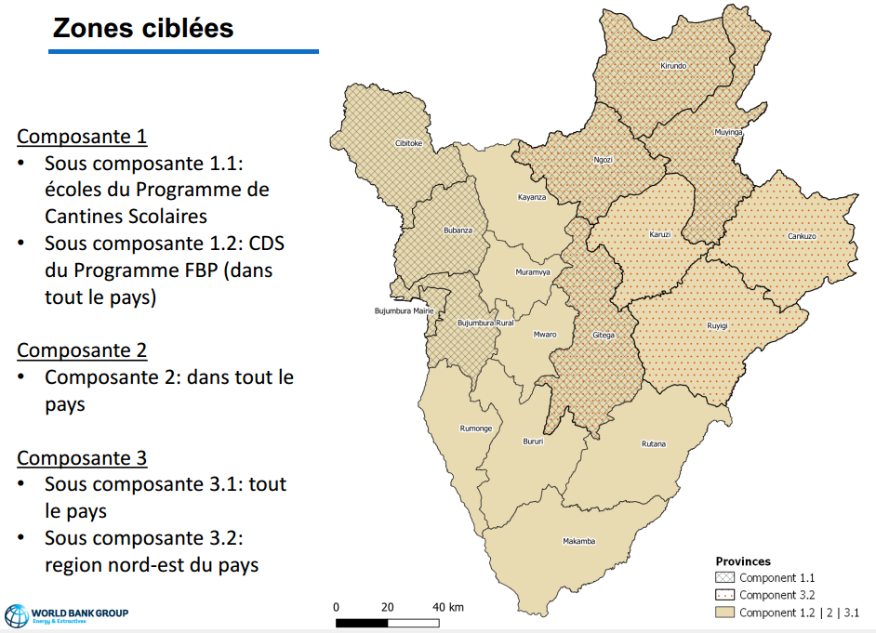
Image 1: Répartition géographique des composantes et sous-composantes du projet "Soleil-NYAKIRIZA" dans différentes Provinces du Burundi (World Bank group, 2019)

CONTEXTE LEGAL, INSTITUTIONNEL ET PROCEDURAL DE LA REINSTALLATION APPLICABLE AU PROJET « SOLEIL-NYAKIRIZA »

Situation foncière au Burundi
    - Aperçu général
D’après Tourisme en Afrique (2018), le Burundi est un petit pays enclavé de 27.834 km² (dont 72% de terres arables), situé entre le Rwanda au Nord, la Tanzanie à l’Est et la République Démocratique du Congo à l’Ouest. Ce dernier partage avec le Burundi le Lac Tanganyika dont la superficie totale est de 32.000 km². D’après les estimations d’ISTEEBU (2018), la population burundaise est d’environ 11 millions avec un taux de croissance de 2,40%, soit une densité de plus de 422,50 hab/km².
Selon la lettre de politique foncière du Burundi (2008), l’agriculture représente actuellement plus de 90% de l’activité économique. La plus large majorité de la population dépend ainsi directement des ressources tirées de la terre tandis que, pour les populations sans terre, les secteurs de l’industrie et des services ne proposent pas beaucoup de solutions alternatives. Les questions liées à la gestion des terres sont inévitablement sensibles et centrales. Alors que le Burundi compte déjà parmi les pays les plus densément peuplés du monde, la pression foncière ne faiblit pas étant donné que le pays connaît une croissance démographique sans précédent. Par ailleurs, le retour de réfugiés de longue date s’effectue dans un contexte difficile, dans la mesure où, dans de nombreux cas, la plupart de leurs terres ne sont plus vacantes. Des cessions et concessions irrégulières de terres domaniales viennent ajouter à la confusion.
Malgré la demande de plus en plus pressante de sécurisation foncière, le volume d’informations détenues par les services fonciers est extraordinairement faible. Moins de 46 000 titres fonciers ont été établis. Actuellement, en dehors de Bujumbura et des centres urbains de Gitega, Ngozi et Rumonge, la plupart des terres ne sont pas enregistrées. Par ailleurs, les informations enregistrées ne correspondent souvent pas à la réalité, les usagers fonciers procédant très peu à la mise à jour des titres de propriété en cas de succession, de partage ou de vente. Certains droits enregistrés consacrent des attributions illégales. A défaut d’enregistrement, la majorité des droits fonciers est actuellement exercée « en vertu de la coutume » (Art. 334 CF).
Dans le passé, l'attribution de la terre se faisait par le Mwami ou, par délégation, par les Baganwa, en vertu d'un "droit éminent" du Mwami. Le détenteur du sol exerçait un droit de jouissance dont on a sans doute exagéré la précarité. En principe, les droits de l'exploitant dépendaient du bon vouloir du Muganwa mais, dans la pratique, sa jouissance ne devait guère être troublée souvent, comme en témoignent l'ancienneté et l'enracinement des établissements paysans sur les collines.
Or, la coutume burundaise ne propose plus aujourd'hui de moyens suffisants pour garantir une sécurisation foncière indépendante des institutions de l’État. La destitution des chefs et du Mwami comme anciennes autorités foncières, l’abolition de l’Ubugererwa, l’individualisation et la marchandisation de la terre, ont remis en question la gestion foncière traditionnelle. La terre devient de plus en plus un bien marchand qui se vend ou s’exploite en dehors de la famille ou de la colline. Ni le contenu ni les modes de preuves des règles coutumières n’étant juridiquement établis, de nombreux conflits sont aujourd’hui devenus ingérables sur fondement des dispositifs existants.

Accès et droits fonciers des femmes au Burundi
Le principe de l'égalité des sexes et de la non-discrimination fondée sur le sexe est inscrit dans la Constitution de 2018 et, conformément à l'article 159 du Code de la famille et du statut de la famille, les fils et les filles jouissent des mêmes droits en matière de succession, contrairement aux veuves. Les hommes et les femmes au Burundi disposent des mêmes droits en matière de conclusion de contrats (Code civil, article 336) et d'administration de biens (Code de la personne et de la famille, article 120). Cependant, le code foncier ne comporte pas de dispositions de nature à promouvoir les droits fonciers des femmes. Sont considérés comme droits réels reconnus et protégés par la loi ceux détenus en vertu d’un titre d’occupation ou selon les usages.
Dans toutes les chaînes de valeur agricoles du Burundi, les femmes jouent un rôle essentiel. Ils dominent la préparation des terres, la plantation, la culture et la récolte, représentant 62% des heures de travail, mais seulement 17% des propriétaires fonciers du pays sont des femmes. Selon la coutume, les femmes burundaises n’héritent pas de la propriété foncière. La terre est un bien attaché à un lignage, et sa transmission se fait exclusivement par la voie patrilinéaire. Le père laisse la terre à son fils qui le transmettra à son fils. Cette disposition exclut les femmes de l’accès à la terre, car prétend t-on que celles-ci risquent de part leur mariage de transférer les droits acquis sur une terre à une autre famille.
Elles sont exclues de l’héritage de la terre de leurs parents, réservée aux descendants masculins. En cas d’absence de descendants masculins, sont considérés comme héritiers les oncles paternels qui partageaient en pleine propriété cette terre au détriment des ayants droit. Pour garder le lien avec leur famille d’origine, au moment de la succession, les femmes se voient octroyer une petite portion de terre sous forme d’usufruit viager « igiseke » dont le droit expire à leurs décès. Par conséquent, ce droit n’est pas transmissible à leurs descendants. Les femmes mariées n’ont pas de droit de propriété sur les terres appartenant à leurs maris. Ce sont les maris qui décident de l’affectation de la propriété foncière, rarement en concertation avec les femmes. Ces pratiques coutumières discriminatoires évoluent peu à peu mais elles restent largement appliquées, surtout en milieu rural.
En conclusion les femmes sont très souvent exclues du processus lors des successions de terres. Par contre l’acquisition de biens par achat leur offre plus de possibilités, car elles ont la possibilité d’avoir leur nom sur les titres.
La difficulté pour y parvenir est avant tout au sein même du ménage où le mari doit valider cette démarche. A cela peut s’ajouter le zèle des fonctionnaires communaux (notaires) qui peuvent être réticents à nommer une femme propriétaire d’un terrain. Les auteurs de la revue du secteur foncier au Burundi relèvent ce qui suit : « 57% des chefs de ménages femmes qui ont été enquêtés se sentent en insécurité foncière, contre 24% des chefs de ménages ruraux généraux (qui sont en majorité des hommes). Les femmes en position matrimoniale fragile sont particulièrement vulnérables sur le plan foncier».

Accès et droits fonciers des peuples autochtones
Quand bien même cet aspect soit profondément développé dans le Cadre de Planification des Peuples Autochtones (CPPA) dans un volume séparé, il importe de le survoler étant donné l’attachement des peuples autochtones aux terres et leur exposition à l’expropriation pour cause d’utilité publique. Dans le cas du Burundi, le peuple visé ici n’est autre que la communauté Batwa. Ses effectifs s’élèvent à environ 78.000 personnes. Or, la loi ne fait guère allusion à cette communauté, pas plus qu’aux communautés hutu et tutsi, ni pour leur reconnaître des droits fonciers quelconques, ni pour leur en refuser. Dans la pratique néanmoins, la situation est telle que, à de rares exceptions près, leurs droits fonciers ne sont ni reconnus ni protégés. Voici à ce propos le constat dressé par la revue du secteur foncier au Burundi :
« Au fur et à mesure de la mise en culture de l’espace forestier par les premiers agriculteurs, les Batwa ont perdu la maitrise foncière de ces espaces au profit des premiers agriculteurs. A nos jours la majorité des Batwa restent sans terre et vivent dans une pauvreté extrême et se convertissent progressivement à l’agriculture ».
Étant donné que le code foncier ne mentionne pas les BATWA en particulier, leurs pratiques foncières sont souvent non réglementées et basées sur des origines traditionnelles. Les surfaces domaniales, qui sont leur habitat habituel ont énormément diminué au Burundi à cause de la croissance démographique et l’expansion de l’agriculture. Par ailleurs, étant pour la plupart analphabètes, les Batwa auront du mal à demander et obtenir des cessions de terres domaniales, dans la mesure où la procédure y relative est uniquement écrite.
Les zones argileuses utilisées pour des fins commerciales sont également très importantes pour les Batwa. La protection de ces zones est donc primordiale mais demande une implication des communautés avoisinantes. Les Twa ont également une approche collective de la propriété foncière ce qui rend difficile la rédaction de titres fonciers.
En résumé, selon une étude menée en 2017 au sujet de la gouvernance foncière au Burundi, les constants suivants concernant la reconnaissance des droits fonciers avaient été relevés :
Tableau 1: Résumé de la situation foncière au Burundi
A, B, C et D réfèrent les niveaux de reconnaissance et de respect des matières de droits fonciers au Burundi A étant le niveau le plus élevé et D étant le niveau le plus bas.
Reconnaissance du continuum des droits fonciers au Burundi

Dim. | Matière | A | B | C | D | Situation du Burundi
1. | Les droits fonciers des individus en zone rurale sont reconnus par la loi et protégé dans la pratique |  |  |  |  | Le cadre juridique existant reconnaît et protège les droits de 70% à 90% de la population rurale. Par contre, le code foncier ne comporte pas de dispositions de nature à promouvoir les droits fonciers des femmes.
2. | Les droits fonciers coutumiers sont reconnus par la loi et protégés dans la pratique |  |  |  |  | Les droits coutumiers ne sont que partiellement reconnus par la loi mais ils sont réellement protégés.
3. | Les droits des peuples autochtones sur les terres et les forêts sont reconnus par la loi et protégés dans la pratique |  |  |  |  | Les droits des peuples autochtones ne sont ni reconnus par la loi ni protégés.
4. | Les droits fonciers en zone urbaine sont reconnus par la loi et protégés dans la pratique |  |  |  |  | Le cadre juridique existant reconnaît et protège les droits de 70% à 90% de la population urbaine.

Cadre règlementaire de la réinstallation
L’analyse du cadre légal et juridique couvre le champ d’application du droit d’expropriation et la nature de l’indemnisation qui lui est associée, les procédures juridiques et administratives
applicables, la législation pertinente (y compris les droits coutumier et traditionnel) régissant
le régime foncier, le recensement des actifs et des pertes, celle de la compensation et les
droits d’usage des ressources naturelles. Elle couvre aussi les lois et règlements applicables
aux organismes responsables de la mise en œuvre des activités de réinstallation, les
différences ou divergences entre la politique de la Banque mondiale en matière de
réinstallation involontaire et la législation nationale (burundaise).

Régime foncier national

Constitution et code foncier du Burundi
Selon la Constitution de 2018 en son article 36, il est clairement stipulé que « toute personne a droit à la propriété. Nul ne peut être privé de sa propriété que pour cause d’utilité publique, dans les cas et de la manière établis par la loi et moyennant une juste et préalable indemnité ou en exécution d’une décision judiciaire coulée en force de chose jugée ».
De surcroît, la loi N°1/13 du 9 Août 2011 portant révision du Code foncier du Burundi a abouti aux changements majeurs sur son prédécesseur de 1986 (Loi n°1/008 du1er septembre 1986). L’objectif principal du Code foncier est de sécuriser les ressources foncières. Il prévoit ainsi
la formalisation des droits non-écrits, de même que la sauvegarde et la régularisation des
droits fonciers écrits. Il cherche à réconcilier la légitimité des pratiques foncières des acteurs
locaux avec la légalité des textes législatifs et réglementaires : ce cadre légal entend réguler
les conflits fonciers qui pèsent sur le Burundi et de contribuer à la consolidation de la paix.
Il vise également à clarifier les différents statuts des terres et à définir les différents statuts,
principes et régimes juridiques qui les régissent. Le Code amène une modernisation du droit
domanial et une meilleure prise en compte des terres à statuts particuliers comme les marais
et les paysannats. Enfin, il devrait permettre de renforcer une gestion foncière décentralisée
des terres, accessible à l’ensemble de la population : par exemple, le certificat foncier
délivré à la commune (pour un coût peu élevé) servira de document de sécurisation foncière.
Ainsi, en ses dispositions générales, le Code détermine les droits fonciers ainsi que
l’applicabilité d’autres politiques dans le domaine de l’urbanisme, et l’immobilière.
Pour le patrimoine foncier national, la loi distingue :
- les terres relevant du domaine public de l’État et de celui des autres personnes publiques ;
- les terres relevant du domaine privé de l’État et de celui des autres personnes publiques et
- les terres des personnes privées, physiques ou morales (Article 1).
Par propriété foncière, on entend le droit d’usage, de jouissance et de disposition d’un fonds de terre d’une manière absolue et exclusive, sauf restrictions résultant de la loi ou des droits réels appartenant à autrui (article 19). Cela veut dire qu’un propriétaire d’un fonds de terre peut librement l’exploiter, le vendre, le faire louer, le céder gratuitement, etc.
En ce qui concerne la cession et la concession, le code prévoit (article 217) que les terres
du domaine privé peuvent faire l’objet d’une cession ou d’une concession à titre onéreux, à
titre gratuit ou d’une servitude foncière et des procédures de cession et de concession, sont
appuyé aux articles 224 à 243.
De même, ils sont reconnus et protégés par la loi tous les droits réels exercés
par toute personne physique ou morale de droit privé en vertu de la coutume ou d’un titre
d’occupation délivré par l’autorité compétente sur des terres non domaniales, se traduisant par une emprise personnelle ou collective, permanente et durable, selon les usages du
moment et du lieu et selon la vocation du terrain (Art.380). Malgré cette provision ci-haut
mentionnée, lorsqu’il s’agit de l’expropriation pour cause d’utilité publique le droit de
propriété exercé en vertu d’un titre foncier, d’un certificat foncier, d’un titre administratif ou
d’un mode coutumier d’acquisition, peut être exproprié pour cause d’utilité publique au
bénéfice de l’État ou de toute autre personne publique, moyennant le versement d’une juste
et préalable indemnité (Article 411)
La procédure à suivre lors de l’expropriation pour cause d’utilité publique comprend 5 étapes d’après l’article 417 :
- Le dépôt du projet justifiant l’expropriation par son promoteur ;
- La déclaration provisoire d’utilité publique ;
- Le rapport d’enquête ;
- L’avis de la Commission Foncière Nationale ;
- Le Décret ou l’Ordonnance d’expropriation.

Ordonnance Ministérielle n°720/CAB/304/2008
Cette ordonnance portant actualisation des tarifs d’indemnisation a été cosignée en 2008 par le Ministre de l’Agriculture et de l’Élevage, de l’Environnement, de l’Aménagement du Territoire et des Travaux Publics et le Vice-ministre chargé des Travaux Publics et de l’Équipement d’alors. Elle fixe les modalités de calcul des indemnisations sur base des formules développées dans cette ordonnance et applicables aux terres, aux cultures et aux constructions en cas d’expropriation pour cause d’utilité publique.
L’article 1 de cette ordonnance stipule que le paiement de l’indemnité d’expropriation pour cause d’utilité publique est, en tous les cas, préalable à toute action de déplacement de la personne expropriée. A son tour, l’article 14 de cette ordonnance précise que cette dernière doit faire l’objet d’une révision périodique dans un intervalle de 3 à 5 ans afin de répondre aux réalités socio-économiques, ce qui n’est malheureusement pas le cas car l’actualisation des tarifs de cette ordonnance date de 2008.
Les dispositions de l’ordonnance portant actualisation des tarifs d’indemnisation accusent
quelques limites et ne laissent une lecture claire sur les modes de calcul des indemnisations,
ainsi stipulent-elles que :
- Pour les cultures saisonnières, le tarif d’indemnisation est obtenu par l’application de
la formule suivante:
T = 0,8 x RE x S x P1
T = Tarif d’indemnisation en FBU ; RE = Rendement espéré exprimé en
tonne/hectare ;
S = Superficie du champ ; P = Prix moyen par kg au cours des 6 derniers mois du
produit vivrier, référence faite aux publications de l’Institut des Statistiques et Études
Économiques du Burundi (ISTEEBU).
- Pour les cultures pérennes, la formule est établie comme suit :
T = I + 0, 8 x RE x S x P x N2
T = Tarif d’indemnisation en FBU ; I = Coût d’investissement moyen ;
RE = Rendement espéré exprimé en tonnes/hectare ; S = Superficie du champ ; P =
Prix moyen par kg au cours des 6 derniers mois référence faite aux publications de
l’Institut des Statistiques et Etudes Economiques du Burundi (ISTEEBU) ; N =
Nombre moyen d’années entre le moment de la plantation de la culture et celui de
son entrée en production. Correction par rapport à l’Ordonnance : les données de
l’ISTEEBU n’étant pas disponibles sur l’ensemble de la période, le calcul de P est
basé sur les prix de 2008.
L’Ordonnance présente également des tarifs d’indemnisation des essences forestières (sur
base des prix de 2008). Elle distingue notamment le bois du chauffage du bois d’œuvre et de
service, mais reste muette pour des jeunes arbres encore en pleine croissance ou des
arbres fruitiers avant leur âge de production. L’Ordonnance propose aussi des tarifs d’indemnisation pour les terrains, mais n’aborde pas les cas particuliers des terrains agricoles dans les régions rurales.
En l’absence des tarifs d’indemnisation actualisés pour les ajuster au prix du marché de 2019, l’application de la NES n°5 de la Banque Mondiale s’avère incontournable. Toutefois, comme cela s’est réalisé dans le passé, l’indemnisation des actifs non marchands peut se faire à l’aide de la méthode contingente.

Dispositions du groupe de la Banque Mondiale

Les Normes Environnementales et Sociales de la Banque Mondiale
La Banque s’emploie résolument à aider les pays Emprunteurs à élaborer et mettre en œuvre des projets viables d’un point de vue environnemental et social, à renforcer la capacité des dispositifs environnementaux et sociaux des Emprunteurs à évaluer et gérer les risques et effets environnementaux et sociaux des projets. C’est dans cette optique que la Banque a défini des Normes Environnementales et Sociales (NES) spécifiques pour éviter, minimiser, réduire ou atténuer les risques et les effets néfastes des projets sur le plan environnemental et social.
Les Normes environnementales et sociales ont pour but d’aider les Emprunteurs à gérer les risques et les effets d’un projet, et à améliorer leur performance du point de vue environnemental et social en appliquant une approche fondée sur les risques et les résultats. Les résultats attendus du projet sont décrits dans les objectifs de chaque NES, puis suivent des dispositions spécifiques que doivent prendre les Emprunteurs pour réaliser ces objectifs par des moyens tenant compte de la nature et l’envergure du projet et proportionnés aux risques et effets environnementaux et sociaux.
Les Normes Environnementales et Sociales édictées par le groupe de la Banque Mondiale sont au nombre de dix. Il s’agit de :
- Norme environnementale et sociale n°1 : Évaluation et gestion des risques et effets environnementaux et sociaux ;
- Norme environnementale et sociale n°2 : Emploi et conditions de travail ;
- Norme environnementale et sociale n°3 : Utilisation rationnelle des ressources et prévention et gestion de la pollution ;
- Norme environnementale et sociale n°4 : Santé et sécurité des populations ;
- Norme environnementale et sociale n°5 : Acquisition des terres, restrictions à l’utilisation des terres et réinstallation forcée ;
- Norme environnementale et sociale n°6 : Préservation de la biodiversité et gestion durable des ressources naturelles biologiques ;
- Norme environnementale et sociale n°7 : Peuples autochtones/Communautés locales traditionnelles d’Afrique subsaharienne historiquement défavorisées ;
- Norme environnementale et sociale n°8 : Patrimoine culturel ;
- Norme environnementale et sociale n°9 : Intermédiaires financiers ; et
- Norme environnementale et sociale n°10 : Mobilisation des parties prenantes et information.

En général, toutes ces Normes Environnementales et Sociales sont applicables à tout projet financé par la Banque Mondiale, même si certaines ne sont pas considérés comme « pertinentes ». Dans tous les cas, en ce qui concerne le projet « Soleil-NYAKIRIZA » en particulier, la NES n°5 concernée par le présent CPR est discutée ci-dessous.

La Norme Environnementale et Sociale n°5
La norme environnementale et sociale n° 5 reconnaît que l’acquisition de terres en rapport avec le projet et l’imposition de restrictions à leur utilisation peuvent avoir des effets néfastes sur les communautés et les populations. L’acquisition de terres ou l’imposition de restrictions à l’utilisation qui en est faite peuvent entraîner le déplacement physique (déménagement, perte de terrain résidentiel ou de logement), le déplacement économique (perte de terres, d’actifs ou d’accès à ces actifs, qui donne notamment lieu à une perte de source de revenus ou d’autres moyens de subsistance), ou les deux. La réinstallation involontaire se rapporte à ces effets. La réinstallation est considérée comme involontaire lorsque les personnes ou les communautés touchées n’ont pas le droit de refuser l’acquisition de terres ou les restrictions à l’utilisation des terres qui sont à l’origine du déplacement.
- Objectifs principaux de la NES n°5
Les objectifs de la NES n° 5 sont les suivants :
  - Éviter la réinstallation involontaire ou, lorsqu’elle est inévitable, la minimiser en envisageant des solutions de rechange lors de la conception du projet ;
  - Éviter l’expulsion forcée ;
  - Atténuer les effets sociaux et économiques néfastes de l’acquisition de terres ou des restrictions à l’utilisation qui en est faite, grâce aux mesures ci-après : a) assurer une indemnisation rapide au coût de remplacement des personnes spoliées de leurs biens et b) aider les personnes déplacées à améliorer, ou au moins rétablir en termes réels, leurs moyens de subsistance et leur niveau de vie d’avant leur déplacement ou celui d’avant le démarrage de la mise en œuvre du projet, l’option la plus avantageuse étant à retenir ;
  - Améliorer les conditions de vie des personnes pauvres ou vulnérables qui sont déplacées physiquement en leur garantissant un logement adéquat, l’accès aux services et aux équipements, et le maintien dans les lieux ;
  - Concevoir et mettre en œuvre les activités de la réinstallation involontaire comme un programme de développement durable, en fournissant suffisamment de ressources d’investissement pour permettre aux personnes déplacées de tirer directement parti du projet, selon la nature de celui-ci.
  - Veiller à ce que l’information soit bien disséminée, que de réelles consultations aient lieu, et que les personnes touchées participent de manière éclairée à la planification et la mise en œuvre des activités de réinstallation.

- Champs d’application de la NES n°5
Le champ d’application de la NES n° 5 est déterminé durant l’évaluation environnementale et sociale décrite à la NES n° 1 relative à l’évaluation et gestion des risques et effets environnementaux et sociaux. La présente NES s’applique au déplacement physique et économique permanent ou temporaire résultant des types suivants d’acquisition de terres ou de restrictions à l’utilisation qui en est faite lorsque cette acquisition est entreprise ou ces restrictions sont imposées dans le cadre de la mise en œuvre du projet :
- Droits fonciers ou droits d’usage des terres acquis ou restreints par expropriation ou par d’autres procédures obligatoires en vertu du droit national ;
- Droits fonciers ou droits d’usage des terres acquis ou restreints à la suite d’accords négociés avec les propriétaires fonciers ou les personnes disposant d’un droit légal sur ces terres, dans l’hypothèse où l’échec des négociations aurait abouti à une expropriation ou à toute autre procédure de ce type ;
- Restrictions à l’utilisation des terres et limitations d’accès aux ressources naturelles qui empêchent une communauté ou certains groupes au sein de cette communauté d’exploiter des ressources situées dans des zones sur lesquelles ceux-ci ont des droits d’occupation ancestraux ou coutumiers ou des droits d’usage reconnus ;
- Réinstallation de populations occupant ou utilisant des terres sans droits d’usage formels, traditionnels ou reconnus avant la date de démarrage du projet ;
- Déplacement de populations en raison du fait que leurs terres sont rendues inutilisables ou inaccessibles à cause du projet ;
- Restrictions à l’accès aux terres ou à l’utilisation d’autres ressources, notamment des biens collectifs et des ressources naturelles telles que les ressources marines et aquatiques, les produits forestiers ligneux et non ligneux, l’eau douce, les plantes médicinales, les zones de chasse, de cueillette, de pâturage et de culture ;
- Droits fonciers ou prétentions foncières ou ressources cédées par des individus ou des communautés sans avoir reçu paiement intégral d’une indemnisation ; et
- Acquisition de terres ou restrictions à leur utilisation observées avant le démarrage du projet, mais qui ont été entreprises ou engagées en prévision ou en préparation du projet.

Traitement des impacts couverts par la NES N°5
Cette norme couvre les conséquences économiques et sociales directes qui, tout à la fois, résultent des projets d’investissement financés et sont provoquées par :
- L‘acquisition et/ ou la restriction de l’utilisation de terres provoquant (i) une relocalisation ou une perte d’habitat ; (ii) une perte de biens ou d’accès à ces biens ; ou
(iii) une perte de sources de revenu ou de moyens d’existence, que les personnes affectées aient ou non à se déplacer sur un autre site ou
- La restriction involontaire de l’accès à des parcs définis comme tels juridiquement, et à des aires protégées entraînant des conséquences négatives sur les moyens d’existence des personnes déplacées.
Pour traiter les impacts relatifs au retrait involontaire des terres, la restriction à l’utilisation de celles-ci par son propriétaire ou la réinstallation forcée, l’emprunteur prépare un cadre de politique de réinstallation (CPR), complété par un Plan d’Action de Réinstallation (PAR) specifique, incluant les mesures garantissant que les personnes déplacées sont :
- Informées des options qui leur sont ouvertes et des droits se rattachant à la réinstallation ;
- Consultées, soumises à plusieurs choix et informées des alternatives réalisables aux plans technique et économique et ;
- Pourvues rapidement d’une compensation effective au coût intégral de remplacement pour les pertes de biens directement attribuables au projet.
- Le plan de réinstallation ou le CPR inclut également des mesures garantissant que les personnes déplacées sont :
  - Récipiendaires d’une aide après le déplacement, pour une période transitoire d’une durée fondée sur une estimation raisonnable du temps probable nécessaire au rétablissement de leurs moyens d’existence et de leurs revenus ;
  - Pourvues d’une aide au développement qui s’ajouterait aux mesures de compensations telles que la viabilisation des terrains, des mécanismes de crédit, la formation ou des créations d’emploi.
La mise en place des activités de réinstallation est connexe à l’exécution du projet pour faire en sorte que le déplacement ou la restriction d’accès n’intervient pas avant que les mesures nécessaires à la réinstallation soient en place. En ce qui concerne les impacts en rapport avec le retrait involontaire des terres, ces mesures incluent la fourniture, avant que le déplacement n’intervienne, d’une compensation et des autres formes d’assistance requise pour la relocalisation, ainsi que la préparation et l’attribution de terrains de réinstallation assortis des équipements appropriés, là où cela est requis.

Comparaison entre les exigences nationales et celles de la Banque Mondiale et mesures proposées pour corriger les disparités entre les deux
En comparant la législation burundaise en matière d’expropriation et les Normes Environnementales et Sociales de la Banque Mondiale en matière de réinstallation, on se rend compte qu’il n’existe pas de divergence fondamentale si on se réfère au tableau repris ci-dessous.
En effet, les catégories de personnes affectées par un projet d’investissement financé par la Banque Mondiale sont presque les mêmes que celles expropriées par la législation burundaise pour cause d’utilité publique. La différence se dresse aux critères d’éligibilité des personnes affectées et des documents exigés pour bénéficier d’une indemnisation. Le tableau suivant résume les convergences et les divergences observées en menant une analyse comparative du cadre juridique des deux exigences.

Tableau 2: Analyse comparative des exigences de la législation burundaise et la NES n°5 de la BM
Thème | Exigences de la législation du Burundi | NES N°5 du CES de la Banque Mondiale | Ecarts | Stratégie/Mesures correctives
Consultation des parties prenantes | La loi sur l'expropriation exige que dans le cas où une procédure d’expropriation est lancée, l’information et la consultation des personnes affectées se font essentiellement par le biais des enquêtes publiques et des enquêtes immobilières (article 420 du code foncier) | Les personnes déplacées devraient être consultées de manière significative et devraient avoir la possibilité de participer à la planification et à la mise en œuvre des programmes de réinstallation. Les PAP devraient être consultées tout au long du processus et un plan d'engagement des parties prenantes préparé | La législation nationale prévoit une consultation limitée des parties prenantes et de la communauté | Élaborer un plan d'engagement des parties prenantes dans le cadre du PAR, qui sera mis à jour pour les étapes clés du projet (i) planification; (Ii) la mise en œuvre et (iii) le suivi et l'évaluation.  Le choix des méthodes de diffusion sera adapté à la situation et aux besoins des différents groupes sociaux de façon à créer un espace de discussion sûr, par exemple l’organisation des réunions ou groupes de discussion séparées pour les femmes.  Développer un mécanisme complet de gestion des plaintes pour le projet.
Minimisation des déplacements | L'évitement ou la minimisation de la réinstallation n'est pas amplement développé | Nécessité que la réinstallation soit évitée et, dans la mesure du possible, minimisée dans la mesure du possible. | Le droit national n'exige pas d'efforts pour minimiser la réinstallation. | Inclure la minimisation du déplacement dans la conception du projet et le document dans la justification du PAR pour la réinstallation et les mesures prises pour minimiser cela.
Inventaire des biens et Enquêtes socio économiques des PAP | Le cadre national ne prévoit pas l’élaboration d’un PAR- mais prévoit des enquêtes et les résultats de l’enquête sont consignés dans un rapport et publiés (art. 417 & 420) | Des enquêtes de base approfondies sont nécessaires | La loi nationale exige seulement une enquête sur les actifs à des fins d'évaluation. | Le projet entreprendra des recensements familiaux et des enquêtes socio-économiques de tous les ménages touchés en utilisant des indicateurs significatifs, ainsi que des enquêtes sur les actifs. Ceux-ci seront analysés dans le PAR dans le but d'élaborer des mesures appropriées de restauration des moyens de subsistance. Il faudra également inclure une analyse par genre afin de découvrir tout impact ou risque différentiel par genre
Date de clôture des droits | La loi nationale ne contient aucune date limite précise pour laquelle les actifs existants pourraient être vérifiés, sauf après évaluation. | Nécessite qu'une date butoir soit convenue d'une manière idéale entre les parties et promulguée suite à l'inventaire de tous les actifs. | La loi nationale ne contient aucune date limite précise pour laquelle les actifs existants pourraient être vérifiés, sauf après évaluation. | Le recensement sera effectuée et la date de clôture sera établie et approuvée avec les PAP. La date butoir n'empêche pas que l'agriculture continue, et cela sera clairement communiqué.
Évaluation des actifs | le niveau minimal des tarifs d’indemnisation par nature et par incorporation sont fixés régulièrement par ordonnance ministérielle, après avis de la Commission Foncière Nationale. (Art 426) | L'évaluation devrait être basée sur le coût de remplacement, aux taux du marché, sans dépréciation. | L’ancienne ordonnance de 2008 n’a pas été actualisée afin de fixer les tarifs actualisés  L’ancienne ordonnance de 2008 ne fixe pas les tarifs pour les terres rurales | Les évaluations seront basées sur le coût de remplacement aux taux du marché, sans dépréciation.  Des enquêtes sur le prix réel de la terre et autres biens seront faites.  Pour les terres, baser la compensation sur la valeur du marché réel et non sur la valeur des cessions du service des domaines
Eligibilité: propriétaires fonciers ayant un titre écrit ou coutumier | Les propriétaires seront admissibles à une compensation fondée sur la preuve des titres fonciers. | Les PAP sont classées en 3 groupes:  A) ceux qui ont des droits juridiques formels, y compris les droits coutumiers et traditionnels;  (B) ceux qui n'ont pas de droit légal sur le terrain mais qui revendiquent ces terres ou ces biens à condition que ces réclamations soient reconnues en vertu de la loi du pays; et  (C) ceux qui n'ont aucun droit légal sur le terrain qu'ils occupent.  Les personnes couvertes par les catégories (a) et (b) ci-dessus font partie des PAP qui ont droit à une indemnisation complète, équitable et rapide ainsi qu'à d'autres services de réinstallation. | La loi nationale exige le titre légal pour la compensation des avoirs. | Tous les PAP qui ont des droits ou des coutumes auront droit à une indemnisation complète pour les terres perdues
Eligibilité: locataires / squatters | Les locataires ne sont pas admissibles à une indemnisation. | Les locataires et les squatters ont droit à une aide à la réinstallation. | La loi nationale exige le titre légal pour la compensation des avoirs. | Le PAR proposera des mesures pour aider les locataires et les squatters à trouver de nouveaux terrains, si la partie restante du colis est trop faible pour une exploitation économique.
Eligibilité: Propriétaires de titres ou coutumier des bâtiments | Les propriétaires seront admissibles à une compensation fondée sur la preuve de la propriété à pleine valeur marchande | Les bâtiments doivent être compensés au coût total de remplacement sur les marchés locaux pour tous les propriétaires ayant un titre légal ou habituel | La loi nationale exige le titre légal pour la compensation des avoirs. | Toutes les PAP qui ont un titre légal ou habituel auront droit à la compensation totale de la structure perdue à la valeur marchande sans dépréciation
Eligibilité: locataires des constructions | Les locataires ne sont pas admissibles à une indemnisation. | Les locataires sont aidés à trouver un nouveau lieu à louer | La loi nationale exige le titre légal pour la compensation des avoirs. | Le PAR proposera des mesures pour aider les locataires et les squatters à trouver un nouveau lieu de location.
Forme/nature de la compensation/ indemnisation | Compensation monétaire basée sur la valeur de marché ou Compensation en nature (terre contre terre)- principe de négociation (Article 425) | La compensation en nature est préférée, afin de s'assurer que les PAP sont correctement réenregistrées et rétablies, et en raison des risques associés à la compensation en espèces.  La compensation en espèces peut être appropriée lorsque les impacts sont minimaux (moins de 20% des avoirs). | La législation nationale ne prévoit pas de compensation en nature détaillée. | Le PAR comprendra la consultation des PAP sur le remplacement potentiel en nature en option pour le logement. Une analyse sera effectuée sur la proportion des terres touchées par le propriétaire foncier / agriculteur. Dans ce cas, des efforts considérables seront faits pour offrir des terres de remplacement et / ou développer une aide globale aux moyens de subsistance.
Paiement de l'indemnisation | Indemnisation en cas de déplacement involontaire,  versement d’une juste et préalable indemnité (art 411) | L'indemnisation devrait être payée avant la réinstallation, et les PAP ont aidé à ouvrir des comptes bancaires au besoin, accompagnés d'une formation en gestion financière. | Globalement compatible. | Le paiement de l'indemnité se produira avant la relocalisation, mais il est prévu de ne pas forcer une réinstallation anticipée avant que tous les moyens de subsistance et les mesures d'assistance vulnérables soient en place.  Les comptes bancaires conjoints (avec les conjoints) seront facilités, ainsi que la formation en gestion financière
Assistance additionnelle | Rien n’est prévu par la loi | Nécessite une aide supplémentaire pour les perturbations, les déplacements et la perte de revenus pendant la transition | les groupes vulnérables ne sont pas mentionnés | Une aide supplémentaire sera fournie dans le cadre du programme d'assistance vulnérable.  Les activités commerciales auront droit à des paiements supplémentaires pour perte de revenus et rétablissement.
Restauration des moyens d’existence | La loi nationale ne mentionne pas les mesures de restauration des moyens de subsistance ou une aide autre que la compensation en espèces pour les actifs. | Des mesures de moyens de subsistance devraient être développées pour s'assurer que les PAP ne sont pas pires que avant le déménagement et idéalement mieux. Le projet devrait être considéré comme une opportunité de développement avec des avantages clairs pour les PAP. | Le droit national ne prévoit pas d'aide pour les moyens de subsistance. | Le PAR développera des mesures d'aide aux moyens de subsistance en fonction de l'analyse des impacts par ménage (assistance requise en particulier pour les PAP avec plus de 20% des exploitations agricoles ayant un impact permanent).
Assistance aux vulnerables | Le droit national ne décrit pas l'assistance particulière aux personnes vulnérables. | Les personnes vulnérables et les ménages devraient être identifiés et des programmes mis en place pour compenser les impacts et permettre aux ménages de profiter des avantages du projet. | La législation nationale ne prévoit pas d'assistance en matière de vulnérabilité. | Le PAR entreprendra une analyse des ménages vulnérables (pré-projet et vulnérabilité induite par le projet) et élaborera des programmes appropriés pour aider les ménages pendant une période transitoire.
Gestion des plaintes | D’abord l’accord à l’amiable ensuite en cas de désaccord entre les deux parties la saisine des instances judiciaires | Les mécanismes de plainte et de grief devraient être mis dans des endroits accessibles, sans frais et sans restitution. | La loi nationale prévoit des procédures de règlement des griefs limitées. | Le PAR détaillera une procédure de règlement des plaintes qui sera accessible à tous les PAP et permettra des plaintes concernant tous les aspects du projet à toutes les étapes tout en assurant la compatibilité avec le droit national et les mécanismes traditionnels.
Suivi et évaluation (S&E) | Les procédures d’expropriation ne prévoient pas le suivi et évaluation des PAP et réinstallées. | Les activités de suivi et d'évaluation devraient être intégrées au processus global de gestion de projet et le RAP doit fournir un plan de suivi cohérent qui identifie les responsabilités organisationnelles, la méthodologie et le calendrier de suivi et de rapport. | La loi nationale ne détaille pas les procédures de Suivi et Evaluation (S et E) pour les projets. | Le PAR détaillera un plan de S et E impliquant la participation des parties prenantes, qui se poursuivra pendant la durée de la mise en œuvre et les mesures de restauration des moyens de subsistance.

Critères d’admissibilité des personnes affectées par le projet
Les personnes affectées par le projet doivent appartenir au moins à une des trois catégories ci-après :
- Les personnes détentrices d’un droit formel sur les terres (y compris les droits coutumiers et traditionnels reconnus par la législation du pays) ;
- Les personnes ne disposant pas de droit formel sur les terres au moment où le recensement commence, mais qui ont des titres fonciers ou autres, sous réserve que de tels titres soient reconnus par les lois du pays ou puissent l’être dans le cadre d’un processus identifié dans le plan de réinstallation ;
- Les personnes n’ayant ni droit formel ni titres susceptibles d’être reconnus sur les terres qu’elles occupent.
Pour chacune de ces trois catégories précédemment décrites, les exigences de la BM prévoient aussi le type de compensations auxquelles elles ont droit. Ainsi les personnes de la 1ère et de la 2ème catégorie ont droit à la compensation pour les terres qu’elles perdent, ainsi que toute autre aide prévue dans le plan de la réinstallation alors que celles relevant de la 3ème catégorie reçoivent une aide à la réinstallation, en lieu et place de la compensation pour les terres qu’elles occupent et toute autre aide à la condition qu’elles aient occupé les terres dans la zone du projet avant une date limite fixée par l’emprunteur et acceptable par la Banque. Toutes les personnes relevant de l’une des trois catégories reçoivent une compensation pour la perte d’éléments d’actifs autres que le foncier pour avoir occupé les terres dans la zone du projet à la date du début du recensement des sites concernés.
Les personnes occupant ces zones après la date limite n'ont droit à aucune compensation ni une autre forme d'aide à la réinstallation. C’est la date butoir qui permet de déterminer ceux qui sont titulaires de droits à la compensation et ceux qui ne le sont pas. Actuellement, au moment de l’élaboration du présent CPR, les informations disponibles ne permettent pas encore de pouvoir estimer le nombre de personnes qui risquent d’être affectées, les sites et provinces n’étant pas encore définitivement validé.
D’après les dispositions de la Banque Mondiale, une date d’admissibilité correspondant à la date butoir à la compensation doit être déterminée sur la base du calendrier d’exécution du projet. La date butoir est la date :
- De démarrage des opérations de recensement destinées à déterminer les ménages et les biens éligibles ;
- A laquelle les ménages et les biens observés dans les emprises à déplacer sont éligibles à la compensation ;
- Après laquelle les ménages qui arrivent pour occuper les emprises ne sont pas éligibles.
Dans le cas où une procédure est lancée, la date limite selon la Banque Mondiale doit être rendue cohérente avec celle de la loi de l’Emprunteur, qui est la date de déclaration d’utilité publique.
  - Matrice d’éligibilité des droits de compensation en cas d’expropriation ou de deplacement physique ou economique
Le tableau ci-après résume de manière générale les principes liés à l’indemnisation des personnes touchées par le projet eu égard des dispositions de la loi nationale et les exigences de la Banque Mondiale.
Tableau 3: Les principes de l'indemnisation des personnes affectées selon la loi nationale et les exigences de la Banque Mondiale
Type de perte | Dispositions de la loi nationale | Exigences de la BM | Option retenue
Propriétaire de la terre | - Compensation monétaire basée sur la valeur de marché.  - Compensation en nature | - Préférence d’une compensation en nature.  - Autres compensations au coût de remplacement de la perte | Application de la NES 5 de la BM.  Les taux d’indemnisation seront déterminés selon les dispositions préconisées dans le présent CPR
Locataires de la terre | Droit à une compensation basée sur le nombre de droits acquis | Droit à une compensation quelle que soit la reconnaissance juridique de leur occupation | Application de la NES 5 de la BM.  Les taux d’indemnisation seront déterminés selon les dispositions préconisées dans ce CPR
Usagers des terres | Dans certains cas, les utilisateurs des terres possèdent un droit de propriété par extension (utilisation régulière). Dans d’autres cas, les utilisateurs de terres ont droit à une indemnisation pour les cultures et toutes les autres activités économiques | Les droits à compensation pour pertes de cultures et éventuellement terres et revenus doivent être établis pour les usagers | Application de la NES 5 de la BM.  Les taux d’indemnisation seront déterminés selon les dispositions préconisées dans ce CPR
Propriétaire de bâtiment non-permanent | Compensation monétaire basée sur la valeur de marché | Droit à une compensation en nature (bâtiment) ou monétaire au coût total de remplacement, y compris les frais de main-d’œuvre et de réinstallation, avant le déplacement | Application de la NES 5 de la BM.  Les taux d’indemnisation seront déterminés selon les dispositions préconisées dans ce CPR
Propriétaire de bâtiment permanent | Compensation monétaire basée sur la valeur de marché | Droit à une compensation en nature (bâtiment) ou monétaire au coût total de remplacement, y compris les frais de main-d’œuvre et de réinstallation, avant le déplacement | Application de la NES 5 de la BM.  Les taux d’indemnisation seront déterminés selon les dispositions préconisées dans ce CPR
Cultures pérennes | Compensation monétaire basée sur la valeur de marché | Compensation à la valeur intégrale de remplacement de la culture considérée | Application de l’ordonnance Ministérielle fixant les tarifs d’indemnisation  Les taux d’indemnisation seront déterminés selon les dispositions préconisées dans ce CPR

CONSULTATIONS PUBLIQUES ET DES PARTIES PRENANTES SUR LA PREPARATION DU CPR
Conformément à la NES n°10 de la Banque Mondiale, l’Emprunteur est tenu de rendre publiques les informations sur le projet pour permettre aux parties prenantes de comprendre les risques et les effets potentiels de celui-ci, ainsi que les opportunités qu’il pourrait offrir. Egalement, il entreprend des consultations approfondies d’une manière qui offre la possibilité aux parties prenantes de donner leurs avis sur les risques, les effets et les mesures d’atténuation du projet, et à l’Emprunteur de les prendre en compte et d’y répondre. Ces consultations seront effectuées de façon continue, au fur et à mesure de l’évolution des enjeux et des effets.
Ainsi, les consultations publiques et des parties prenantes dont les institutions locales, les bénéficiaires directs et indirects et des personnes affectées est une étape cruciale et importante dans le processus de planification et préparation d’un cadre de politique de la réinstallation efficace et de la mise en œuvre du projet et de ses différentes composantes. Cet exercice permet de renforcer les procédures de planification et de screening ainsi que l’évaluation des impacts sociaux potentiels.
Le processus de consultation conduit dans l’optique de la préparation de ce CPR a atteint toutes les parties prenantes impliquées dans ce projet (voir en Annexe la liste indicative des personnes rencontrées et les PV pertinents de ces séances). Lors de la mise en œuvre du projet, l’UCP aura la responsabilité de s’assurer que toutes les communautés sont impliquées et consultées. Il est recommandé que les futures consultations aient une plus grande représentation des femmes bénéficiaires (50%), aient des groupes de discussion réservés aux femmes et devraient également inclure des animatrices.

Les objectifs des consultations publiques et des parties prenantes
La consultation publique et des parties prenantes fournit un cadre pour l’atteinte effective de l’adhésion de toutes les parties. Elle vise aussi la promotion d’une plus ample conscientisation et compréhension des enjeux afin que les composantes du projet soient effectivement réalisées selon le calendrier et le budget prévus. Dans le cadre du projet NYAKIRIZA, les principaux objectifs de ces consultations sont :
- Informer les parties prenantes sur le projet, ses composantes et ses objectifs ;
- Collecter les points de vue, opinions, préoccupations et propositions des parties prenantes ;
- S’appuyer sur les inquiétudes et propositions exprimées par les parties prenantes durant les différentes phases du projet ;
- Etablir les implications sociales du projet sur les différentes phases du projet ;
- Affirmer les droits des parties touchées conformément aux politiques et pratiques nationales et celles de la Banque Mondiale notamment la NES n°5 ;
- Acquérir de nouvelles informations pour enrichir davantage le projet ;
- Faire adhérer le public au projet.

Les principes de la consultation
Afin de s’assurer d’une mise en œuvre effective du projet SOLEIL-NYAKIRIZA, les consultations ont été conduites suivant les principes ci-après :
- S’assurer des consultations significatives couvrant une large partie du pays ;
- Promouvoir la transparence et la dissémination de l’information ;
- Fournir une vue globale et/ou détaillée du projet et s’assurer de la participation effective de toutes les parties prenantes et du public;
- Evaluer l’efficacité du plan d’engagement en tenant compte des résultats attendus.

Les parties prenantes consultées
Pendant la préparation de ce CPR, différentes parties prenantes ont été consultées, incluant les populations, les représentants de l’administration, les représentants de l’enseignement au niveau provincial/communal, les titulaires des centres de santé, les représentants des associations des femmes et des jeunes ainsi que les représentants des peuples autochtones dans 6 communes situées dans les zones géographiques différentes: Rugazi et Mugina dans la région Ouest, Kayanza et Buhinyuza dans la région Nord, Karusi au Centre et Cendajuru à l’Ouest respectivement dans les provinces Bubanza, Cibitoke, Kayanza, Muyinga, Karusi et Cankuzo.
Dans ces 6 provinces, afin de toucher les diverses couches de la structure sociale et livrer l’information au maximum possible de personnes, les activités ont été réparties comme suit :
- Deux consultations des parties prenantes au niveau provincial (Kayanza et Karusi) ;
- Trois consultations au niveau communal (Rugazi, Mugina, Buhinyuza) ;
- Une consultation publique avec les peuples autochtones (village Mubuga) et deux consultations avec leurs représentants au niveau national (avec la représentante nationale du comité des sages de l’UNIPROBA) et communal (Mugina) ;
- Deux consultations publiques (Rugazi, Cendajuru)
De manière générale, toutes les communes visitées, à l’exception de Kayanza et Karusi, avaient en commun le fait de ne pas bénéficier du réseau électrique de la REGIDESO. Au total, près de 250 personnes venant des différentes couches sociales et exerçant diverses activités dans leur vie quotidienne, ont été rencontrées et consultées. Les consultations étaient centrées autour du projet SOLEIL-NYAKIRIZA, ses objectifs et ses composantes. Après l’exposé du consultant, les participants étaient invités à s’exprimer librement au projet. La liste des personnes rencontrées est donnée en annexe. Les résultats généraux de ces consultations sont donnés dans ce rapport.
Tableau 4: Effectifs estimatifs des personnes consultées dans différentes communes/provinces
PROVINCE | COMMUNE | HOMMES | FEMMES | Totaux
Bubanza | Rugazi | 60 | 35 | 95
Cibitoke | Mugina | 35 | 20 | 55
Kayanza | Kayanza | 8 | 1 | 9
Muyinga | Buhinyuza | 7 | 3 | 10
Karusi | Karusi | 11 | 3 | 14
Cankuzo | Cendajuru | 46 | 16 | 62
TOTAL : 6 | 6 | 167 | 78 | 245

Brève description des provinces/communes visitées et les parties prenantes consultées

La Commune Rugazi
Le Consultant a effectué une consultation publique au Lycée communal Rugazi et une consultation de parties prenantes avec les représentants de l’administration communal, les représentants de l’éducation et de la santé au niveau communal, les représentants des associations des femmes et des jeunes, la représentante des BATWA au niveau communal, les directeurs des écoles, les enseignants, les membres des coopératives (Sangwe, CADCPE).
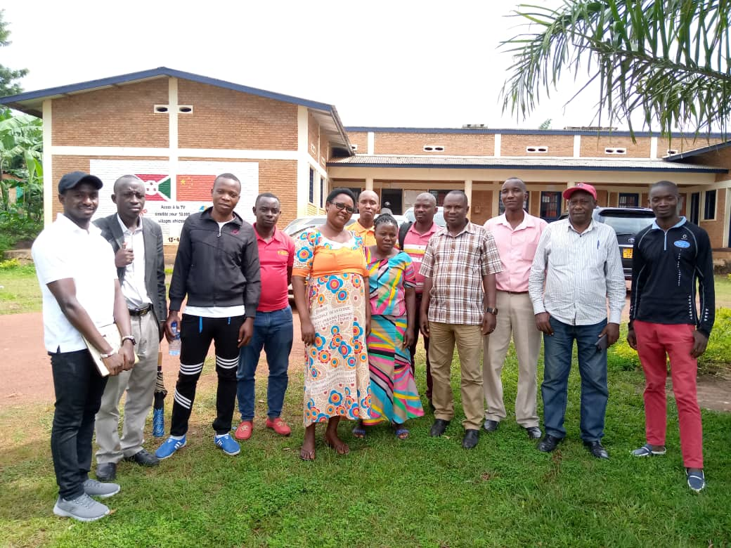
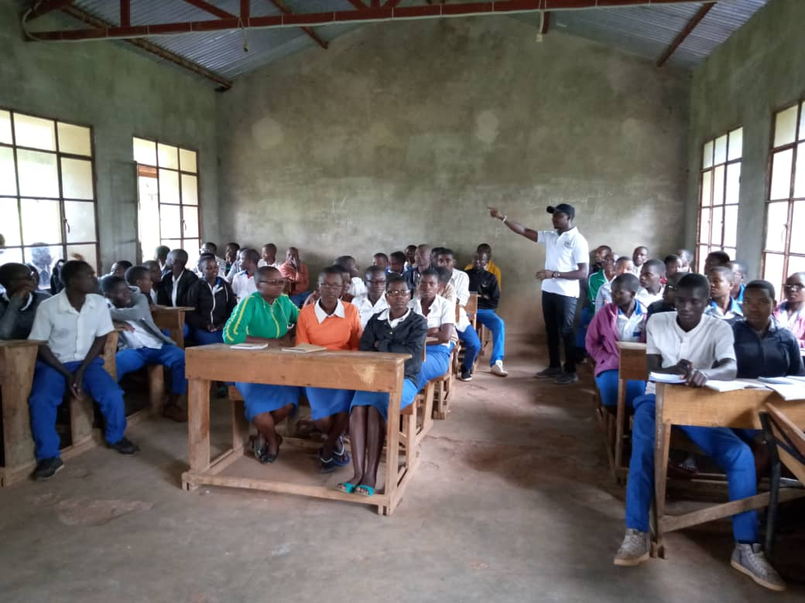
Image 2: Consultation publique avec les élèves du Lycée Communal de RUGAZI (F. Nzambimana, 2019) | Image3: Consultation des parties prenantes comprenant l'administration locale, les représentants de l'éducation et de la santé au niveau communal, les repésentants des femmes et des jeunes, la représentant des écoles et les enseignants(F. Nzambimana, 2019)
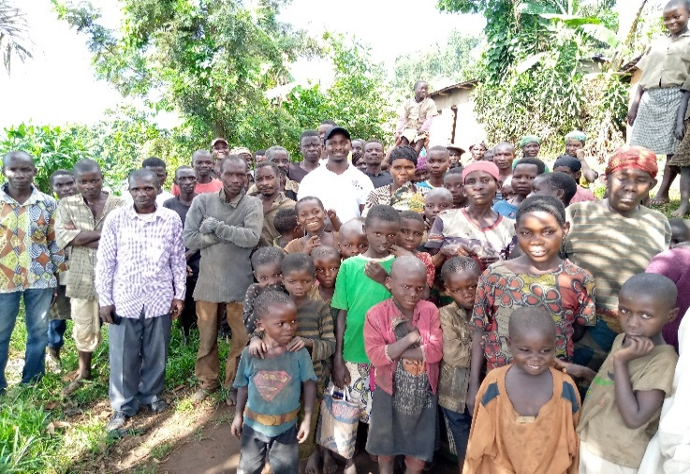
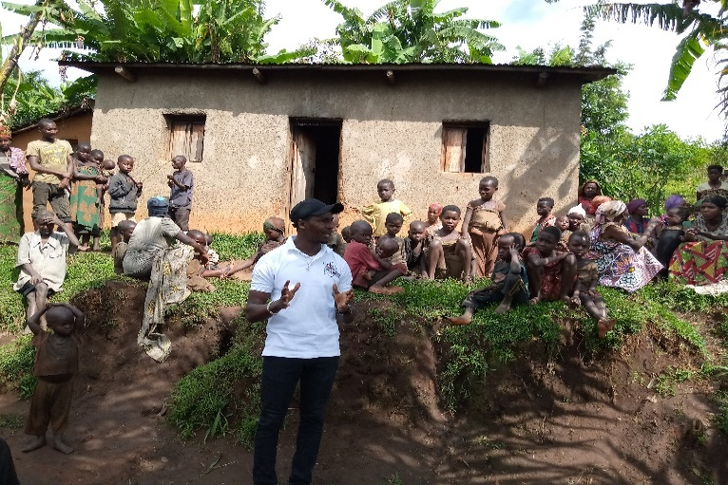
    - La Commune Mugina
Image 4 et 5: Consultation avec les peuples Batwa du Village de Muubuga, Commune Rugazi, Province Bubanza sur le projet, ses composantes et ses objectifs (F. Nzambimana, 2019)

Dans séances de consultations publiques et des parties prenantes éffectuées dans la province Cibitoke en commune Mugina réunissaient les membres de l’administration communale, les responsables dans le secteur de l’éducation et de la santé, les représentants des peuples autochtones ainsi que les populations.

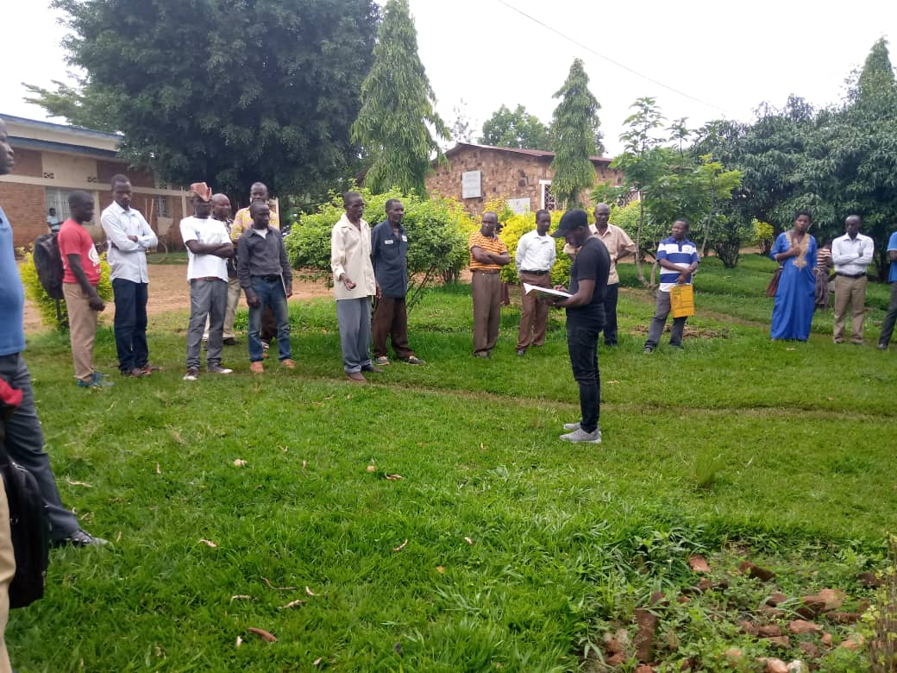
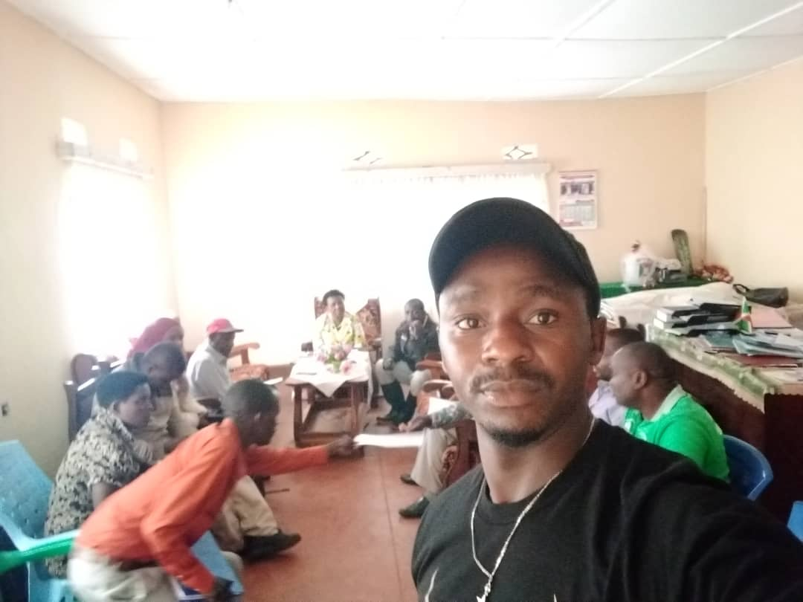

Image 6: Consultation avec les parties prenantes en Commune Mugina de la province de Cibitoke. Etaient présents l’administrateur communal, le représentant des CDS NYABUGIMBU, et GIFUNZO ainsi que les directeurs des Lycée de RUSAGARA ET SINAI RUGAJO (F. Nzambimana, 2019)
Image 7: Consultation publiques avec les populations de la Commune Mugina, Pronvince Cibitoke au Chef-lieu de la Commune Mugina (F. Nzambimana, 2019)

La Province Kayanza
La consultation dans cette province a concerné les parties prenantes au niveau provincial. Etaient présents le Gouverneur de la Province Kayanza, le Directeur Provincial de l’Enseignement, le Chef de centre chargé du commerce à la REGIDESO, le président du CNJ à Kayanza, la Coordinatrice du CDFC etc.

Image 5: Rencontre et consultation avec les parties prenantes au niveau provincial à Kayanza (F. Nzambimana, 2019)

La Commune Buhinyuza
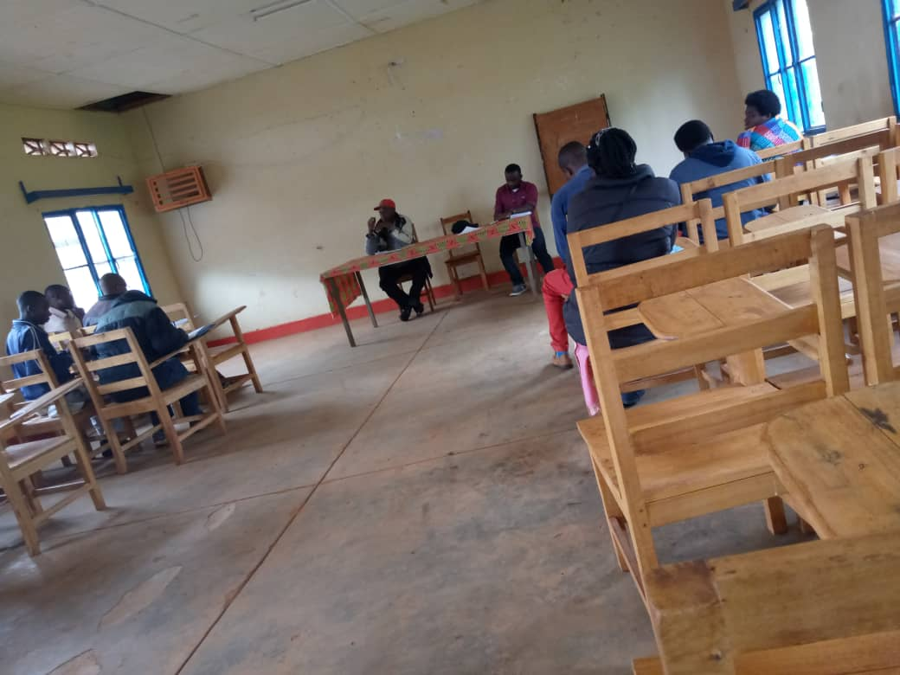
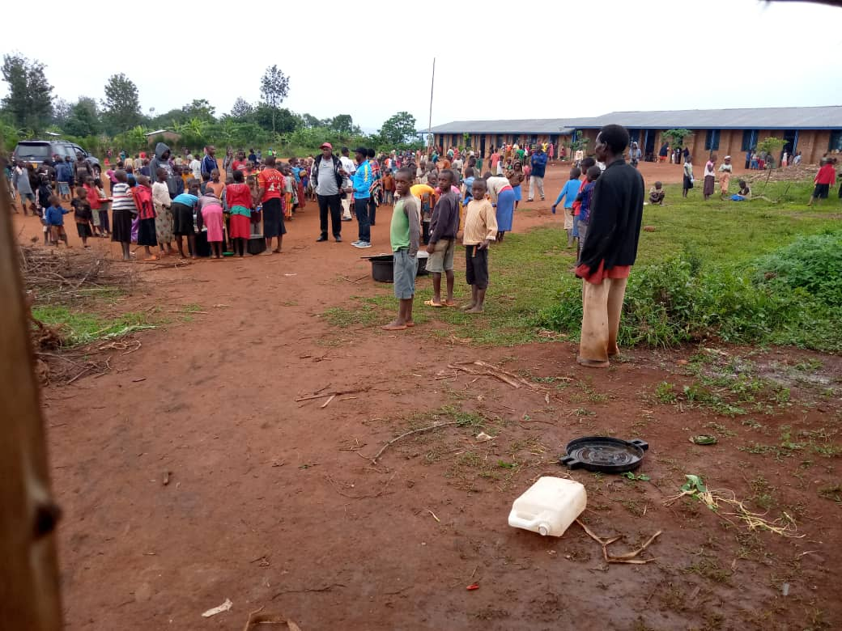
Après une consultation des parties prenantes (directeurs, Administrateur communal, agents sanitaires,..), le Consultant a visité l’ECOFO Karehe dans le but de contrôle des conditions opérationnelles des cantines scolaires.
Image 6: Passage à l'ECOFO KAREHE au bénéficiaire du programme des cantines scolaires (F. Nzambimana, 2019)
Image 7: Rencontre et consultation avec les parties prenantes de la commune BUHINYUZA. Etaient présents membres de l'administration Communale, la DCE, la titulaire du CDS KIBIMBA, l'Inspecteur Conseiller et le Diercteur de l'ECOFO KAREHE (F. Nzambimana, 2019)

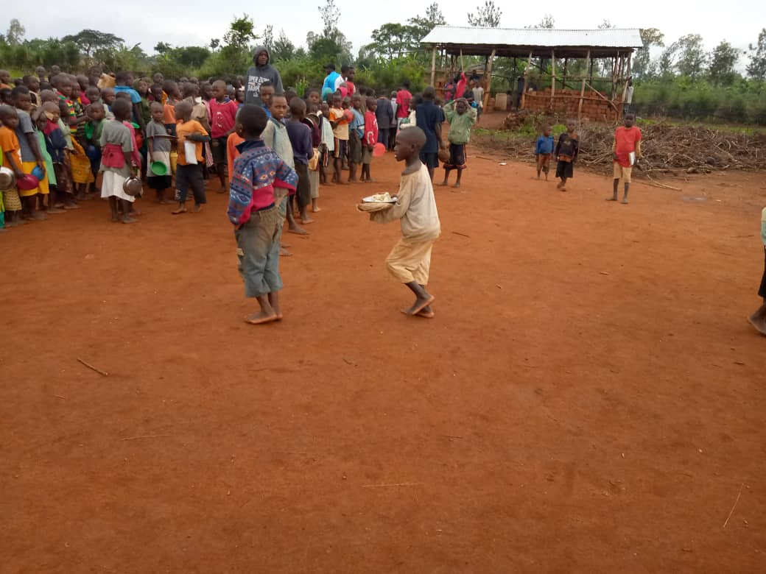
Image 8: Vue globale des conditions dans lesquelles le programme des cantines est réalisé à l'ECOFO KAREHE, Commune BUHINYUZA, Province Muyinga (F. Nzambimana, 2019)

La Province Karusi
Le Consultant a effectué une consultation des parties prenantes dans laquelle étaient présents le Conseiller Economique du Gouverneur, le Directeur Provincial de l’Enseignement, les représentantes des associations des femmes, le représentant du Bureau Provincial de la Santé, le chef provincial de la REGIDESO, le représentant de la coopérative Sangwe, le Représentant des Batwa,…
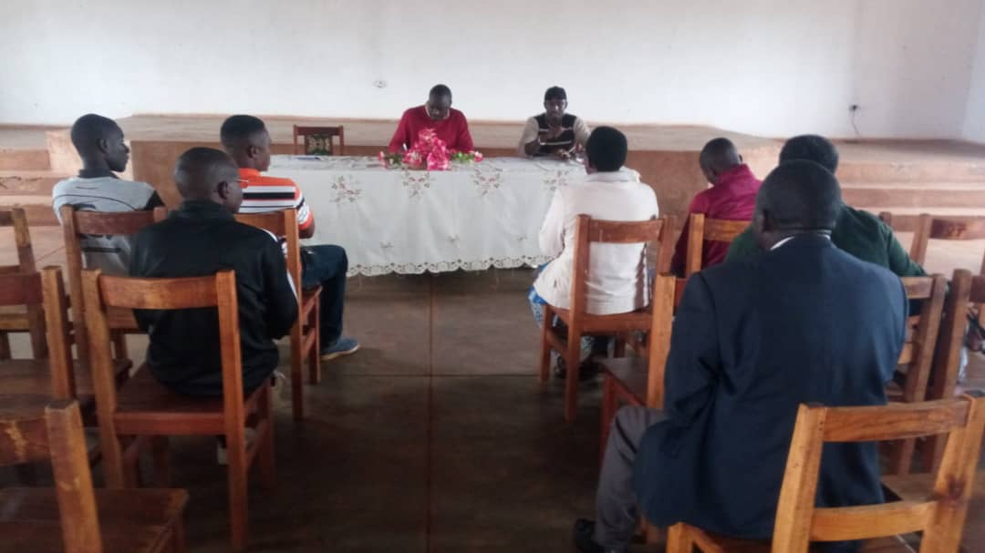
Image 9: Consultation des parties prenantes à Karusi en présence des membres de l'administration, le DPE, le superviseur du BPS, les représentants des femmes et des peuples autochtones Batwa etc.

La Commune CENDAJURU
Pendant la consultation effectuée en commune Cendajuru de la province Cankuzo, l’administrateur de la Commune et son équipe, l’administration à la base, les titulaires des CDS, Directeur communal de l’enseignement, représentants des associations féminines et des jeunes, les cultivateurs et les peuples autochtones étaient au rendez-vous.
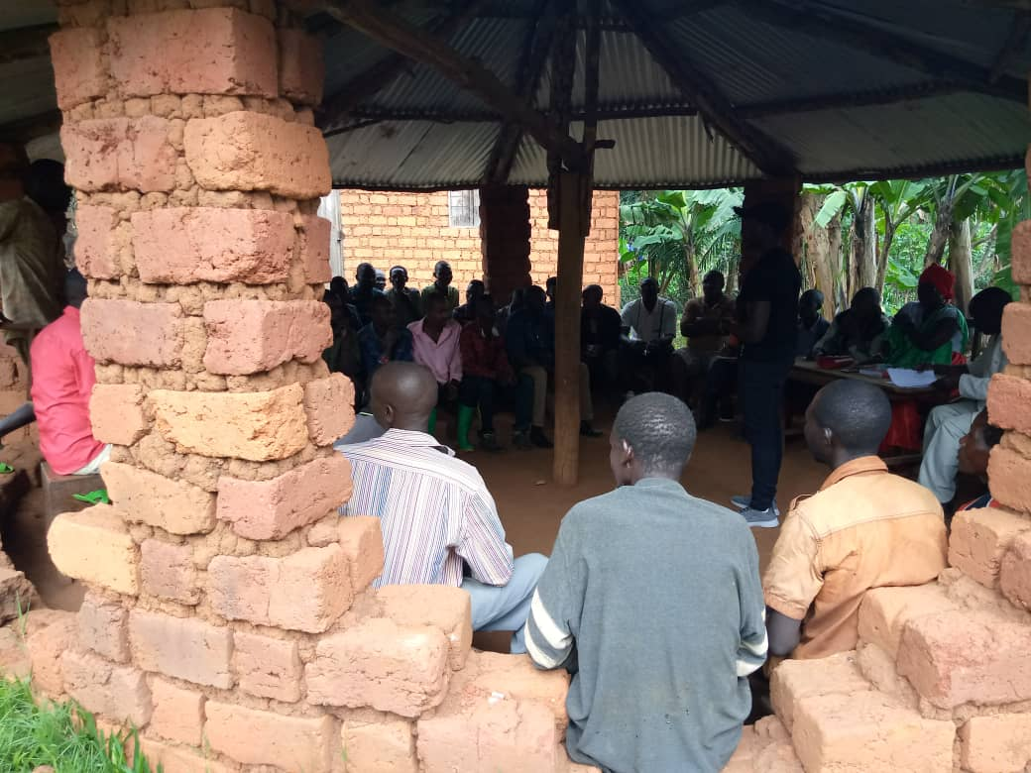
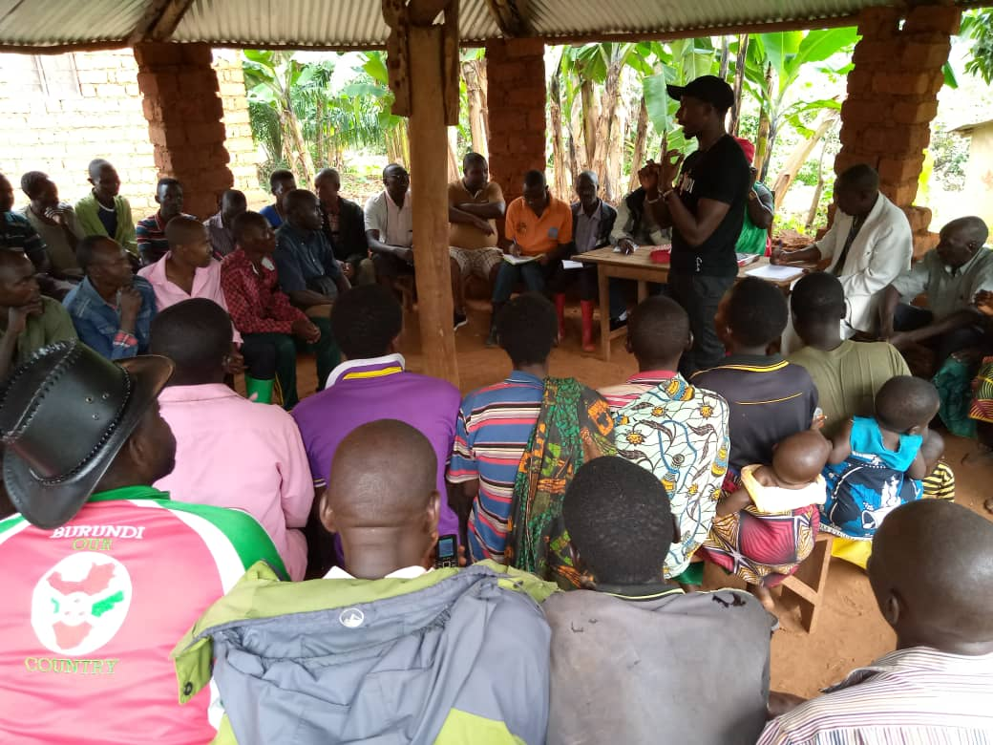
Image 10: Les moments de répondre les interrogations et les questions des populations pendant la consultation publique à Cendajuru (F. Nzambimana, 2019)
Image 14: Présentation du projet, des composantes et ses objectifs à l'assemblée des populations de Cendajuru (F. Nzambimana, 2019)

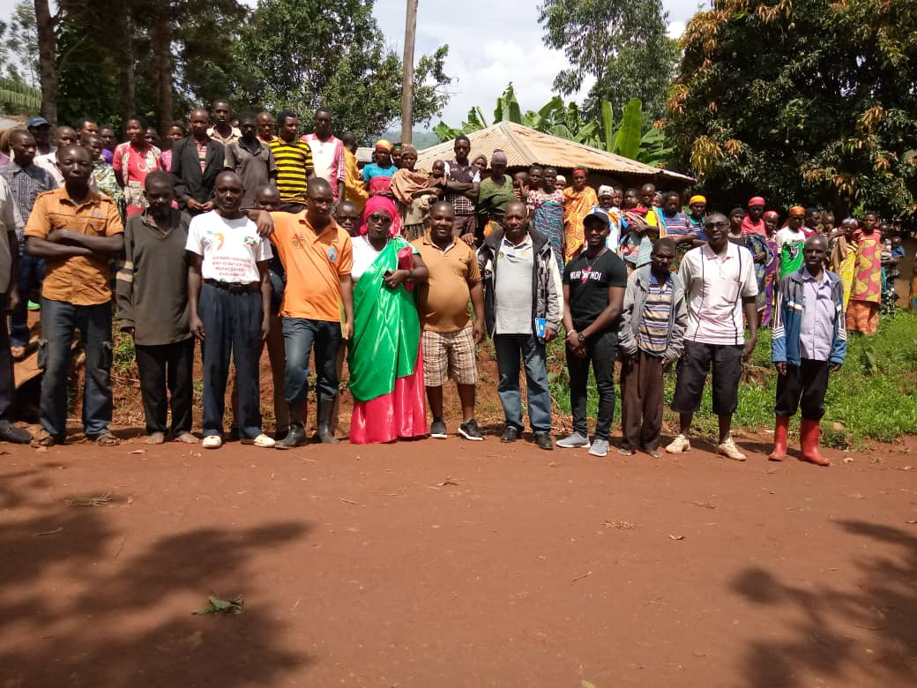
Image 11: Après, les consultations publiques et des entrepreneurs à Cendajuru avec la présence de l'administrateur communal et son équipe, le DCE, les titulaires des CDS, directeur de l'ECOFO, les enseignants et les populations (F. Nzambimana, 2019)

Résumé des résultats généraux des consultations publiques et des parties prenantes dans les différentes communes/provinces du Burundi
Les représentants de l’administration provinciale et communale ayant pris part aux consultations publiques à des niveaux différents ont émis des points de vue presque similaires aux activités du projet. Les participants ont exprimé leur souhait que les activités du projet puissent venir aux bouts des problèmes d’accès à l’énergie dans les milieux ruraux.
Les parties consultées ont proposé de cibler, dans la sous-composante 1.1. qui financera l’installation et l’entretien des cuisinières propres et efficaces et de systèmes solaires, les écoles post-fondamentales comme bénéficiaires des systèmes solaires étant donné qu’elles en ont le plus besoin que les écoles primaires. Ces parties ont également insisté sur les critères d’identification des ménages pauvres et vulnérables dans le contexte de ce projet qui risquent de ne pas permettre à l’initiateur du projet d’atteindre les résultats escomptés sur le moyen/long terme. Les peuples autochtones demandent à être protéger contre la réinstallation forcée étant donné que trop peu disposent des titres fonciers pour les terres qu’ils occupent. Ils demandent aussi à être associés à toutes les étapes du projet car ils disent qu’ils sont souvent marginalisés et déconsidérés dans les projets de développement communautaire.
Les résultats généraux de ces consultations sont les suivantes :
- Tous les participants ont préalablement eu l’information au sujet du projet, ses composantes et ses objectifs. Ils ont manifesté une attitude positive par rapport aux externalités du projet ;
- Ils ont unanimement salué le projet tel qu’il est conçu et confirmé qu’ils fourniront la coopération escomptée et tout le soutien nécessaire pour la réussite du projet;
- Les discussions menées ont fourni une indication claire sur les perspectives sociales et l’adhésion locale aux activités du projet. Ils ont exprimé les sérieuses inquiétudes quant aux critères d’identification des sites à travers une approche qui soit transparente et propre et impliquant toutes les parties prenantes ;
- Les ménages/populations/associations affectées par le projet devront avoir droit aux indemnisations justes et équitables soit en nature soit en espèces de la part du gouvernement du Burundi conformément aux prescriptions du code foncier du Burundi et de la NES n°5 de la Banque Mondiale ;
- En cas de plainte par les personnes affectées, le comité local de gestion des plaintes ainsi que les instances juridiques pourront s’enquérir de la plainte et prendre une décision juste au moment opportun ;
- Les activités du projet sont susceptibles de générer des opportunités d’emplois et ainsi diminuer provisoirement le taux de chômage dans les communautés locales : l’UCP est demandé d’utiliser en priorité, pour les activités ne nécessitant pas une expertise avérée, la main d’œuvre locale semi-spécialisée et non spécialisée ;
- Les peuples autochtones qui, dans les programmes du gouvernement du Burundi, sont le plus souvent déconsidérés doivent être priorisés dans la composante 3 du projet ;
- Le flux des travailleurs immigrants dans les zones d’influence directe du projet et leur interaction avec les communautés résidentes pourrait créer un environnement propice à la prévalence des maladies sexuellement transmissibles. Sur ce, les contractants/sous-traitants devront dispenser des séances de sensibilisation au VIH/SIDA et MST/IST à tous les employés en collaboration avec les structures sociales en chargé de la santé des populations pendant la phase de réalisation du projet ;
- La phase de post-projet devrait être pensé dès la phase de préparation afin de pérenniser les acquis du projet dans les zones d’intervention ;
- Les écoles post-fondamentales sont les mieux placées pour bénéficier des équipements scolaires étant donné qu’elles ont un programme d’enseignement notamment des TICs nécessitant absolument la connexion à une source d’énergie ;
- Impliquer les communautés locales dans le suivi régulier des activités du projet en mettant en place de Comité Locaux de Suivi des travaux et veuillez que les femmes sont représentées et qu'elles ont un pouvoir de décision au sein de ces comités ;

Les principales préoccupations exprimées pendant les consultations publiques et des parties prenantes et réponses formulées
Ces préoccupations sont le condensé de ce qui fut exprimé pendant les différentes consultations publiques et des parties prenantes menées dans différentes communes visitées dans le processus de préparation de ce CPR.
Pour les représentantes des femmes rencontrées, ce projet, dans sa composante relative à l’octroi des foyers améliorés aux ménages vulnérables, contribuera largement à l’allégement de la pénibilité portée par la femme burundaise rurale pendant les moments de préparation de la nourriture. Ce projet contribuera également à la protection de l’environnement vu que les techniques proposées permettent de réduire la quantité de bois de chauffage utilisée. Toutefois, elles restent dubitatives quant à la prise en compte de la dimension genre lors du recrutement de la main d’œuvre semi-spécialisée et non spécialisée. Elles restent toutefois convaincues que ce projet permettra de développer un capital humain nécessaire notamment l’autonomisation des femmes rurales.
Pour les représentants des associations des jeunes, ce projet, surtout dans sa composante 2 contribuera énormément à la réduction du taux de chômage étant donné que l’accès à l’énergie leur permettra d’entreprendre des activités génératrices de revenus.
Ci-dessous le tableau des principales questions posées et les réponses formulées.
Tableau 5: Questions posées et réponses formulées pendant les consultations publiques et des parties prenantes
Province/  Commune | Fonction | Question posée | Réponse formulée
Cibitoke/  Mugina | Bénéficiaire | Y aura-t-il des exigences financières pour les bénéficiaires de ce projet ou les équipements solaires seront gratuitement installés sans la participation financière des bénéficiaires? | Le projet a été initié par le gouvernement du Burundi et sera entièrement financé par le groupe de la Banque Mondiale à hauteur de 100 Millions de USD. Tout ce que le projet demande aux bénéficiaires est la coopération et la participation à tous les stades du projet.  Les exigences financières pour les bénéficiaires viendront après le projet qui a un délai de 5 ans.
Cibitoke/  Rugazi | Elève-Lycée Communal de RUGAZI | Quels seront les critères objectifs d’identification des ménages vulnérables pour la composante 3? | Ces critères seront établis sur des bases consensuelles et à travers une procédure transparente et participative. Toutes les parties prenantes seront associées à ce processus d’identification des ménages plus vulnérables que les autres.
Cibitoke/  Rugazi | Elève-Lycée Communal de RUGAZI | En tant qu’élève venant de la communauté des peuples BATWA, j’ai des inquiétudes quant à l’association de notre communauté à ce projet, comment comptez-vous faire la différence vis-à-vis des autres projets qui, dans le passé non lointain, n’ont pas considéré les BATWA au même titre que d’autre communauté vulnérable ? | Conformément à la NES n°7 de la Banque Mondiale qui finance ce projet, les peuples autochtones sont considérés comme une communauté vulnérable qui nécessite d’être soutenu dans ses efforts d’intégration sociale. Le Cadre de Planification des Peuples Autochtones précisera les stratégies de leur association aux différents stades du projet.
Cibitoke/Mugina | Titulaire-Adjoint du CDS de RUBONA | Qui assurera la maintenance et l’entretien de ces équipements solaires pendant et après le projet ? | Le projet s’étend sur 5 ans. Pendant cette période, la maintenance et l’entretien des équipements solaires seront assurés par le projet lui-même par le biais des entreprises contractantes. Toutefois, la gestion post-projet et les frais y relatifs se discutent encore.
Province/  Commune | Fonction | Question posée | Réponse formulée
Kayanza | D.P.E | Pourquoi n’avoir pas inclus les écoles post-fondamentales à la liste des bénéficiaires de la composante 1 alors qu’elles ont plus besoin d’électricité que les écoles fondamentales ? | Tel que le projet est conçu, seules les écoles inscrites au programme des cantines scolaires. Cependant, cette demande sera soumise au groupe focal du projet et à la Banque Mondiale.
KAYANZA | Gouverneur | Le ciblage des sites pour l’implantation des mini-réseaux suivra quels critères qui puissent garantir une répartition équitable ? | Jusqu’à maintenant les ministères sectoriels sont à pieds d’œuvre avec la détermination consensuelle des critères objectifs permettant d’identifier les sites. Bien évidemment, l’administration locale sera également associée à la procédure le moment venu.
Muyinga/  Buhinyuza | Conseillère chargée de l’environnement à la Commune | Au Cas où le projet ne serait pas réalisé, allez-vous revenir pour nous expliquer pourquoi le projet n’a pas abouti? | Même si le projet est encore en phase de préparation, toutes les équipes travaillent d’arrache-pied pour sa réussite. Nous espérons de tout cœur que l’accord de financement entre le GdB et la BM sera signé au plus tard fin février 2020.
Muyinga/  Buhinyuza | D.C.E | Si les cuisinières propres sont gravement endommagées pour une raison ou une autre, à qui allons-nous nous tourner pour la réparation vu que les capacités financières de nos établissements sont très étroites? | La pérennisation des acquis du projet est effectivement une préoccupation de tous les acteurs dans ce projet. Il y a encore des discussions en cours entre les parties prenantes et nous espérons que les conclusions y provenant pourront préciser davantage les responsabilités institutionnelles après le projet.
Karuzi | Représentant de la Communauté BATWA | Etant donné que l’écrasante majorité des BATWA ne disposent pas de droits fonciers pour les terres qu’ils occupent, quelles sont les bénéfices que la communauté BATWA souvent mise à l’écart dans les activités des projets de développement communautaire pourra tirer de ce projet NYAKIRIZA? | Etant déjà identifié comme vulnérable conformément à la NES n°7, les ménages des BATWAS seront considérés lors de l’identification des bénéficiaires de la composante 3 de ce projet. De plus, les BATWAS devront être priorisés dans le recrutement de la main d’œuvre semi-spécialisée et/ou non spécialisée.
Province/  Commune | Fonction | Question posée | Réponse formulée
Karusi | Représentante communale de l’AFRABU | En cas d’acquisition des terres, qui prend la responsabilité d’octroyer aux PAPs des indemnisations? | La BM finance le programme de développement initié par le gouvernement du Burundi. Ce dernier est amplement responsable de paiement des indemnités en cas d’acquisition des terres, de restriction à l’utilisation de celles-ci et/ou la réinstallation forcée. Avant le démarrage des travaux, la BM vérifie si réellement les PAPs éligibles aux indemnisations ont été payées.
Cankuzo/  Cendajuru | Membre du Conseil Communal | Si les ménages vulnérables ayant bénéficié des kits solaires décident de les vendre, y a-t-il des sanctions prévues pour cela? | Jusqu’à maintenant, cette éventualité n’a pas encore été mise à la table. Toutefois, les activités de sensibilisation devront être menées pour poser des garde-fous contre ce genre de pratique. Tout compte fait, cela sera soumis et sera minutieusement étudié.
Cankuzo/  Cendajuru | Représentant des commerçants | Nous espérons de tout cœur que ce projet ne pourra pas nous faire perdre du temps comme on en a connu dans le passé. Est-il possible de penser déjà à créer un fonds alimenté par le bénéficiaire notamment pour les mini réseaux pour la maintenance et l’entretien après le projet? | Pour l’instant, toutes les équipes techniques des ministères sectoriels réfléchissent chacune dans son secteur les modalités pratiques de pérenniser les acquis du projet. La réponse à cette question sera apportée par une autre équipe après évaluation des implications à cette pratique.

RESUME DES DEPLACEMENTS PHYSIQUES ET ECONOMIQUES ET IMPACTS POTENTIELS LIES AU PROJET « SOLEIL-NYAKIRIZA »
Cette section présente un aperçu des impacts potentiels de déplacement physiques qui pourraient découler de la mise en œuvre des activités proposées dans le projet. Les impacts anticipés ici ont été identifiés en examinant les documents pertinents, en consultant de manière exhaustive les parties prenantes du projet et les enquêtes sur le terrain dans certaines régions visitées. Ils concernent les pertes préconisées dans la logique d’acquisition des terres, les impacts sociaux, environnementaux et économiques potentiels liés à la mise en œuvre du projet. Le projet doit également tenir compte du fait que les impacts peuvent être différents pour différents groupes sociaux, par exemple les groupes vulnérables tels que les femmes sont confrontés à des barrières juridiques et sociales supplémentaires qui peuvent exacerber l'impact des pertes, limiter leur accès à la restauration et entraver l'accès aux avantages du projet. Par exemple, lorsqu’on procède à une redistribution des terres, les femmes peuvent être extrêmement vulnérables à la VBG, particulièrement où le droit et ou les coutumes ne permet pas aux femmes d’accéder à la propriété́ foncière.

Les types de pertes préconisées
Les types de pertes prévisibles qui seront enregistrées peuvent être catégorisés comme suit :
- Perte de terrains. Les travaux prévus dans la composante 2 relative à l’installation des Mini réseaux pourront potentiellement entraîner la perte de propriété pour les populations locales. Cette perte de terrain pourra complète ou partielle. On parlera de perte complète quand il s’agira de la cession de la totalité de la propriété foncière requise par les installations. Il y aura perte partielle lorsqu’elle concernera une partie du fonds donnant l'opportunité de continuer l’exploitation de la partie restante.

- Perte de cultures. Lors des travaux, il pourra y avoir des pertes des cultures particulièrement celles qui seraient installées dans les sites d’implantations des infrastructures ou sur des zones d’emprises. L’impact pourra être réduit significativement par une bonne programmation et une bonne communication avec les communautés locales. Les cultures perdues pourront appartenir aux propriétaires des terrains mais également aux non propriétaires, par exemple aux locataires ou autres personnes ayant acquis des droits d’exploitation. Au moment de la compensation, il faudra donc bien identifier les vrais propriétaires des cultures afin de limiter les conflits que cela pourrait induire.

- Perte d’habitats ou autres bâtiments. Même si les cas seront rares, la perte des bâtiments ou d’habitats pourrait survenir dans les cas où les sites choisis seraient dans les centres d’agglomération.

- Perte de revenus/d’emplois. La perte concernera les personnes qui opèrent des activités économiques sur les sites identifiés, ceci de manière temporaire (durée du chantier) ou définitive.

Les impacts socio-économiques positifs potentiels
Les impacts sociaux positifs incluent la création des opportunités des emplois à court-terme et le transfert des connaissances aux populations locales. Sur le long terme, la disponibilité d’une régulière et viable source d’énergie contribuera à stimuler le développement et la croissance des petites et moyennes entreprises, ce qui participera grandement à la création des opportunités d’embauche et ainsi augmenter les sources de revenu tout en diminuant le taux de chômage des populations notamment des jeunes et des femmes.
Les institutions de prestation des services sociaux pourront améliorer leurs services ; les nouvelles capacités et connaissances pourront être transférées dans les régions rurales ; les opportunités sur le marché local augmenteront de manière significative. De surcroît, le projet proposé améliorera le niveau de vie des populations, allégera le fardeau porté par les femmes rurales et réduira la pauvreté très ressentie particulièrement en milieux ruraux.
La compréhension de la nature du projet dans ses différentes composantes permet de se rendre compte qu’il est en adéquation avec les objectifs environnementaux et sociaux du Burundi et de la Banque Mondiale en matière de lutte contre le changement climatique et le développement du capital humain. Par conséquent, les impacts environnementaux et sociaux négatifs potentiels attendus de la mise en œuvre du projet sont discutés dans la section ci-dessous.

Déplacements et autres impacts socio-économiques négatifs potentiels
La mise en œuvre du projet SOLEIL-NYAKIRIZA dans tout le pays en milieux ruraux dans les zones dont l’identification reste à réaliser implique l’occupation des terrains et l’acquisition des terres. Cela est attendu de mener vers le déplacement physique et économique des populations ainsi que la restriction d’accès aux terres qui fournissent de ressources économiques et sociales. Cependant, ce CPR ainsi que les PAR qui seront élaborés ultérieurement pourront guider les activités du projet NYAKIRIZA et s’assureront que la NES n°5 de la Banque Mondiale est adéquatement appliquée.
Nonobstant, l’exacte localisation des infrastructures et les sites d’implantation de ces dernières n’est pas encore connue au stade actuel du projet. Cependant, en raison de différentes phases de construction et d’exploitation liées aux activités du projet, les impacts sociaux négatifs limités sont de nature à affecter les communautés riveraines. En outre, compte tenu de la nature et de la portée limitée des activités prévues dans le projet, il est estimé que les impacts attendus des phases de construction et d’exploitation seront atténués ou évités par la mise en œuvre de mesures appropriées et de meilleures pratiques. Les impacts socio-économiques négatifs potentiels et les mesures d'atténuation / de prévention sont décrits ci-dessous.

Tableau 6: Les impacts négatifs potentiels et les mesures de mitigation préconisées
Impacts négatifs potentiels | Mesures de mitigation
Déplacement physique/économique : L’implantation des Mini-réseaux pourrait nécessiter des espaces à acquérir de la part des personnes privées. Les ménages perdraient ainsi leurs terres et autres actifs inamovibles nécessitant la réinstallation et les activités de relocalisation. | L’emprunteur devra développer un Plan d’Action de Réinstallation et compenser, soit en nature, soit en espèces, les effets négatifs liés à l’acquisition des terres des PAPs. En plus, les mesures de restauration des conditions de vie et l’assistance à la réinstallation devront être préconisées.
Moyens de subsistance basés sur la terre : les terres agricoles existantes pourraient être acquis aux fins de la mise en œuvre du projet. Cela entraînera une perte de moyens de subsistance pour certaines familles. | La compensation sera faite sur la base des principes décrits dans ce CPR et la matrice de comparaison des exigences de la législation nationale et de la Banque Mondiale.  Les personnes déplacées doivent être assistées dans leurs efforts pour améliorer leurs moyens de subsistance et leurs niveaux de vie ou au moins de les restaurer, en termes réels, à niveaux de pré-déplacement ou aux niveaux prévalant avant le début de la mise en œuvre du projet ; ainsi le plan de restauration des moyens de subsistance sera élaboré par l’emprunteur.
Manque d’indemnisation au coût de remplacement : Par manque de volonté et/ou d’engagement de l’emprunteur, il pourrait s’observer un manque d’indemnisation au coût de remplacement des biens des PAP. | L’acquisition des terres ou la restriction d’accès à celles-ci au profit des activités du projet ne sera réalisé que si l’indemnisation au coût de remplacement est versé. Les pièces écrites justificatives de cette opération devront être fournies et jugées crédibles par la Banque.
Retard du financement du programme de réinstallation et de restauration des moyens de subsistance : Les frais nécéssaires pour compenser les préjudices portés à l’encontre des biens des PAP pourraient ne pas être disponible à temps. | L’Unité de Coordination du Projet se chargera de solliciter à temps auprès du Ministère ayant les finances dans ses attributions les fonds nécéssaires pour assurer le financement des programmes de la réinstallation et de restauration des moyens de subsistance des PAP selon le calendrier défini dans le PAR.
Afflux des plaintes liées à la réinstallation : Le non versement des indemnités aux PAP avant le démarrage des travaux de génie civil pourrait susciter un afflux extraordinaire des plaintes liées à la réinstallation. | Verser une indmnisation juste et équitable avant d’entreprendre les activités de réinstallation des PAP et de démarrage des activités de génie civil.
Non inclusion des groupes vulnérables essentiellement des femmes | Mener des consultations inclusives avec toutes les parties prenantes concernées par le projet en mettant en avant les groupes vulnérables dont les femmes, les jeunes et les peuples autochtones.

Mesures d’atténuation et minimisation des impacts négatifs potentiels
Les principes suivants seront appliqués afin de minimiser les déplacements par le projet:
- Lorsque des terres agricoles, des champs, des bâtiments ou infrastructures domestiques sont susceptibles d'être affectés par un sous-projet, les équipes de conception devront revoir la conception du projet pour éviter, dans la mesure du possible, les impacts sur des bâtiments, les déplacements et la réinstallation qu'ils entraîneraient;
- Lorsque l'impact sur les terres d'un ménage est tel que les moyens d'existence de ce ménage sont remis en cause, et même s'il n'est pas nécessaire de déplacer physiquement ce ménage, les équipes de conception devront revoir la conception du sous-projet pour éviter cet impact dans la mesure du possible;
- Le coût de l'acquisition ou compensation des terrains, du déplacement éventuel des populations et de leur réinstallation doivent être prises en compte et transmis au
Gouvernement du Burundi, pour en permettre l'évaluation complète ;
- Dans la mesure où cela est techniquement possible, les aménagements,
équipements et infrastructures du projet seront localisés sur des espaces publics ou des emprises existantes et libres. Dans cette voie, l’UCP devra exiger des garanties claires aux municipalités bénéficiaires sur le statut foncier des sites et des emprises.

Les Catégories des populations touchées par le projet
L’acquisition des terres en faveur du projet SOLEIL-NYAKIRIZA pourrait entrainer des impacts négatifs majeurs pour différentes catégories des personnes affectées par le projet. Ce CPR considère ces PAPs comme ceux dont une partie ou la totalité de leurs propriétés, de leurs actifs immobiliers, les cultures, champs de cultures, propriétés commerciales etc. sera impactée. Ce genre d’impacts se produit par le biais de l’expropriation des terres et la restriction/réduction d’accès aux importants moyens de subsistance.
Ce CPR s’applique à toutes les personnes déplacées économiquement et/ou physiquement, quel que soit le nombre total de personnes touchées, la gravité de l’impact et s’ils possèdent ou non un titre légal sur le terrain (par exemple, cette directive du CPR s’applique également à ceux qui n’ont pas de titre sur la terre et qui peuvent ne pas être protégés par la législation burundaise relative à l’expropriation).
Une attention particulière sera accordée aux besoins des groupes vulnérables parmi celles économiquement et/ou personnes physiquement déplacées, en particulier celles vivant en dessous du seuil de pauvreté, les personnes sans terre, les personnes âgées, les personnes souffrant de maladies chroniques, femmes et enfants ou autres personnes déplacées sur le plan économique et/ou physique.
Jusqu'à ce que les emplacements d'implémentation exacts soient déterminés, il n'est pas possible d'estimer le nombre probable des personnes susceptibles d'être touchées par les activités du projet. Cependant, les personnes probablement déplacées (économiquement ou physiques) peuvent être classées en cinq groupes, à savoir : les individus, les ménages, les communautés, les institutions et les vulnérables.

Les individus affectés par le projet
Un individu qui souffre de la perte de biens ou d'investissements, tels que la terre, la propriété, et/ou l'accès aux ressources naturelles et/ou économiques du fait des sous-projets et des activités du projet, et à qui une compensation est due. Par exemple, un individu affecté est une personne qui cultive une parcelle de terrain qui sera touchée par le projet, ou qui a construit une infrastructure qui est maintenant demandée par le sous-projet, ou dont les moyens d’existence reposent sur l'accès public à des terres qui doivent être touchées par le projet.

Les ménages affectés par le projet
Un ménage est affecté si un ou plusieurs de ses membres est affecté par les activités du projet, que ce soit par la perte d’une propriété, de la terre, perte d'accès ou est autrement touché de quelque façon que ce soit par les activités du projet. Cette catégorie inclut :
- Les membres des ménages comprenant les hommes, les femmes, les enfants ainsi que les locataires ;
- Les individus vulnérables qui peuvent être trop vieux ou malades pour pouvoir contribuer à la production de subsistance ou autre production agricole;
- Les parents du sexe opposé qui ne peuvent pas résider ensemble en raison des règles culturelles, mais qui dépendent des unes des autres pour leur existence quotidienne; et
- Les autres personnes vulnérables qui ne peuvent pas participer à la production, à la consommation, ou à la co-résidence pour des raisons physiques ou culturelles.
Dans les cultures locales, les membres de groupes de production, de consommation et de co résidents constituent des groupes de personnes souvent bizarres, qui se chevauchent et qui pourraient échanger régulièrement des services domestiques ou agricoles même s’ils vivent séparément. La compensation ne se limitera pas aux personnes qui vivent ensemble dans un groupe de co-résidents, parce que ceci écarterait des personnes dont le travail est crucial pour le fonctionnement du “ménage”.

Les communautés locales affectées par le projet
Une communauté est affectée si les activités du projet affectent ses relations ou sa cohésion socioéconomique et/ou socioculturelle. Par exemple, les activités du projet pourraient mener à une amélioration du bien-être socioéconomique telle qu’elle pourrait donner naissance à une conscience de classe allant de pair avec une érosion culturelle.

    - Les institutions affectées par le projet
Les institutions susceptibles d’être affectées par le projet sont essentiellement des petites/micro entreprises exercant dans les centres ruraux. Ces acteurs du secteur privé qui tiennent une place très vitable dans le développement de la croissance économique dans les milieux ruraux verront leurs activités légèrement affectées et devront être pris en compte lors de la plannification des activités des sous-projets ainsi que dans l’identification des acteurs et de leurs responsabilités pour rallier le plus de monde possible au projet.

Les groupes vulnérables
Les ménages vulnérables peuvent avoir des besoins en terre différents de la plupart des ménages ou des besoins sans relation avec la quantité de terre dont ils disposent. Cette catégorie compte:
- Les femmes non mariées/divorcées chefs de ménage
- Les personnes ne s’occupant pas d’agriculture
- Les personnes âgées
- Les infirmes ou les malades
- Les orphelins et les veuves etc.
Ces ménages ne s’excluent pas les uns les autres et les personnes âgées peuvent être des personnes intérieurement déplacées et les femmes peuvent être des individus affectés.
Lors de l’élaboration des PAR, des mécanismes spécifiques devront être développées pour assister chaque cas. Des formations préalables devront être dispensées aux membres des comités des PAP et aux membres du projet au niveau local. En plus, les autres groupes locaux qui s’occupent des groupes vulnérables sur les mesures de compensation prévues seront formés.

EVALUATION DES BIENS ET DES TAUX DE COMPENSATION
Le choix des méthodes d’estimation de la valeur des pertes est guidé par les principes de la NES n°5 de la BM, ainsi que la législation en vigueur au Burundi en matière de compensation en cas d’expropriation pour cause d’utilité publique en l’occurrence le code foncier. Par rapport à la législation nationale (code foncier), la valeur de compensation ou d’indemnisation est négociée avec les personnes affectées. Toutefois, le même code indique que les ministres ayant les terres dans leurs attributions fixent, par ordonnance conjointe, le niveau minimal des tarifs d’indemnisation et qui doit être régulièrement actualisé. Malheureusement, depuis la promulgation du code foncier révisé en 2011, il n’y a pas encore eu ce genre d’ordonnance. La dernière ordonnance fixant le niveau minimal des tarifs date de 2008 et qui n’est plus applicable car antérieur au code foncier de 2011.
Dans ces conditions, l’évaluation sera faite sur la base de la valeur acquise, qui correspond à la valeur actualisée et qui prend en compte la valeur intrinsèque du bien considéré, mais aussi la plus-value qui s'y est incorporée (correspondant au renchérissement général du coût des biens).

Evaluation de la valeur des terres
En l’absence d’une référence officielle, il n’est pas facile d’établir objectivement la valeur des terres, étant donné qu’elle change en fonction du temps, de sa qualité, de son usage et souvent aussi par spéculation. Toutefois, l’évaluation des terres pourra se faire par rapport aux pratiques sur le terrain au moment de l’élaboration des PAR. L’évaluation se ferait par sondage (sous forme d’enquête individualisée et en focus groups) dans les communautés autour des sites concernés, et en consultant les coûts de vente les plus récents des terres similaires. Ces derniers peuvent être consultés au niveau des communes du fait que la vente des terres doit être contresignée par l’administrateur communal qui en garde une copie. Ainsi, en faisant un rapprochement des deux sources d’information, on pourra établir les valeurs moyennes par localité et par catégorie de terres. Les valeurs obtenues pourront donc servir de référence lors de la négociation avec les personnes affectées.

Evaluation de la valeur des cultures
Les cultures concernées pourront comprendre des cultures saisonnières ou annuelles (pour la plupart sont des cultures vivrières et/ou commerciales comme le riz, le maïs, le haricot, légumes, coton, manioc, etc.) et des cultures pérennes (arbres fruitiers, arbres forestiers et agro-forestiers, le caféier, le théier, le palmier à huile, etc.). L’évaluation portera sur la quantification des pertes et sur leurs valeurs respectives. La quantification se fera à deux niveaux à savoir les mesures de la superficie (pour les cultures saisonnières et pluriannuelles) et le comptage de pieds pour les cultures pérennes. Le deuxième niveau concerne l’estimation des rendements dans le contexte local. Pour chaque culture, le rendement sera estimé sur base de sondage (ou enquête individualisée) dans les communautés où se trouvent les sites et par consultation des rapports récents des DPAE respectives. Ainsi, en faisant un recoupement, on pourra établir des rendements moyens par localité et par culture. Sur la base des rendements moyens et des superficies ou nombre de plants perdus, on pourra donc estimer la quantité de récoltes potentielles qui seront perdues par personne concernée. Pour les cultures pérennes, la quantité de récoltes sera calculée annuellement et sera projetée sur le nombre d’années de vie productive de la culture. L’estimation de la valeur se fera sur base de sondage des prix sur les marchés locaux, au moment de la préparation des PAR et en consultant les rapports périodiques récents de l’ISTEEBU et des ONGs sur l’évolution des prix dans les communes ou provinces du projet. Sur la base des quantités estimées et des prix moyens, on pourra dresser des tableaux des valeurs des cultures perdues par personne affectée.

Evaluation de la valeur des habitations et autres bâtiments
Si des cas de perte d’habitation ou bâtiments se présentent, l’évaluation devra être faite au cas par cas par un évaluateur professionnel, dans les conditions des coûts du marché au moment de l’évaluation. L’évaluation devra prendre en compte tous les coûts associés à la perte du bâtiment ou de l’habitation que ce soit des coûts administratifs ou autres liés à la réinstallation.

Evaluation des pertes de revenus
L’évaluation se fera sur la base d’une enquête socioéconomique qui couvrira toute la période de transition et sera calculée sur la base du revenu journalier de la catégorie socioprofessionnelle concernée, qu’elle soit dans le secteur formel ou informel, multiplié par le nombre de jours de la période transitoire (période d’arrêt d’activités).
Au même titre que pour les autres chapitres, l’évaluation des biens devra intégrer l’aspect genre afin de s’assurer que la perte de revenus des femmes soit compensée. Les enquêtes devront donc désagréger les réponses pour identifier ces différences.

Le Cas des Transactions « Acheteurs Consentants et Vendeurs Consentants ».
Il importe de noter que le projet pourra avoir des transactions commerciales consensuelles, évoquées au paragraphe 6 de la NES n° 5, auxquelles la NES n° 5 ne s’applique pas. Dans certain cas, par exemple, les compagnies privées vont chercher à acheter des terrains dans le marché commercial pour faire des installations solaires. Ces transactions commerciales volontaires sont connues sous le terme de « acheteurs consentants et vendeurs consentants ».
Pour qu’une acquisition de terres soit considérée comme un arrangement volontaire « entre un acheteur consentant et un vendeur consentant », les propriétaires fonciers devront avoir la possibilité de refuser de vendre, sans la menace d’une expropriation.
Une vérification préalable sera mise en oeuvre pour confirmer qu’un achat volontaire l’a réellement été. La vérification préalable permettra d’attester : a) l’existence de marchés fonciers fonctionnels ; b) l’obtention d’un consentement éclairé du propriétaire lors de la transaction; c) la conscience qu’a le propriétaire qu’il lui était possible de refuser de vendre, et que ses terres ne feraient pas l’objet d’une appropriation ; et d) le paiement au propriétaire d’un juste prix au cours du marché. Ces conditions s’appliquent également lorsque des tiers, par exemple, des groupements ou regroupements fonciers, des promoteurs immobiliers ou d’autres agents, agissent pour le compte d’un Emprunteur.

PRINCIPES, OBJECTIFS ET PROCESSUS DE RÉINSTALLATION

Principes et objectifs de la réinstallation
Les activités qui seront financés par le projet SOLEIL-NYAKIRIZA ne vont pas créer à priori des déplacements importants de populations ou de pertes majeures d’activités socioéconomiques. Toutefois, il y aura surtout quelques risques d’expropriation de terres agricoles et de pertes liées à cette activité notamment lors de l’implantation des Mini-réseaux. Dans ces cas de figure, les personnes physiques ou morales qui perdent des droits, ne serait-ce que de manière temporaire, doivent être indemnisées et assistées au moment opportun. Mais, la réinstallation doit être la dernière alternative dans le cadre du projet SOLEIL NYAKIRIZA. Le projet devra s’inscrire dans une logique « d’impacter » le moins de personnes possible. C’est ce qui sera appliqué dans la mise en œuvre des sous-projets.
Dans tous les cas, les règles suivantes seront à appliquer :
- Éviter ou minimiser les pertes et les éventuels déplacements ;
- Fournir une assistance aux personnes déplacées pour leur permettre d’améliorer leurs revenus et leurs niveaux de vie, ou, au minimum, de les reconstituer ;
- Traiter les réinstallations comme des programmes de développement ;
- Fournir aux personnes touchées des opportunités de participation et de choix parmi les options réalisables ;
- Fournir une assistance aux personnes déplacées quelle que soit leur légitimité par rapport à l’occupation foncière ;
- Payer les compensations relatives aux actifs affectés à leur valeur de remplacement.

Critères d’admissibilité à l’indemnisation
Conformément à la NES n°5 et au regard du droit d'occuper les terres au Burundi, les trois catégories suivantes seront éligibles aux bénéfices de la politique de réinstallation du projet :
- Les PAP qui ont des preuves écrites de leur droit de propriété (titre de propriété, certificat d’achat, actes administratifs. etc.) sur les terres concernées au moment de l’identification ;
- Les PAP qui n'ont pas de preuves écrites sur les terres au moment de l’identification, mais qui sont reconnues localement comme propriétaires. Il s’agit notamment des ayants-droits coutumiers. Dans le milieu rural cette catégorie est nombreuse du fait que la majorité des terres ne sont pas enregistrées. L’identification devra donc prendre en compte les communautés autour des sites pour éviter des tricheries ;
- Les PAP qui ne sont pas des propriétaires des terres mais qui ont des réclamations sur d’autres droits rattachés au droit de propriété. Il s’agit par exemple des personnes ou ménages ou communautés (déplacés, association, coopérative) qui ont des droits d’usages des terres appartenant à autrui, par exemple des locataires, squatters et autres.
Les personnes ou groupes identifiés en a. et b. ci-dessus reçoivent une compensation pour les terres qu'elles perdent. Les personnes relevant du point c. reçoivent une compensation pour les biens perdus et non pour les terres occupées, à condition qu'elles aient occupé les terres dans la zone du projet à la date du début du recensement des sites concernés. Les personnes occupant ces zones après la date limite n'ont droit à aucune compensation ni une autre forme d'aide à la réinstallation. C’est la date butoir qui permet de déterminer ceux qui sont titulaires de droits à la compensation et ceux qui ne le sont pas. Actuellement, au moment de l’élaboration du présent CPR, les informations disponibles ne permettent pas encore de pouvoir estimer le nombre de personnes qui risquent d’être affectées, les sites et provinces n’étant pas encore définitivement validé.
Une attention particulière devra être apportée au genre, afin de ne pas renforcer les inégalités existantes entre les hommes et les femmes. Il s’agira de s’assurer que les femmes sont informées, consultées, bénéficient des compensations et ont un espace pour revendiquer leur éligibilité concernant les terres, sachant que le droit burundais n’offre pas beaucoup de droits à la femme pour l’accès à la terre.
Tableau 7: Matrice de compensation des PAPs
Type de biens | Impact | Admissibilité | Compensations
Terrain | Perte temporaire (durée du chantier) ou définitive, partielle ou complète | - Les PAP qui ont des preuves écrites de leur droit de propriété  - Les PAP qui n'ont pas de preuves écrites sur les terres au moment de l’identification, mais qui sont reconnues localement comme propriétaires | Espèce (estimation effectuée en fonction des coûts de terrains identiques dans la zone) ou nature avec un terrain similaire. Aide au déplacement.
Culture | Perte temporaire (durée du chantier) ou définitive, partielle ou complète, principalement dans les zones rurales | - Les PAP qui ont des preuves écrites de leur droit de propriété  - Les PAP qui n'ont pas de preuves écrites sur les terres au moment de l’identification, mais qui sont reconnues localement comme propriétaires  - Les PAP qui ne sont pas des propriétaires des terres mais qui ont des droits d’usage des terres appartenant à autrui | Financière. Estimation effectuée en fonction du coût des terrains identiques dans la zone et du type de culture (saisonnière, annuelle, pérenne) ou échange avec une parcelle identique. Aide au déplacement et/ou aide au développement. Une attention particulière devra être effectuée auprès des femmes qui sont majoritaires dans ces activités.
Habitat/autre bâtiment (permanent ou non permanent) | Perte définitive, complète, principalement dans les zones d’agglomération | - Les PAP qui ont des preuves écrites de leur droit de propriété  - Les PAP qui n'ont pas de preuves écrites sur les terres au moment de l’identification, mais qui sont reconnues localement comme propriétaires | Financière (estimation effectuée en fonction des coûts du marché dans la zone, ceci incluant les coûts administratifs) ou relogement dans des conditions au minimum similaires à celles existantes avant le déplacement. Aide au déplacement.
Revenu/emploi | Perte définitive ou partielle (durée du chantier) | - Les PAP qui ont des preuves écrites de leur droit de propriété  - Les PAP qui n'ont pas de preuves écrites sur les terres au moment de l’identification, mais qui sont reconnues localement comme propriétaires  - Les PAP qui ne sont pas des propriétaires des terres mais qui ont des droits d’usage des terres appartenant à autrui | Financière (estimation effectuée à travers une étude socio-économique pour évaluer la perte journalière).  Aide au développement pour le redémarrage des activités (formation). Une attention particulière devra être effectuée auprès des femmes qui sont majoritaires dans ces activités.

Tableau 8: Matrice des droits à la compensation des PAPs
Bien Acquis | Type d’impact | Personne Ayant Droit | Compensation
Terre Agricole | Sans déplacement :  Moins de 50 % du domaine affecté et la terre qui reste est économiquement viable | Agriculteur/détenteur du  titre | -Compensation en espèces pour la terre affectée  équivalente à la valeur du marché
 |  | Fermier/détenteur du titre | -Compensation en espèces pour la récolte de la terre affectée à la valeur moyenne du marché des dernières années ou la valeur de marché de la récolte pour le reste de la période de fermage/ accord de bail, en prenant la valeur la plus élevée.
 | Sans déplacement :  Moins de 50 % du domaine affecté mais la terre qui reste n’est plus économiquement viable | Agriculteur/détenteur du  titre | -Compensation en espèces pour la terre affectée  équivalente à la valeur du marché  -Accès au programme de rétablissement des moyens de subsistance pour ceux qui ont des terres qui ne sont plus économiquement viables.
 |  | Fermier/détenteur du titre | -Compensation en espèces pour la récolte de la terre affectée à la valeur moyenne du marché des dernières années ou la valeur de marché de la récolte pour le reste de la période de fermage/ accord de bail, en prenant la valeur la plus élevée.  -Accès au programme de rétablissement des moyens de subsistance pour ceux qui ont des terres qui ne sont plus économiquement viables.
 | Avec déplacement :  Plus de 50% du domaine perdu  OU  Moins de 50% du domaine perdu  mais la terre qui reste n’est plus  économiquement viable | Agriculteur/détenteur du  bail | -Remplacement de terre contre terre lorsque c’est faisable ou compensation en espèces pour l’ensemble du domaine, au choix de la PAP.  -Le remplacement de terre contre terre se fera avec une  nouvelle parcelle de dimension et de productivité équivalente avec un statut foncier sécurisé en un lieu disponible et qui est acceptable par la personne affectée.  Le transfert de la terre à la PAP se fera sans taxes, droits d’enregistrement ou autres coûts.  -Aide au relogement (coût du déménagement + aide pour rétablir les arbres de valeur économique + une allocation d’un maximum de 12 mois pendant que les cultures de court cycle arrivent à maturité).  -Accès au programme de rétablissement des moyens de subsistance pour ceux qui ont des terres qui ne sont plus économiquement viables.
 |  | Fermier/détenteur du bail | -Compensation en espèces pour la récolte de la terre affectée, à la valeur moyenne du marché des 3 dernières années ou la valeur du marché de la récolte pour le reste de la période de fermage en prenant la valeur la plus élevée.  -Aide au relogement (coût de déménagement + allocation)
 |  | Ouvrier agricole | -Compensation en espèces équivalente à la moyenne locale de six mois de salaire ;  -Aide au relogement ;  -Aide pour trouver un emploi alternatif.
Bien Acquis | Type d’impact | Personne Ayant Droit | Compensation
Domaine Commercial | Sans déplacement : Terre utilisée pour une entreprise partiellement affectée, perte limitée | Détenteur du titre/propriétaire de l’entreprise | -Compensation en espèces pour la terre affectée ;  -Compensation au coût d’opportunités équivalent à 5% du revenu annuel net, basé sur les déclarations d’impôts des années précédentes
 | Avec déplacement : Les lieux utilisés pour l’entreprise gravement affectés, la superficie qui reste est insuffisante pour poursuivre l’usage | Détenteur du titre/propriétaire de l’entreprise | -Remplacement de la terre par la terre lors que cela est faisable ou compensation en espèces pour l’ensemble du domaine, au choix de la PAP.  - Le remplacement de la terre contre la terre se fera avec une nouvelle parcelle de dimension et de potentiel de marché équivalent avec un statut foncier sécurisé en un lieu disponible et qui est acceptable par la PAP.  - Le transfert de la terre à la PAP se fera sans taxe, droits d’enregistrements et autres coûts.  -Aide au relogement  -Compensation au coût d’opportunité équivalent à 2 mois de revenu net, basé sur les déclarations d’impôts des années précédentes.  -Accès au programme de rétablissement des moyens de subsistance pour ceux qui ont des lieux ou la superficie qui reste est insuffisante pour poursuivre l’usage
 |  | L’entrepreneur est le détenteur du bail | -Compensation au coût d’opportunité équivalent à 2 mois de revenu net, basé sur les déclarations d’impôts des années précédentes.  -Aide au relogement  -Aide à la location/bail d’un terrain alternatif (pour un maximum de 6 mois) pour rétablir son entreprise.
Acquisition temporaire | Acquisition temporaire | PAP (qu’il s’agisse du propriétaire, d’un fermier ou d’un squatter) | -Compensation en espèces pour tout bien affecté (par exemple mur limitrophe démoli, arbres déracinés)
Arbres | Arbres perdus | Détenteur du titre | -Compensation en espèces basée sur le type, l’âge et la valeur productrice des arbres

Bien Acquis | Type d’impact | Personne Ayant Droit | Compensation
Terre résidentielle | Sans déplacement : Terre résidentielle partiellement affectée, perte limitée et la terre qui reste est viable pour l’usage actuelle | Détenteur du titre | Compensation en espèces de la terre affectée
 |  | Location/détenteur du bail | Compensation en espèces équivalente à 10% des frais de location/bail pour la période restante de l’accord de location/bail (accord écrit ou verbal)
 | Avec déplacement : Terre de résidence gravement affectée, superficie restante insuffisante pour en poursuivre l’usage ou est inférieur au minimum accepté par la loi sur le zonage | Détenteur du titre | -Remplacement de terre contre terre ou compensation en espèces au choix de la PAP.  -Le remplacement de terre contre terre sera pour une parcelle minimale de superficie acceptable dans le cadre de la loi sur le zonage ou une parcelle de superficie équivalente, en prenant la plus grande des deux, soit dans la communauté ou dans une zone de réinstallation voisine avec des infrastructures économiques et sociales convenables et un statut foncier sécurisé.  -Lors que le domaine affecté est plus grand que la parcelle de relogement, une compensation en espèces est due pour couvrir la différence.  -Le transfert de la terre à la PAP se fera sans taxes, droits d’enregistrements ou autres coûts.  -Aide au relogement
 |  | Location/détenteur du bail | -Compensation en espèces équivalente à 3 mois de location  -Aide à la location/bail d’une terre ou propriété alternative  -Aide au relogement
Cultures sur pieds | Cultures affectées par l’acquisition permanente ou temporaire ou pour usage limité de la terre | PAP (qu’il s’agisse : propriétaire, un fermier, squatter) | -Compensation en espèces pour la valeur moyenne de marché des 3 dernières années de la culture à maturité et récoltée

Une date limite devra être déterminée, sur la base du calendrier d'exécution probable du projet. La date limite d’éligibilité est celle :
- De fin des opérations de recensement destinées à déterminer les ménages et les biens observés dans les emprises à déplacer éligibles à compensation ; cette activité sera réalisée par l’expertise locale via la commission d'évaluation des impenses ;
- Après laquelle les ménages qui arriveraient pour occuper les emprises ne seront pas éligibles. Toutefois, une dérogation pourra être autorisée exceptionnellement concernant les cas d’omission ou d’erreur du fait d’un déficit du processus de recensement.
L’interdiction d’aménagement et/ou de construction devra être conditionnée par la
reconnaissance que la réinstallation et les travaux devront commencer le plus tôt possible après la déclaration d’intention d’acquisition des propriétés dans la zone du projet. Si les activités de projet sont retardées depuis deux années ou plus pour n'importe quelle raison, le recensement et l'inventaire des actifs devront être refaits et la liste des PAP éligibles devra être révisée pour s'accorder avec la nouvelle situation.

Procédures institutionnelles en matière de gestion de la réinstallation comprenant le versement des indemnisations aux PAPs
Afin de s’assurer que les impacts sociaux et économiques négatifs potentiels soient de faible intensité et gérés selon les meilleures pratiques, tout sous-projet qui sera financé dans le cadre du projet SOLEIL-NYAKIRIZA exigera le développement d’un programme de sélection environnementale et sociale. Un formulaire destiné à cette fin est proposé en annexe. Il permettra l’identification et la classification des impacts négatifs potentiels des activités du projet. Les commissions (firmes/indépendants) d’évaluation des impenses seront chargées à faire l'évaluation des indemnités à verser à l'occupant ou au concessionnaire en cas de reprise de terrain. Ces Commissions pourront se faire assister, si elles le jugent nécessaire, par toutes personnes jugées compétentes.

Les instruments de gestion de la réinstallation
Enfin de se remettre en conformité avec ce CPR, il sera développé des Plans d’Action de Réinstallations (PAR) qui seront spécifiques à chaque site ou aux sites dont les enjeux environnementaux et sociaux sont presque similaires. La procédure d'expropriation va comporter successivement les étapes suivantes:
- Une requête en expropriation;
- Une enquête socio-économique contenue dans le PAR est réalisée avant la mise en œuvre du projet, dans la période ou les études techniques et d’exécution sont élaborées; son objectif est le recensement de tous les droits et de tous les ayant
droits;
- Une date d’éligibilité précisant la date limite d’admission à la compensation qui est fixée un mois après la date d’affichage de la liste provisoire des PAP ou la date de début du recensement. Toutefois, cette date butoir peut aussi être celle à laquelle la zone de projet a été finalisée, en préalable au recensement, pour autant que l’information sur la délimitation de la zone auprès du public ait été effective et que, par la suite, la diffusion systématique et permanente d’information évite un afflux supplémentaire de personnes.
- Sur la base de l'enquête locale, la détermination du caractère d’utilité publique et
l’établissement d’un acte administratif portant déclaration d'utilité publique ;
- Paiement des indemnisations en fonction de calendrier des travaux prévus. Aucune
activité ne peut commencer sans que le paiement de l’indemnisation ait été réalisé.

Résumé des étapes à suivre pour élaborer un PAR

Les principales étapes pour la mise en place d’un PAR
L’importance des exigences et le niveau de détail du plan de réinstallation varient selon l’ampleur et la complexité de la réinstallation. Ce plan est élaboré sur la base d’informations fiables et à jour concernant : a) le projet proposé et ses effets potentiels sur les personnes déplacées et les autres groupes touchés négativement, b) les mesures d’atténuation appropriées et réalisables, et c) les dispositions juridiques et institutionnelles nécessaires à la mise en œuvre effective des mesures de réinstallation.
Les éléments essentiels du PAR seront les suivants :
- Description du projet Description générale du projet et identification de la zone du projet
- Effets potentiels. Identification :
- des composantes ou des activités du projet qui donnent lieu à un déplacement, en expliquant pourquoi les terres retenues doivent être acquises et exploitées pendant la durée de vie du projet ;
- de la zone d’impact de ces composantes ou activités ;
- de l’envergure et l’ampleur des acquisitions de terres et des effets de telles acquisitions sur des ouvrages et autres immobilisations ;
- des restrictions imposées par le projet à l’utilisation des terres ou d’autres ressources naturelles, ainsi qu’à l’accès auxdites terres ou ressources ;
- des solutions de rechange envisagées pour éviter ou minimiser les déplacements et des motifs pour lesquels celles-ci ont été rejetées ; et
- des mécanismes mis en place pour minimiser les déplacements, dans la mesure du possible, pendant la mise en œuvre du projet.
- Objectifs : Les principaux objectifs du programme de réinstallation
- Recensement et études socioéconomiques de référence : Les conclusions d’un recensement des ménages permettant d’identifier et de dénombrer les personnes touchées et, avec la participation de ces personnes, de faire des levés topographiques, d’étudier les ouvrages et d’autres immobilisations susceptibles d’être affectés par le projet Le recensement remplit également d’autres fonctions essentielles :
- Identifier les caractéristiques des ménages déplacés, notamment en décrivant la structure des ménages et l’organisation de la production et du travail ; et recueillir des données de référence sur les moyens de subsistance (y compris, le cas échéant, les niveaux de production et les revenus générés par les activités économiques formelles et informelles) et les niveaux de vie (y compris l’état de santé) de la population déplacée ;
- Recueillir des informations sur les groupes ou les personnes vulnérables pour lesquelles des dispositions spéciales seront probablement nécessaires ;
- Identifier les infrastructures, les services ou les biens publics ou collectifs susceptibles d’être affectés ;
- Établir une base pour la conception et la budgétisation du programme de réinstallation ;
- Établir une base pour exclure les personnes non admissibles à l’indemnisation et à l’aide à la réinstallation en même temps qu’une date limite d’admissibilité est fixée ; et
- Établir des conditions de base à des fins de suivi et d’évaluation.
Le PAR devra être effectué en même temps que toutes les autres études (techniques, génie civil, études économiques de rentabilité, études environnementales, etc.) de façon à ce que les considérations sociales soient bien mises en évidence. Une fois que le sous-projet proposé est accepté dans le portefeuille de financement de la Banque mondiale, les responsables du projet peuvent passer à l’étape de la contractualisation des études techniques. Un projet de termes des références pour les PAR est présenté en annexe.

Résumé des étapes pour l’élaboration d’un PAR en cas du seul déplacement économique
Dans le cas de projet ayant uniquement un impact sur les moyens de subsistance ou la création de revenus et ne génère pas de déplacement physique, Les objectifs du PAR doivent permettre aux PAP de recouvrer au minima leurs moyens d’existence voir de les améliorer. Ils doivent offrir une compensation ou une restauration des moyens d’existence d’avant-projet. La compensation est limitée et définie dans le temps. Les différentes étapes de ce PAR sont les suivantes :
- Identification des PAP et éligibilité
- Consultations publiques
- Mise en place d’études socio-économiques
- Estimation des compensations (financières ou en nature) via des méthodes de calcul prenant en compte le type de cultures (pérennes, annuelles, saisonnières…)
- Formation des PAP à la gestion des compensations et aide au développement
- Mise en place d’un chronogramme pour la compensation.
La procédure d’identifier les sites, de consulter les populations et de faire des études socioéconomiques sera interactive. Si les équipes de planification de la commune en consultation étroite avec leur conseil de l’administration communal respectif trouvent que les mesures d’atténuation (à savoir les niveaux de compensation) sont trop coûteuses en termes de montants des compensations et du nombre global de personnes affectées, les équipes de planification ou les équipes de gestion de la commune pourront proposer et étudier des sites alternatifs. Cependant, que la procédure d’identification de sites potentiels soit itérative ou qu’un certain nombre de sites soient examinés simultanément, la procédure de choix doit se faire comme décrit plus haut.

Les modalités de mise en œuvre d’un PAR
Les modalités de mise en œuvre d’un outil de gestion de la réinstallation requiert la mobilisation et la consultation de toutes les parties concernées par le projet. Les étapes suivantes sont à prendre en compte pendant ce processus :
- Triage des sous-projets (effectués à l’aide de la fiche de sélection sociale en annexe)
- Mise en place d’une Commission Communale de Compensation (CCC) comprenant les représentants de l'État, des PAP, des femmes, des Batwas et des familles affectées (y inclure des Batwa) ainsi que des experts en matière de compensation mandatés par le Ministère. Cette commission devra être mise en place au plus tard dès la mise en vigueur du projet.
- Former et renforcer les capacités des différents acteurs (représentants locaux traditionnels ou présents dans la commission, représentants de la communauté, chefs de quartiers, représentants des groupes vulnérables-déplacés, Batwas) en gestion de conflit, intégration des groupes vulnérables (inclus la sensibilité du genre), gestion de la diffusion d’information.
- Recensement de la population à proximité du projet et des PAP en particulier. Identification des personnes, groupes ou entités intégrant les critères d’éligibilité. En plus des Batwa, les catégories de personnes suivantes devront avoir une attention particulière : les ménages sans terre vivant dans les villages de paix, les rapatriés, les déplacés internes souvent sans abri, les personnes âgées, les orphelins (majeurs ou mineurs) chefs de ménages, les femmes pauvres chefs de ménages ; les femmes abandonnées (divorcées et sans abri), les malades mentaux ; les veuves et veufs sans soutien ; les personnes handicapées. Les femmes particulièrement peuvent être impactées à plusieurs niveaux, car intégrant simultanément plusieurs groupes vulnérables. Pour ces raisons, le processus (consultation, participation, prise de décision, accès aux plaintes, choix des sites de réinstallation, décision quant au mode d’indemnisation…) devra s’appliquer à identifier ces groupes. Des consultations spécifiques pourront être organisées afin de s’assurer que ces groupes soient intégrés à toutes les étapes (consultation, choix des sites de réinstallation, choix du mode d’indemnisation, critère d’éligibilité, type de perte, compréhension des enjeux, présence dans les structures décisionnelles)
- Mise en place du système de gestion des plaintes
- Inventaire du type de pertes (culture, terrains, revenus, emploi, habitats)
- Mise en place d’études socio-économiques intégrant les interactions entre les différents groupes, les caractéristiques sociales et culturelles des PAP, les identifications des groupes vulnérables. Ces études peuvent être combinées avec le recensement de la population. Elles devront accorder une assistance soutenue aux personnes vulnérables afin qu’ils puissent dans le cadre du possible sortir de la catégorie des vulnérables avec une aide au développement ;
- Définition des mesures compensatoires (financières, échange en nature, condition permanente, temporaire) en intégrant les analyses locales et les dispositions juridiques et institutionnelles. Adapter les niveaux de compensation/indemnisation aux lieux affectés afin qu'ils tiennent compte du réel coût de la vie du moment, de la dévaluation de la monnaie dans les montants financiers afin de donner la vraie valeur aux produits. Les connaissances des bénéficiaires et responsables locaux doivent être intégrées à ce processus. Les femmes doivent également être intégrées car elles ont des points de vue différents pour les types de compensation
- Approbation par les parties prenantes du PAR et diffusion
- Sélection et préparation des sites, relocalisation et formation des PAP si nécessaires à la gestion financière et/ou agricole.
- Remise en l’état du site libéré après les travaux pour les restitutions de terrains ;
Durant toutes les étapes, le partage d’information, les consultations publiques entre la population, l’administration, la commission et les PAP doivent être mises en œuvre. Les compensations devront être reçues par les PAP avant le début des travaux. Elles seront versées par le Gouvernement du Burundi par le biais de l’UCP chargée de la préparation, de la mise en œuvre, du suivi et évaluation des PAR. Les travaux par les entreprises contractantes ne pourront pas démarrer tant que les procédures de paiement des indemnisations ne seront pas achevées et les rapports de vérification validés par la Banque Mondiale
Le tableau suivant dégage les actions principales, ainsi que les parties responsables, à adopter dans les PAR à développer.
Tableau 9: Calendrier des activités de la réinstallation
ACTIVITES A EXECUTER | PERIODE D’EXECUTION | PARTIE PRENANTE RESPONSABLE
- Campagne d’information
Diffusion de l’information | Avant l’évaluation du projet | Groupe focal
- Acquisition des terrains
2.1. Déclaration d’Utilité Publique | Avant le début des travaux | Gouvernement du Burundi
2.2. Évaluation des occupations | Avant le début des travaux | Consultant individuel
2.3. Estimation des indemnités | Avant le début des travaux | Consultant individuel
2.4. Négociation des indemnités | Avant le début des travaux | CCC/Consultant individuel
- Compensation et Paiement aux Personnes Affectées
par le projet (PAP)
3.1. Mobilisation des fonds | Avant le début des travaux | UCP
3.2. Compensation aux PAP | Avant le début des travaux | UCP
- Déplacement des installations et des personnes
4.1. Assistance au déplacement | Avant le début des travaux | UCP
4.2. Prise de possession des terrains | Avant le début des travaux | UCP
- Suivi et évaluation de la mise en œuvre des PAR
5.1. Suivi de la mise en œuvre du PAR | Avant le début des travaux | Consultant individuel
5.2. Évaluation de l’opération | Avant le début des travaux | Consultant individuel
6. Début de la mise en œuvre des sous-projets |  | UCP/Contractants/sous-traitants

Responsabilités organisationnelles de mise en œuvre des PAR
La mise en place d’un dispositif organisationnel cohérent et efficace constitue la condition sine qua non pour permettre au CPR de répondre à l’impératif de développement humain durable. Une attention particulière devra être accordée aux aspects organisationnels et de gestion tout en étant sensible à la diversité des interventions envisageables dans le cadre du projet et au nombre important d’intervenants et opérateurs et leur appartenance à des organismes différents. La constitution d’une structure organisationnelle efficace et efficiente et dotée de cadres compétents pour assurer la coordination et la cohérence de l’ensemble, centraliser les flux d’information et réaliser le suivi et évaluation, revêt toute l’importance requise pour réussir la mise en œuvre de l’opération de réinstallation.
Plusieurs institutions vont intervenir dans mise en œuvre de la réinstallation des populations dans le cadre du projet. A la tête se trouve les institutions ci-après :
- Le Ministère des Finances, du Budget et de la coopération au développement économique ;
- Le Ministère de l’Hydraulique, de l’Énergie et des Mines ;
- Le Ministère de l’Éducation, de la formation technique et professionnelle ;
- Le Ministère de la Santé publique et de Lutte contre le SIDA ;
- Le Ministère de l’Environnement, de l’Agriculture et de l’Élevage ;
- Le Ministère de l’intérieur, de la formation patriotique et de développement local ;
- Le Ministère de la sécurité publique et de la Gestion des Catastrophes.

Rôles et responsabilités des acteurs principaux
- Le MINHEM qui est l’institution qui chapeaute ce projet jouera un rôle clé dans la coordination entre les différentes institutions impliquées afin de garantir que les mesures prises pour les PAP soient appliquées conformément aux procédures (compensations, indemnisations financières, aide au développement et au déplacement) et doit mettre en place les commissions en charge de l’évaluation des biens.
- Le MINEAGRIE en charge de la gestion des terres rurales et urbaines, il est responsable de la cession des terres et boisements domaniaux de substitution (autres que ceux appartenant aux communes) pour compensation en nature et c’est aussi l’autorité compétente pour la déclaration provisoire d’utilité publique et pour ordonner l’expropriation. Ce Ministère sera sollicité en cas de compensation qui exige la cession des terres ou des boisements domaniaux, ou pour des cas qui enclencheraient le processus d’expropriation.
- Le MFBCD: En cas d’enclenchement du processus d’expropriation avec indemnisation en espèces avant le déplacement des PAP, ce Ministère sera sollicité du fait que c’est le Gouvernement du Burundi qui devra prendre en charge les coûts relatifs à l’expropriation.
- L’Unité de Coordination du Projet (UCP) : Elle sera créée au sein du MINHEM. Ce dernier sera responsable de la gestion et de la mise en œuvre des activités du projet, y compris la préparation, la validation et la diffusion du CPR et des PAR, ainsi que la mise en place et de la gestion du MGP. L’UCP devra être flanquée des experts social et environnemental en charge de coordination des activités de rédaction des EIES, du PAR et de s’assurer du bon déroulement du PAR une fois celui-ci déployé.
- Consultance externe (bureau privé, ONG…) : mandatée et indépendante de l’UCP serait en charge de la mise en œuvre du PAR et de sa présentation et validation au niveau communal. Elle devrait comprendre au minimum un expert socio-environnemental et devrait être en lien direct avec les PAP et les commissions communales. Elle serait également en charge d’effectuer des séances de renforcement des capacités pour les PAP, les commissions et les comités locaux.
- Les communes qui seront des acteurs importants qui interviendront (i) dans le processus d’élaboration et de mise en œuvre des PAR, dans l’organisation des séances de consultations et de validations des PAR, de mise en place des Comités Locaux de Compensations (CLC) dans lesquels elles seront représentées et dans les séances de négociations avec les PAP ; (ii) elles seront sollicitées pour céder des terres ou des boisements communaux de substitution servant de compensation ; (iii) en cas du processus d’expropriation, elles interviendront dans la diffusion des déclarations provisoires d’utilité publique et des ordonnances d’expropriation, et devront en informer officiellement les PAP. Dans le cas où les différentes parties n’arriveraient pas à un accord à l’amiable, la gestion du contentieux serait transférée à un échelon supérieur au sein des ministères voir au sein de la justice.
- Comité communal de compensation (CCC) : Il sera le relais de l’UCP sur le terrain et appuiera celle-ci pour le suivi de la mise en œuvre des PAR. Elle serait composée de :
- L’Administrateur Communal ;
- Le Conseiller Communal en charge des affaires sociales et administratives ;
- Le représentant de l’UCP sur le site
- Trois représentants des PAP.
- Comité local de compensation (CLC) : un CLC sera identifié et mis en place pour chaque site nécessitant un PAR. Celui-ci sera en charge de faciliter la diffusion des informations, l’identification des PAP et des biens affectés, l’identification des sites de compensations et participation à la gestion des plaintes. Elle serait composée de :
- Chef Collinaire ;
- Un représentant du chef de zone en charge des questions foncières ;
- Un notable (Umushingantahe) de la colline ;
- Trois représentants des PAP.
- Consultance externe (bureau privé, ONG) : une consultance externe indépendante de l’équipe experte sera en charge de l’évaluation finale concernant la satisfaction des PAP concernant leurs compensations et les délais impartis pour les recevoir.
Les acteurs concernés par la mise en œuvre du PAR et ses principales responsabilités sont présentés dans le tableau ci-après.
Tableau 10: Les Acteurs et leurs principales responsabilités dans la mise en œuvre du PAR
Activité | Acteurs | Responsabilité | Moyens | Période
Identification de la nécessité de la mise en œuvre d’un PAR | Expert UCP | - Sélection sociale des sites  - Préparer les TdR pour le recrutement d’un Consultant | - Fiche de sélection des sites  - Nombre de PAP potentiels (économiques et/ou physiques) | Durant la semaine qui suit le remplissage de la fiche de sélection
Elaboration du PAR | Consultant individuel | - Intégrer toutes les PAP  - Définir les montants des compensations | - Consultations publiques  - Études socio-économiques | Entre 1 et 2 semaines après l’identification des PAP (en fonction de leur nombre)
Validation du PAR | UCP/BM | - S’assurer que les compensations soient en adéquation avec les pertes | Atelier de validation | Entre 1 et 2 semaines après l’élaboration du PAR
Mise en œuvre du PAR | UCP, CCC,  Consultance externe | - S’assurer que le processus est effectué en accord avec les dispositions émises dans le PAR | - PAR  - Consultations publiques | Durant toute la durée du processus
Suivi de la mise en œuvre du PAR | UCP, CCC, Consultant Individuel | - S’assurer de la bonne mise en œuvre du PAR (compensations, délais)  - S’assurer de la prise en compte des vulnérables | - PAR  - Fichier de suivi de la gestion des plaintes | Durant tout le processus
Évaluation de la bonne mise en œuvre du PAR | Consultant externe | S’assurer que les PAP ont reçu une compensation équitable | - Accès au suivi des plaintes  - Évaluation de terrain | Entre la fin du PAR et le début des constructions
Facilitation du processus au niveau local | Comité local de compensation (CLC) | Facilitateurs dans l’identification des PAP, des personnes vulnérables, l’identification des sites de compensation, la dissémination de l’information | - Renforcement des capacités | Durant tout le processus

Dispositions pour le suivi-évaluation des PAR

Objectifs du suivi-évaluation
Le système de suivi-évaluation du PAR et des structures locales pour la mise œuvre du PAR,
vise à s’assurer que les objectifs fixés ont été atteints. Il s’agira de suivre et évaluer que :
- Les actions et engagements décrits dans le CPR et les PAR associés sont mis en œuvre
en intégralité et dans les délais ;
- Les personnes affectées par le Projet (PAP) maitrisent l’étendue de leurs droits ;
- Les PAP éligibles bénéficient de l’ensemble de leurs droits notamment ceux relatifs à la restauration de leurs moyens d’existence ;
- Les mesures restauration des moyens d’existence permettent aux PAP d’améliorer ou au moins de retrouver des moyens d’existence similaires à ceux qu’ils possédaient avant le Projet ;
- Les mesures de restauration des moyens d’existence permettent aux PAP d’améliorer ou au moins de retrouver des moyens d’existence similaires à ceux qu’ils possédaient avant le projet ;
- Si nécessaire, des changements quant aux procédures mises en œuvre dans les PAR
sont apportés pour améliorer l’assistance aux PAP ;
- Les changements nécessaires sont fonction des résultats de la procédure de suivi-
évaluation et de la consultation des PAP.

Le système de reporting de suivi-évaluation des PAR par les contractants
Les arrangements pour le suivi et l’évaluation des activités de la réinstallation et des compensations s’inséreront dans le programme global de suivi de l’ensemble du projet, dont les différentes parties assument la responsabilité globale. Les contractants, avec l’appui du spécialiste de la réinstallation, mettront en place un système administratif de rapports pour :
- Alerter les autorités du projet de la nécessité d’acquérir des terres et des procédures d’acquisition nécessaires aux activités du projet et le besoin d’incorporer l’acquisition des terres, la réinstallation, la perte de biens et l’impact sur les moyens d’existence dans les spécifications techniques et les budgets lors de la planification ;
- Fournir une information convenable sur la procédure d’évaluation et de négociation ;
- Maintenir des registres de toutes les plaintes auxquelles une solution devra être trouvée ;
- Documenter l’exécution de toutes les obligations de réinstallation du projet (à savoir le paiement des montants sur lesquels on s’était mis d’accord, la construction de nouvelles structures, etc.) pour toutes les pertes temporaires ou définitives, ainsi que tout dommage supplémentaire de construction non prévu ;
- Maintenir la base de données à jour sur les changements sur le terrain pendant l’exécution des activités de réinstallation et de compensation.
Des évaluations périodiques seront faites afin de déterminer si les PAP ont été entièrement payées avant l’exécution des activités du sous-projet, et si elles jouissent d’un niveau de vie égal ou supérieur à celui qu’elles avaient auparavant.

La participation des PAPs dans les activités de suivi-évaluation des PAR
Les PAP participeront au système de suivi/évaluation de différentes manières :
- Recueil de données simples concernant leur activité ;
- Participation de représentants des PAP aux réunions relatives à la programmation, au suivi et à l’évaluation, notamment à travers les comités locaux ;
- Participation, notamment, aux réunions lors de l’élaboration des programmes de travail et de l’évaluation de l’exécution du programme précédent ;
- Interpellation de leurs représentants en cas d’insatisfaction vis-à-vis de la mise en œuvre du PAR et des modalités d’intervention des opérateurs ;
- Participation des Collectivités locales et/ou des représentants des PAP à la réception des investissements qui les concernent ;
- Enquêtes d’opinion lors des évaluations ;
- Visites régulières d’un consultant sociologue attentif à repérer les problèmes et risques
liés à la cohérence communautaire, intercommunautaire et aux situations imprévues de
marginalisation ou d’appauvrissement des ménages.

Indicateurs pour le suivi et l’évaluation de l’exécution des PAR
Afin de savoir si ces objectifs ont été atteints, les plans de réinstallation et de compensation indiqueront les paramètres qui seront suivis, détermineront des points de repère pour le suivi et prévoiront quelles ressources seront nécessaires pour exécuter les activités du suivi. Par exemple, les paramètres et les indicateurs vérifiables suivants seront utilisés pour mesurer la performance des plans de réinstallation et de compensation :
- Chaque personne aura un dossier des compensations qui enregistrera sa situation initiale, tout usage ultérieur des biens et des améliorations et la compensation acceptée et reçue ;
- Le pourcentage de personnes qui choisissent l’option d’un paiement en espèces ou une combinaison de paiement en espèces et en nature ;
- Le nombre de cas contestés sur l’ensemble des cas ;
- Le nombre de plaintes et la date et la qualité du règlement ;
- L’aptitude des personnes et des familles de rétablir leurs activités d’avant
le déplacement, la terre et les cultures et autres revenus alternatifs ;
- Le nombre de personnes locales affectées employées par les entrepreneurs
des travaux ;
- Les relations générales entre le projet et les communautés locales
La sélection des indicateurs pour le suivi interne se fera de la manière indiquée dans le tableau ci-dessous :
Tableau 11: Activités et responsabilités de suivi interne du PAR
Protocole | Activités et modalités de mise en œuvre | Indicateur de suivi | Fréquence de suivi | Responsable
Normes/Exigences | Réalisation des mesures de restauration des moyens d’existence | (i) réinstallation des PAP sur les nouveaux sites d’accueil, (ii) types de mesures de restauration des moyens d’existence | 1 fois | RSES, Consultant et CCR
 | Identification des terrains et biens affectés | (i) Types de biens affectés, (ii) unités de mesures d’affectation | 1 fois | Consultant et CCR
 | Identification des caractéristiques socio-  économiques des PAP | (i) Critères de PAP vulnérables, (ii) % des femmes, (iii) % des hommes | 1 fois | Consultant
 | Procédure de réclamation | (i) Nombre des plaintes à ne pas dépasser par personne, (ii) modalités de réclamation | 1 fois | Consultant et CCR
 | Activités de consultation : procès-verbaux des réunions, comptes- rendus des discussions (focus groups) et entretiens, etc. | (i) Nombre de consultation, (ii) % de femmes, (iii) % d’hommes, (iv) Procès-verbaux | 1 fois | Consultant
 | Résumé des activités de suivi, à intégrer dans les rapports d’avancement de la mise  en œuvre du PAR et à communiquer au CCR | (i) Nombre de PAP, (ii) % de femmes, (iii) % d’hommes, (iv) procès-verbaux | 1 fois | Consultant
 | L’assistance à la réinstallation a-t-elle été payée aux PAP ? % des paiements totaux/mesures de restauration des moyens d’existence achevé, en cours, pas démarré, en appel | (i) Listes authentifiées des PAP assistées, (ii) totaux des paiements, (iii) % des paiements par rapport aux listes authentifiées, (iv) nombre des réclamations, (v) % des réclamants | 1 fois | Consultant
 | L’assistance à la réinstallation a-t-elle été en général octroyée selon les délais prévus ? | (i) Nombre des PAP, (ii) liste des PAP, (iii) date d’octroi des compensations, (iv) % du retard par rapport aux délais, (v) % des stands et échoppes octroyés par rapport au nombre de stands et échoppes construits | 1 fois | RSES, Consultant
 | Quelle est la réaction des PAP face aux programmes de restauration des moyens d’existence ? | (i) % d’inscription des ménages affectés, (ii) % des PAP ayant réagi | Mensuelle | Consultant
 | Les mesures de restauration des moyens d’existence ont-elles été appliquées à tous les groupes de personnes affectées ? | % des mesures de restauration des moyens d’existence : (i) totales, (ii) en cours, (iii) non démarrées | Mensuelle | Consultant
 | Une formation financière a-t-elle été donnée à tous les groupes de personnes affectées ? | (i) % de ménages affectés en formation financière réalisé, (ii) en cours, (iii) non démarré, (iv) en appel | Mensuelle | Consultant
Restauration  globale des moyens  d’existence et  des revenus | Les activités commerciales affectées ont-elles bénéficié des compensations prévues ? | % du total réalisé, en cours, pas démarré, en appel | Mensuelle | Consultant
 | Les travailleurs/employés affectés ont-ils bénéficié des mesures et compensations prévues ? | % du total réalisé, en cours, non démarré | Mensuelle | Consultant
 | Les personnes vulnérables ont-elles été identifiées au niveau des ménages ? | % de situations des ménages examinés | Mensuelle | Consultant
 | Les besoins spécifiques des groupes vulnérables ont-ils été identifiés et traités ? | % de personnes vulnérables faisant l’objet de mesures ciblées | Mensuelle | Consultant
 | Les activités commerciales affectées ont-elles été restaurées ? | % d’activités restaurées | Mensuelle | Consultant
 | Quels changements sont survenus concernant le coût de la vie et les dépenses des PAP ? | (i) % des PAP aux conditions de vie améliorées, (ii) % des PAP se plaignant de non mutation | Mensuelle | Consultant
 | Nombre de PAP qualifiées et non qualifiées engagées en tant que main d’œuvre de construction (ou employées autrement dans le cadre du Projet) ? | (i) % des PAP embauchées, (ii) % des PAP qualifiées embauchées, (iii) % des PAP non qualifiées embauchées | Mensuelle | RSES, Consultant
 | Les mesures de restauration des moyens d’existence s’avèrent-elles efficaces ? | (i) % des PAP appréciant l’efficacité, (ii) % des partenaires appréciant l’efficacité | Mensuelle | Consultant
 | Des mesures de soutien supplémentaires sont-elles requises ? | % des PAP en besoins de soutien satisfaites | Mensuelle | Consultant
Niveau de satisfaction  des PAP | Comment les PAP perçoivent-elles le degré de restauration de leurs moyens d’existence ? Les PAP ont-elles connu des difficultés à la suite du Projet | (i) % des PAP satisfaites, (ii) % des femmes satisfaites, (iii) % des PAP ayant rencontré des difficultés, (iv) % des femmes aux difficultés | Mensuelle | Consultant
Consultation  Et réclamations | Les PAP comprennent-elles la procédure d’acquisition des terres et de compensation/indemnisation et les mesures de restauration des moyens d’existence ? Les PAP maîtrisent-elles les moyens dont elles disposent pour exprimer des réclamations et plaintes ? | (i) % des PAP comprenant la procédure de compensation ou indemnisation, (ii) % des PAP maitrisant les modalités de réclamations | Mensuelle | RSES, Consultant
 | Quels types de réclamations ont été émis et quelles ont été les réponses apportées ?  Résumé de la contribution de la procédure de réclamation et des entretiens de suivi avec les PAP : informations factuelles. | (i) % des PAP ayant présentées leurs plaintes, (ii) % des PAP satisfaites des réponses données par rapport à leurs plaintes | Mensuelle | RSES, Consultant

ANALYSE DES CAPACITES ORGANISATIONNELLES
Dans le cadre de mise en œuvre du projet « Soleil-NYAKIRIZA », l’UCP devra compter dans son équipe deux experts, l’un en environnement, l’autre dans le social. Cette équipe multidisciplinaire pourra efficacement assurer la mise en œuvre et le suivi des activités du projet ainsi que celles des PAR. Pour rendre beaucoup plus transparent les procédures de préparation et de mise en œuvre des PAR, le gouvernement par le biais du comité de pilotage du projet, mettra en place une cellule chargée du suivi des normes et de la conformité des règles notamment l’éligibilité et le paiement des indemnités liées à l’acquisition des terr`es, à la restriction d’accès à celles-ci et la réinstallation forcée et cela avant le début des travaux. Cette cellule travaillera en étroite collaboration avec les organisations locales qui assurent la légitimité des populations touchées, leur nombre et leurs listes d’enregistrement.
Les collectivités locales éliront en elles-mêmes des comités locaux de réinstallation qui faciliteront les consultations et la communication avec les PAP et comprendrait des représentants des femmes, les jeunes et les Batwa. Lors du paiement d’indemnisation à l’expropriation, c’est cette cellule qui sera transformée en commission d’indemnisation ou à défaut, recruter une organisation non gouvernementale (ONG) pour appuyer les actions de sensibilisation, résolution des plaintes, négociation des indemnisations, organisation du transfert physique des PAP, et la mise en place d’un dispositif opérationnel de suivi et évaluation. Par ailleurs, les capacités institutionnelles nationales de mise en place du processus de réinstallation existent à travers certains projets qui ont été précédemment mis en œuvre.

AUDIT FINAL DE CONFORMITE
L’audit final de conformité a pour objet de déterminer si le Projet s’est effectivement conformé aux conditions fixées dans le CPR et si toutes parties concernées ont respecté leurs
engagements. Par conséquent, l’audit indépendant évaluera la conformité des programmes de
réinstallation avec les dispositions décrites dans le CPR, le cadre légal applicable
au Burundi et les exigences de la Banque mondiale.
L’audit sera réalisé par une entité indépendante (à déterminer). Les rapports d’évaluation seront rendus publics. L’audit de conformité sera réalisé approximativement six mois après la fin de la mise en œuvre du PAR (programmes de restauration des moyens d’existence inclus).
Les revues de conformité se concentreront sur les points suivants :
- Conformité globale avec la législation applicable, les normes internationales et les
dispositions décrites dans le CPR et à appliquer dans le cadre du PAR ;
- Conformité avec les critères d’éligibilité décrits dans le CPR ;
- Application des droits décrits dans le CPR ;
- Conformité avec les mécanismes de mise en œuvre décrits dans le CPR.
L’audit d’achèvement évaluera si toutes les activités nécessaires pour parvenir à la conformité
ont été réalisées et si les procédures de réinstallation sont considérées achevées. L’un des objectifs principaux du CPR est de poser les conditions pour que les moyens d’existence et le niveau de vie des populations affectées économiquement et/ou physiquement soit restaurés ou améliorés. Lorsque cet objectif est atteint, la procédure de réinstallation peut être considérée comme achevée.

ESTIMATION DU BUDGET
Les coûts de mise en œuvre du CPR concernent les activités relatives à l’élaboration des PAR (payement des consultants), de mise en place et de renforcement des capacités des acteurs locaux qui seront impliqués dans le processus de réinstallation (comités des PAP etc.), de l’organisation des ateliers de validation des PAR, et des réunions de consultation et de négociation pour la mise en œuvre des mesures de compensation.
A ce stade de la pré-évaluation, lorsque les sites des sous-projets n’ont pas encore été fixés et que le nombre de PAP ne peut pas encore être déterminé, il n’est pas possible de fournir une estimation de budget pour le coût total de la réinstallation qui pourrait être associée au projet. C’est pourquoi les activités des PAR spécifiques des sous-projets seront financés comme toute autre activité de projet qui se qualifie dans le cadre du projet. Le financement sera préparé et effectué conformément aux dispositions du programme pour le traitement des finances.
Cependant, le Gouvernement de la République du Burundi va s’acquitter de l’obligation financière relative aux éventuelles compensations et mesures de restauration des moyens de subsistance. Des dispositions devront être prises dans ce sens par l’Unité de Coordination du projet avant le démarrage des activités pour garantir la mobilisation des fonds à temps. Le Gouvernement de la République du Burundi assume la responsabilité de remplir les conditions contenues dans le présent CPR.
De ce point de vue, il veille à ce que l’UCP s’acquitte des exigences financières liées à l’acquisition éventuelle de terres et la restriction à l’utilisation de celles-ci par les PAP. Ainsi, le gouvernement du Burundi, à travers le ministère des Finances aura à financer la compensation due à la réinstallation des populations affectées par la réalisation des activités du projet. La Banque Mondiale (à travers le budget global alloué au projet) en coopération avec le gouvernement du Burundi financera le renforcement des capacités, le suivi/évaluation et l’assistance à la réinstallation y compris les mesures d’assistance à destination des groupes vulnérables.
Le PAR d’un sous-projet spécifique inclura un budget indicatif, disposé par postes budgétaires et la source de financement de ce budget conformément aux règles et manuels de gestion administrative et financière. Ce budget sera soumis à l’approbation du comité de pilotage du projet.
Tableau 12: Budget prévisionnel de la mise en œuvre du CPR
Activité proposée | Quantité estimée | Coût estimatif (en $)
Sous-projets productifs de compensation | - | -
Élaboration des PAR (par un consultant local) | 3 | 50.000
Ateliers de consultation et de validation des PAR | 3 | 9.000
Ateliers de formation sur les exigences en matière de compensation (code foncier, code de l’environnement, NES n°5) et les mécanismes d’assistance aux PAP vulnérables | 5 | 20.000
Élaboration d’un mécanisme efficace de gestion des plaintes (par un consultant local) | 1 | 7.000
Opérationnalisation du mécanisme de gestion des plaintes |  | 15.000
Réunion de négociation sur les modes de compensation (plus ou moins 2 réunions par PAR) | 10 | 10.000
Total |  | 111.000

MECANISME DE GESTION DES PLAINTES (MGP)

Justification, objectifs et principes d’un MGP
La NES n°5 prévoit que la mise en place d’un mécanisme de gestion des confits et des plaintes soit en place le plus tôt possible pendant la phase de préparation du projet, pour gérer en temps opportun les préoccupations particulières soulevées par les personnes déplacées (ou d’autres) en lien avec les indemnisations, la réinstallation ou le rétablissement des moyens de subsistance. Dans la mesure du possible, ces mécanismes de gestion des plaintes s’appuieront sur les systèmes formels ou informels de réclamation déjà en place et capables de répondre aux besoins du projet, et qui seront complétés s’il y a lieu par les dispositifs établis dans le cadre du projet dans le but de régler les litiges de manière impartiale.
L’Objectif du MGP est de s’assurer que les préoccupations et plaintes venant des communautés ou autres soient promptement écoutées, analysées, traitées dans le but de détecter les causes et prendre des actions correctives ou préventives et éviter une aggravation qui va au-delà du contrôle du projet. Le MGP vise donc à renforcer la responsabilisation du projet par le biais des deux fonctions :
- La fonction de résolution des problèmes qui a pour objectif d’établir un dialogue entre le plaignant et le client afin de résoudre le(s) problème(s) à l’origine d’un recours sans imputer de responsabilité ou de faute à quiconque ; et
- La fonction d’examen de la conformité, qui cherche à déterminer si le projet s’est conformé ou non à une politique appropriée de la Banque en ce qui concerne un projet approuvé.
Un MGP effectif peut contribuer à :
- Générer la conscience du public sur le projet ;
- Détourner les cas de fraudes et de corruption et augmenter la responsabilisation ;
- Fournir au personnel du projet des suggestions et réactions sur la conception du projet ;
- Augmenter l’implication des parties prenantes dans le projet ;
- Aider à saisir les problèmes avant qu’ils ne deviennent plus sérieux et ne se répandent, ou ne dégénèrent en conflits.
Pour cela, le MGP repose sur les principes fondamentaux suivants : il doit permettre une variété de points d’entrée ; assurer la confidentialité ; clarifier les politiques, procédures et rôles ; fournir des options aux plaignants ; offrir ce service gratuitement ; enfin, être accueillant.
Trois principes régissent ce MGP :
a) Toutes les plaintes seront recevables. Les plaintes transmises par messagerie électronique
feront également objet d’examen par le projet. Seule la personne désignée pourra décider
d’entendre une plainte (au bureau ou au téléphone) avant de procéder par écrit. Si la personne
plaignante refuse de porter plainte par écrit ou de la signer, le projet se chargera de transcrire les plaintes verbales et les prendre en compte comme les autres plaintes. Quant aux plaintes
anonymes ou verbales ou celles relevant d’un litige privé, le projet pourra faire des investigations si jamais il y a des précisions dans le message.
b) Participation : Le succès et l’efficacité du système ne seront assurés que s’il est développé avec une forte participation de représentants de tous les groupes de parties prenantes et s'il est
pleinement intégré aux activités des programmes. Les populations, ou groupes d’usagers, doivent participer à chaque étape des processus, depuis la conception jusqu’à l’évaluation, en passant par la mise en œuvre.
c) Confidentialité : Pour créer un environnement où les gens peuvent plus facilement soulever des inquiétudes, avoir confiance dans le mécanisme et être sûrs qu’il n’y aura pas de représailles s’ils l'utilisent, il faut garantir des procédures confidentielles. La confidentialité permet d’assurer la sécurité et la protection de ceux qui déposent une plainte et des personnes concernées par celle-ci. Il faut, pour ce faire, limiter le nombre de personnes ayant accès aux informations sensibles. Toutes les procédures du traitement des requêtes et des plaintes sont conduites dans le plus grand respect de tous, et ce, par toutes les parties et, le cas échéant, dans la plus stricte confidentialité.

Système formel et informel de gestion des conflits au Burundi
Au Burundi, le mécanisme de résolution des conflits fonciers se gère généralement à trois (3) niveaux successifs :
- Niveau Colline autour des Bashingantahe (leaders traditionnels investis) ou des membres du conseil de colline (des élus). Cette gestion informelle sera à prioriser. Dans le cas où une solution n’était pas définie, la gestion se ferait au niveau supérieur ;
- Niveau Commune autour de l’administrateur. En cas d’échec à ces deux niveaux, ce qui est assez rare ;
- Niveau tribunal autour du juge. Cette option devra être envisagée en dernier recours car elle nécessite souvent des délais longs, implique des frais importants pour le(s) plaignant(s) et un mécanisme complexe (juges, experts).

Les types de plainte à traiter
Les échanges avec les populations autochtones et les Batwa et autres acteurs sur les types de plaintes dans le cadre de projets (similaires) ont permis de ressortir les différents types de plaintes suivantes :
- Erreurs dans l'identification des PAP et l'évaluation des biens affectés ainsi que l’enregistrement de certaines PAP ;
- Mauvaise interprétation ou incompréhension des accords qui lient les parties en présence ou tout simplement du non-respect, délibéré ou non, de ces accords par l’une ou l’autre des parties ;
- Conflits entre membres d'une famille sur la propriété d'un fonds ou d’un bien ;
- Conflits entre les propriétaires des parcelles et leurs exploitants (non propriétaires);
- Suspicion de détournements par les leaders locaux qui pourront tenter de détourner les biens de compensation ;
- Cas de corruption vis-à-vis des PAP pour qu’elles soient inscrites
- Cas d’exploitation, abuse ou harcèlement sexuel ou autres formes de violence basée sur le genre
Selon les populations et acteurs rencontrés, la plupart des plaintes sont causées par la non-conformité dans la mise en œuvre des mesures et procédures établies dans les politiques de sauvegarde du bailleur et dans la réglementation nationale comme :
- Le paiement tardif des compensations ou non intégré à un calendrier des saisons s’il s’agit de cultures ;
- Des tentatives de récupération des sites après l’indemnisation et après les travaux ;
- La non indemnisations (ou indemnisation non consistante) des personnes impactées par des projets ;
- Une mauvaise identification des personnes vulnérables et leur prise en charge en cas d’impact sur elles avec risque d’amplifier leur situation et leur exclusion ;
- Une aggravation de la situation des vulnérables, principalement des femmes si elles ne sont pas intégrées de manière efficiente lors des consultations (horaires, lieux non adaptés).
Ces différentes plaintes enregistrées lors de la mise en œuvre des projets similaires, ont permis à la mission de proposer un mécanisme pour les traiter.

Dispositions administratives
Dans le cadre de la mise en œuvre du présent CPR, un comité local de gestion des plaintes sera mis en place, et il sera établi les noms des membres du Comité, leurs adresses et numéros de téléphone. Ce comité sera mis en place par arrêté communal ou collinaire.

Mécanismes proposés
- Enregistrement, tri et traitement des plaintes
Au niveau de chaque site concerné par le projet, les dispositifs d’enregistrement ci-après seront mis en place (registres des plaintes contenant des fiches de plaintes) ;
S’agissant des registres, il sera déposé un registre de plaintes au niveau des personnes ou structures suivantes :
- Le chef de colline;
- L’Unité de Coordination du Projet ;
- L’Autorité Communale;
- Le responsable ONG ou Entreprise (qui met en œuvre une Composante donnee) ;
- Le responsable des structures sanitaires /CDS ;
- Le responsable des structures scolaires / Ecoles
Ces personnes ou institutions recevront toutes les plaintes et réclamations liées à l’exécution du projet. Elles analyseront et statueront sur les faits, et en même temps, elles veilleront à ce que les activités soient bien menées par le projet dans la localité.

Le mécanisme de gestion des plaintes est subdivisé en trois niveaux :
- Niveau local (colline), localité où s’exécute le sous- projet ;
- Niveau intermédiaire (commune) ;
- Niveau provincial.
Les femmes seront membres des comités à chaque niveau et seront encouragées à occuper des postes de décision.

Composition des comités par niveau
- Au niveau Collinaire:

Le Comité Local de Gestion des Plaintes (CLGP) est présidé par l’autorité locale compétente. Il est composé de :
- Le chef de colline ;
- Le représentant ONG qui met en œuvre la Composante ;
- Le représentants des structures sanitaires, des structures scolaires / Écoles
Le comité local se réunit dans les 3 jours qui suivent l’enregistrement de la plainte. Le comité après avoir entendu le plaignant délibère. Il lui sera informé de la décision prise et notifiée par les membres du comité. Si le plaignant n’est pas satisfait de la décision alors il pourra saisir le niveau Administration du territoire.

- Au niveau Communal
Le Comité Communal de Gestion des Plaintes (CCGP) est présidé par l’Autorité Communale. Il est composé de :
- L’Autorité communale;
- Le représentant des services techniques ;
- Le représentant du Comité de Gestion des plaintes ;
- Le representant de l’UNIPROBA de la commune de la plainte.

Ce comité intermédiaire se réunit une fois par semaine. Après avoir entendu le plaignant, le comité délibère et notifie au plaignant la décision prise. Si le plaignant n’est pas satisfait alors il pourra saisir le niveau provincial. Quelle que soit la suite donnée à une plainte venue niveau de l’autorité communale (réglée ou non), l’information devra être communiquée au comité provincial.

- Au niveau de l’UCP
Le Comité de Gestion des Plaintes (CPGP) de l’UCP est présidé par le Représentant du CTS Il est composé de :
- Représentant du CTS
- Responsable de suivi-évaluation ;
- Responsable administratif et financier ;
- Spécialiste en sauvegarde sociale du projet;
- Représentant de l’UNIPROBA de la province de la plainte.

Le CGP de l’UCP se réunit une fois par mois (le jour de réunion sera fixé deux (2) jours après celui du comité de l’administration communale ; l’objectif étant de permettre au comité de l’UCP de disposer des dossiers provenant du comité de l’administration communale avant sa réunion) et délibère puis notifie au plaignant. Le spécialiste en genre et sauvegarde sociale du projet fera le suivi du mécanisme de gestion des plaintes en s’assurant de la circulation régulière des informations entre les différentes instances.
Au niveau de l’UCP , une solution devrait être trouvée afin d’éviter le recours à la justice. Toutefois, si le plaignant n’est pas satisfait alors il pourra saisir les juridictions compétentes provinciales.

  - Les voies d’accès
Différentes voies d’accès sont possibles pour déposer une plainte (courrier formel ; appel téléphonique ; envoi d’un sms; réseaux sociaux ; courrier électronique ; contact via site internet du projet; via les boites à suggestions; boites a suggestions - petits plaques indiquant les numéros verts de téléphones pour les plaintes et réclamations). Les voies d'entrée pour les plaintes liées à la violence basée sur le genre seront confirmées lors des consultations avec les femmes de la communauté pour s'assurer qu'elles sont accessibles et sûres.

  - Mécanisme de résolution à l’amiable
Toute personne se sentant lésée dans la mise en œuvre du projet pourra déposer, dans sa localité, une requête auprès des instances et personnes ressources citées ci-dessus qui analysent les faits et statuent. Si le litige n’est pas réglé, il est fait recours au Coordonnateur du Projet. Cette voie de recours (recours gracieux préalable) est à encourager et à soutenir très fortement sauf pour les plaint liés à la violence basée sur le genre où résolution à l’amiable n'est pas du tout recommandée. Si le requérant n’est pas satisfait, il peut saisir la justice.
Les recommandations des instances de gestions des plaintes seront transmises au Spécialistes en suivi des Normes Environnementale et Sociale. Ceux-ci organiseront des ateliers avec les différents acteurs notamment les Chefs d’unités et autres pour partager les enseignements tirés des instances de gestions des plaintes. Cela aura pour avantage la prises en compte de ces enseignements afin d’améliorer la gestion/performance environnementale et sociale des chantiers.
  - Recours à la justice
Le recours à la justice est possible en cas d’échec de la voie amiable. Mais, c’est souvent une voie qui n’est pas recommandée pour le projet car pouvant constituer une voie de blocage et de retard dans le déroulement planifié des activités.
Un manuel de Mécanisme de Gestion des Plaintes sera élaboré après l’approbation du projet pour étayer de manière exhaustive et systématisée les procédures d’enregistrement, de traitement et de gestion des plaintes exprimées par les populations bénéficiaires du projet ainsi que les responsabilités des acteurs concernés.

CONSULTATIONS PUBLIQUES ET DISSEMINATION DE L’INFORMATION
La consultation du public sera une activité continue qui s’effectuera pendant tout le cycle du projet. Aussi, le public sera consulté pendant :
- La conception et la planification du projet ;
- La procédure de triage ;
- Les études de faisabilité ;
- L’élaboration des plans du projet ;
- La planification de la réinstallation et des compensations ;
- La préparation des brouillons et la lecture et la signature des contrats de compensation ;
- Le paiement des compensations ;
- Les activités de réinstallation ;
- L’exécution des activités d’appui communautaires après le projet.
La consultation et la participation du public se feront par le moyen de réunions, de programmes de radio et de télévision, de demandes pour propositions et commentaires par écrit, des réponses à des questionnaires et à des formulaires de demande, des lectures et explications publiques des idées et des exigences du projet.
Les documents publics dont le présent CPR seront placés à la connaissance du public dans les langues appropriées au niveau national et local en des lieux convenables tels que les résidences des fonctionnaires et bureaux des administrations des communes et des zones. Les mesures de consultation du public tiendront compte des bas niveaux d’alphabétisation qui existent dans les communautés rurales, en allouant suffisamment de temps pour les discussions, les consultations, les questions et le feed-back.
La consultation du public et la divulgation du PAR – qui seront rédigés en conformité avec le CPR seront organisées d’une manière similaire à celle décrite ci-dessus pour le CPR. Pour les PAR, les communes et les comités locaux de réinstallation des communautés affectées fourniront leur assistance pour une mise en place appropriée du processus de consultation et d’information. La consultation devra s’inscrire dans une approche participative. Outre la consultation des parties prenantes, les populations affectées devant faire l’objet de réinstallation involontaire seront particulièrement informées à travers des campagnes d’information/sensibilisation. Pour l’élaboration du PAR, l’enquête socio-économique sera une occasion d’information et de consultations des populations affectées.

Références Bibliographiques
Banque Mondiale, 2017, « Cadre Environnemental et Social », p.121
Burundi, Septembre 2008, Lettre de politique foncière, p.11
Burundi, Mai 2017, « Cadre de Politique de la Réinstallation », SOLEIL, p. 67
Burundi, Juin 2018, « Constitution de la République du Burundi », p.59
Burundi, Janvier 2019, « Mécanisme de Gestion des Plaintes », SOLEIL, p.25
Burundi, Novembre 2019, « Solar Energy for Local Community », SOLEIL, p.77
Ethiopia Electric Power, March 2019, « Resettlement Policy Framework for Ethiopia scaling solar and wind development program », Addis Ababa, p.155
Loi n° 1/010 portant code de l’environnement de la République du Burundi 30 juin 2000
Loi N° 1/13 Du 09 août 2011 portant révision du Code foncier du Burundi
L’Ordonnance ministérielle No 720/CAB/304/2008 du 20/3/2008
Louis Marie Nindorera et al., Septembre 2017, « Évaluation avec le Cadre d'Analyse de la Gouvernance Foncière », p.193

ANNEXE N°1 : FORMULAIRE DE SCREENING DE LA REINSTALLATION ET DE SELECTION SOCIALE DES SITES

Nom du projet

Localisation: | (Exemple région, district, etc.)
Type d’activité : | (Exemple construction nouvelle, réhabilitation, maintenance périodique)
Coût estimé:

Date proposée pour le début des travaux

- Sélection du site
Données physiques : | Oui/non réponses et listes à puces préférables sauf là où les détails descriptifs sont essentiels
Superficie du site en ha
Une partie de propriété existante à céder au projet
Toute propriété existante à céder au projet

- Identification et classification des impacts
Lors de la détermination de l’emplacement des sous-composantes du projet, évaluer la sensibilité du site proposé dans le tableau suivant en fonction des critères donnés. Des côtés plus élevés ne signifient pas nécessairement qu’un site est inadéquat- cela indique un risque réel de causer des impacts négatifs impliquant une réinstallation et une compensation y afférente.
Le tableau suivant doit être utilisé comme référence.

Enjeux | Sensibilité du site
 | Faible | Moyen | Fort
Réinstallation involontaire | Faible densité de population ; population dispersée ; le régime légal est un droit d’utilisation de l’eau bien défini | Densité de la population moyenne, propriété mixte et régime foncier ; droits d’eau bien définis | Forte densité de la population ; grandes villes et villages ; familles à faible revenu et/ou propriétés communales ; droits d’eau peu claires

- Impacts de la liste de contrôle

Composante n° | Potentiel d’impact négatif
 | Aucun | Faible |  | Moyen | Fort | Inconnu
Réinstallation économique ou physique nécessaire
Nouvelles pressions de peuplement crées
Autres (spécifier)

- Questions détaillés

Exigences en matière de participation publique/information : réponses Oui/Non et listes circulaires préférées, sauf dans les cas où des détails descriptifs sont essentiels
La proposition l’exige-t-elle en vertu de lois nationales ou locales, le public doit-il être informé, consulté ou impliqué?
Les consultations ont-elles eu lieu?
Indiquer le calendrier de tout processus de consultation en suspens.
Se référer aux actes législatifs/normatifs du Burundi et les NES de la BM
Terres et réinstallations : réponses Oui/Non et listes circulaires préférées, sauf dans les cas où des détails descriptifs sont essentiels
Les moyens de subsistance des personnes seront-ils affectés de quelque manière que ce soit, nécessitant par conséquent une forme de compensation?
Les personnes devront-elles être déplacées et ont donc besoin d’une compensation et d’une assistance à la réinstallation?
Les autorités compétentes sont-elles conscientes de la réussite d’un processus, comprenant un recensement, une évaluation, une consultation, une compensation, une évaluation et un suivi?
Quel niveau ou type de compensation est prévu?
Qui surveillera les paiements réels?

- Les lignes directrices du système social des informations de screening

 | Informations de filtrage social | Oui | Non
1 | Le projet réduira-t-il l’accès des autres personnes à leurs ressources économiques, telles que la terre, les pâturages, l’eau, les services publiques ou d’autres ressources dont elles dépendent ?
2 | Le projet entraînera-t-il la réinstallation de personnes ou des familles ou nécessite-t-il l’acquisition des terres (publics ou privés, temporaires ou permanents) pour sa mise en œuvre?
3 | Le projet entraînera-t-il une perte temporaire ou permanente de cultures, d’arbres fruitiers et d’infrastructures domestiques (tels que des greniers, des toilettes extérieurs) ?
4 | Le projet nécessitera-t-il des fouilles à proximité de tout site du patrimoine culturel historique ou archéologique ?
5 | Le projet pourra-t-il nuire aux personnes vulnérables (retraités, personnes âgées, pauvres, personnes à mobilité réduite, femmes, en particulier les chefs de ménage ou de fenêtres, etc.) vivant dans la région ?
Pour tous les problèmes indiqués par ‘’OUI’’, le demandeur doit expliquer comment il entend les atténuer. La mise en œuvre des mesures d’atténuation nécessitera l’utilisation du plan pour la réinstallation.

Actions :
Enumérer les actions à mettre en oeuvre avant l’évaluation du projet Soleil-NYAKIRIZA
Approbation/rejet

Exige un PAR, à soumettre en date du……
Exige qu’un recensement et un inventaire soient soumis à la date……
Ne nécessites pas d’études environnementales ou sociales complémentaires….

Revue
Nom et Prénom
Signature
Date

ANNEXE N°2 : FICHE D’ENREGISTREMENT DES PLAINTES

Projet « Soleil-NYAKIRIZA » Don IDA n°………..

- Informations sur le CGP

Date :…………………………………………………………………………………………..
Zone du sous-projet :…………………………………………………………………………..
Personne ayant enregistré la plainte :…………………………………………………………..
Coordonnées :…………………………………………………………………………………..
Téléphone :………………………………………………………………………………………
Colline/Commune/Province :……………………………………………………………………
Plainte n° :………………

- Informations relatives à la plainte

  - Identité du plaignant
Nom et Prénom du plaignant :…………………………………………………………………..
Adresse du plaignant :…………………………………………………………………………...
Téléphone :………………………………………………………………………………………
Statut marital :…………………………………………………………………………………...
Age et sexe :……………………………………………………………………………………..
Colline/Commune/Colline :……………………………………………………………………..

  - Description détaillée de la plainte :

Date du dépôt de la plainte :……………………………………………………………………..
Lieu d’occurrence de la plainte :………………………………………………………………...

Détails de la plainte :......................................................................................................................................................................................................................................................................................................................................................................................................................................................................................................................................................................................................................................................................................................................................................................
Signature du plaignant

- Observation du CGP sur la plainte déposée
…………………………………………………………………………………………………………………………………………………………………………………………………………………………………………………………………………………………………………………………………………………………………………………………………………
Fait à……………………………………, le / / 202….
Signature du représentant du CGP

- Réponse du plaignant sur les observations du CGP
…………………………………………………………………………………………………………………………………………………………………………………………………………………………………………………………………………………………………………………………………………………………………………………………………………
Fait à ………………………………, le / /202…
Signature du plaignant

- Résolution proposée de commun accord avec le plaignant
…………………………………………………………………………………………………………………………………………………………………………………………………………………………………………………………………………………………………………………………………………………………………………………………………………
Fait à…………………………., le / /202…

Signature du représentant du CGP Signature du plaignant

ANNEXE 3 : FICHE DE CESSION GRATUITE DES TERRES
PROJET « SOLEIL-NYAKIRIZA »
ACCORD DE CESSION GRATUITE DE TERRAIN
L'accord suivant a été fait le...............................……………. jour du mois de ……………………. 20…….. entre Monsieur/Madame ………………….……………………………………, résident à ……………………….………………………………… dans la Commune ………………………….. (le Propriétaire) et la Commune …………………………… (le Bénéficiaire) :
- Que le propriétaire se réserve le droit transférable de ……………………………… mètres carrés (……………………. m²) de terrain à la Commune ………………………….. dans le cadre du Projet « SOLEIL-NYAKIRIZA ».

- Que le propriétaire témoigne que le terrain est libre de squatters ou d’envahisseurs et non soumis à d'autres revendications.

- Que le propriétaire, par la présente, cède au Bénéficiaire, cet actif pour l'exécution des travaux de ………………………………………………………………, au profit des habitants du quartier et du grand public.

- Que le propriétaire ne prétendra à aucune indemnité contre l'octroi de cet actif.

- Que le Bénéficiaire doit réaliser les travaux de …………………………………………………… et prendre toutes les précautions possibles pour éviter d’endommager les terrains, structures ou autres actifs avoisinants.

- Que les deux parties conviennent que l’infrastructure soit aménagée en lieux publics.

- Que les dispositions de cet accord entreront en vigueur à partir de la date de signature du présent acte.

Nom, Prénom et signature du Propriétaire Nom, Prénom et signature du Bénéficiaire

Noms, Prénoms et signatures des Témoins

1.

2.

ANNEXE 4 : LES TERMES DE REFERENCE POUR LA PREPARATION DU PAR
L’importance des exigences et le niveau de détail du plan de réinstallation varient selon l’ampleur et la complexité de la réinstallation Ce plan est élaboré sur la base d’informations fiables et à jour concernant : a) le projet proposé et ses effets potentiels sur les personnes déplacées et les autres groupes touchés négativement, b) les mesures d’atténuation appropriées et réalisables, et c) les dispositions juridiques et institutionnelles nécessaires à la mise en œuvre effective des mesures de réinstallation.
En résumé, le PAR est construit autour des éléments essentiels suivants :
- Description du projet : Description générale du projet et identification de la zone du projet
- Effets potentiels par l’identification :
- des composantes ou des activités du projet qui donnent lieu à un déplacement, en expliquant pourquoi les terres retenues doivent être acquises et exploitées pendant la durée de vie du projet ;
- de la zone d’impact de ces composantes ou activités ;
- de l’envergure et l’ampleur des acquisitions de terres et des effets de telles acquisitions sur des ouvrages et autres immobilisations ;
- des restrictions imposées par le projet à l’utilisation des terres ou d’autres ressources naturelles, ainsi qu’à l’accès auxdites terres ou ressources ;
- des solutions de rechange envisagées pour éviter ou minimiser les déplacements et des motifs pour lesquels celles-ci ont été rejetées ; et
- des mécanismes mis en place pour minimiser les déplacements, dans la mesure du possible, pendant la mise en œuvre du projet.
- Objectifs : Les principaux objectifs du programme de réinstallation
- Recensement et études socioéconomiques de référence : Les conclusions d’un recensement des ménages permettant d’identifier et de dénombrer les personnes touchées et, avec la participation de ces personnes, de faire des levés topographiques, d’étudier les ouvrages et d’autres immobilisations susceptibles d’être affectés par le projet Le recensement remplit également d’autres fonctions essentielles :
- Identifier les caractéristiques des ménages déplacés, notamment en décrivant la structure des ménages et l’organisation de la production et du travail ; et recueillir des données de référence sur les moyens de subsistance (y compris, le cas échéant, les niveaux de production et les revenus générés par les activités économiques formelles et informelles) et les niveaux de vie (y compris l’état de santé) de la population déplacée ; ;
- Recueillir des informations sur les groupes ou les personnes vulnérables pour lesquelles des dispositions spéciales seront probablement nécessaires ;
- Identifier les infrastructures, les services ou les biens publics ou collectifs susceptibles d’être affectés ;
- Établir une base pour la conception et la budgétisation du programme de réinstallation ;
- Établir une base pour exclure les personnes non admissibles à l’indemnisation et à l’aide à la réinstallation en même temps qu’une date limite d’admissibilité est fixée ; et
- Établir des conditions de base à des fins de suivi et d’évaluation
- Cadre Juridique : Les résultats d’une analyse du cadre juridique, couvrant :
- L’étendue du pouvoir d’expropriation et d’imposition de restrictions à l’utilisation des terres et la nature des indemnisations connexes, y compris à la fois la méthodologie d’évaluation et les délais de paiement ;
- Les procédures juridiques et administratives applicables, notamment une description des moyens de recours à la disposition des personnes déplacées pendant les procédures judiciaires et le délai normal pour de telles procédures, ainsi que tout mécanisme d’examen des plaintes disponible et applicable dans le cadre du projet ;
- Les lois et réglementations concernant les agences responsables de la mise en œuvre des activités de réinstallation ; et
- Les disparités, s’il y en a, entre les lois et pratiques locales en matière d’expropriation, d’imposition de restrictions à l’utilisation des terres et d’établissement de mesures de réinstallation et les dispositions de la NES n° 5, ainsi que les dispositifs permettant de corriger ces disparités ;
- Cadre institutionnel : Les résultats d’une analyse du cadre institutionnel, couvrant :
- L’identification des agences chargées des activités de réinstallation et des ONG/OSC susceptibles de jouer un rôle dans la mise en œuvre du projet ; y compris en apportant une aide aux personnes déplacées ;
- Une évaluation des capacités institutionnelles de ces agences et ONG/OSC ; et
- Toutes les mesures proposées pour renforcer les capacités institutionnelles des agences et des ONG/OSC responsables de la mise en œuvre des activités de réinstallation.
- Admissibilité : Définition des personnes déplacées et critères pour déterminer leur admissibilité à l’indemnisation et aux autres aides à la réinstallation, y compris les dates limites pertinentes.
- Évaluation des pertes et indemnisations : La méthode à utiliser pour évaluer les pertes afin de déterminer leur coût de remplacement ; et une description des types et niveaux d’indemnisation proposés pour les terres, les ressources naturelles et d’autres actifs en vertu du droit local ainsi que les mesures supplémentaires jugées nécessaires pour atteindre le coût de remplacement dans chaque cas.
- Participation communautaire : Participation des personnes déplacées (y compris des communautés : d’accueil, le cas échéant) :
- Une description de la stratégie de consultation et de participation des personnes déplacées dans le cadre de la conception et la mise en œuvre des activités de réinstallation ;
- Un résumé des points de vue exprimés et de la façon dont ces points de vue ont été pris en compte dans la préparation du plan de réinstallation ;
- L’examen des options de réinstallation proposées et des choix opérés par les personnes déplacées parmi les options qui leur ont été soumises ; et
- Des dispositifs institutionnalisés à partir desquels les personnes déplacées peuvent transmettre leurs pré- occupations aux responsables du projet tout au long des phases de planification et de mise en œuvre, et les mesures pour faire en sorte que des groupes vulnérables tels que les peuples autochtones, les minorités ethniques, les paysans sans terre et les femmes soient correctement représentés.
- Calendrier de mise en œuvre : Un calendrier de mise en œuvre fournissant les dates de déplacement envisagées, et une estimation des dates de démarrage et d’achèvement de toutes les activités prévues sur le plan de réinstallation Ce calendrier devrait indiquer comment les activités de réinstallation sont liées à la mise en œuvre de l’ensemble du projet.
- Coûts et budget : Des tableaux présentant des estimations de coûts par rubrique pour toutes les activités de réinstallation, y compris les ajustements pour tenir compte de l’inflation, de l’accroissement de la population et d’autres imprévus ; le calendrier des dépenses ; les sources de financement ; et les dispositions prises pour que les fonds soient disponibles en temps utile et pour le financement de la réinstallation, s’il y a lieu, dans les zones ne relevant pas de la juridiction des organismes d’exécution.
- Mécanisme d’examen des plaintes : Le plan décrit les procédures abordables et accessibles pour un règlement par des tiers des différends découlant du déplacement ou de la réinstallation des populations touchées ; ces mécanismes d’examen des plaintes devraient tenir compte de la disponibilité de voies de recours judiciaires et de dispositifs communautaires et traditionnels de règlement des différends.
- Suivi et évaluation : Des dispositions pour le suivi des déplacements et des activités de réinstallation par l’organisme d’exécution, complétées par des contrôles indépendants jugés opportuns par la Banque, pour garantir une information complète et objective ; des indicateurs de suivi de la performance pour mesurer les apports, les prestations et les résultats associés aux activités de réinstallation ; la participation des personnes déplacées au processus de suivi ; l’évaluation des résultats dans un délai raisonnable après la fin de toutes les activités de réinstallation ; en utilisant les résultats du suivi des activités de réinstallation pour orienter la mise en œuvre ultérieure du projet.
- Dispositions pour une gestion adaptative : Le plan devrait inclure des dispositions pour adapter la mise en œuvre des activités de réinstallation à l’évolution imprévue des conditions du projet, ou à des difficultés inattendues pour obtenir des résultats satisfaisants en matière de réinstallation.

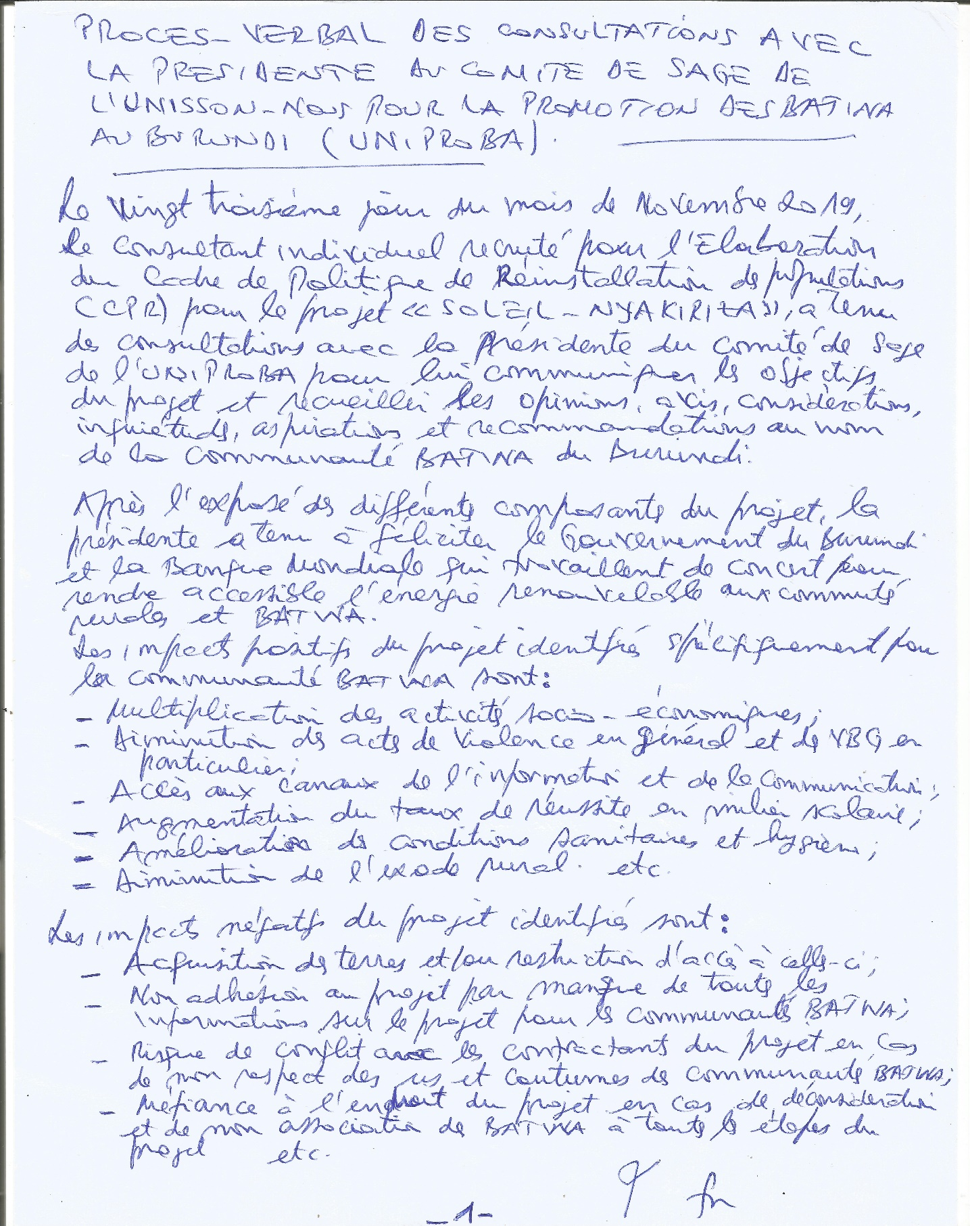
ANNEXE N°5 : PROCES-VERBAL DE LA CONSULTATION DE LA REPRESENTANTE DU COMITE DES SAGES DE L’« UNISSONS-NOUS POUR LA PROMOTION DES BATWA » (UNIPROBA)

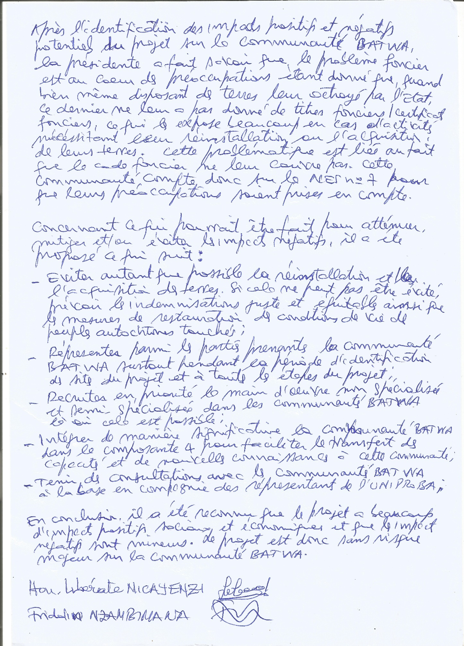

ANNEXE N°6 : PROCES-VERBAL DE LA CONSULTATION PUBLIQUE AU LYCEE RUGAZI, EN PROVINCE BUBANZA
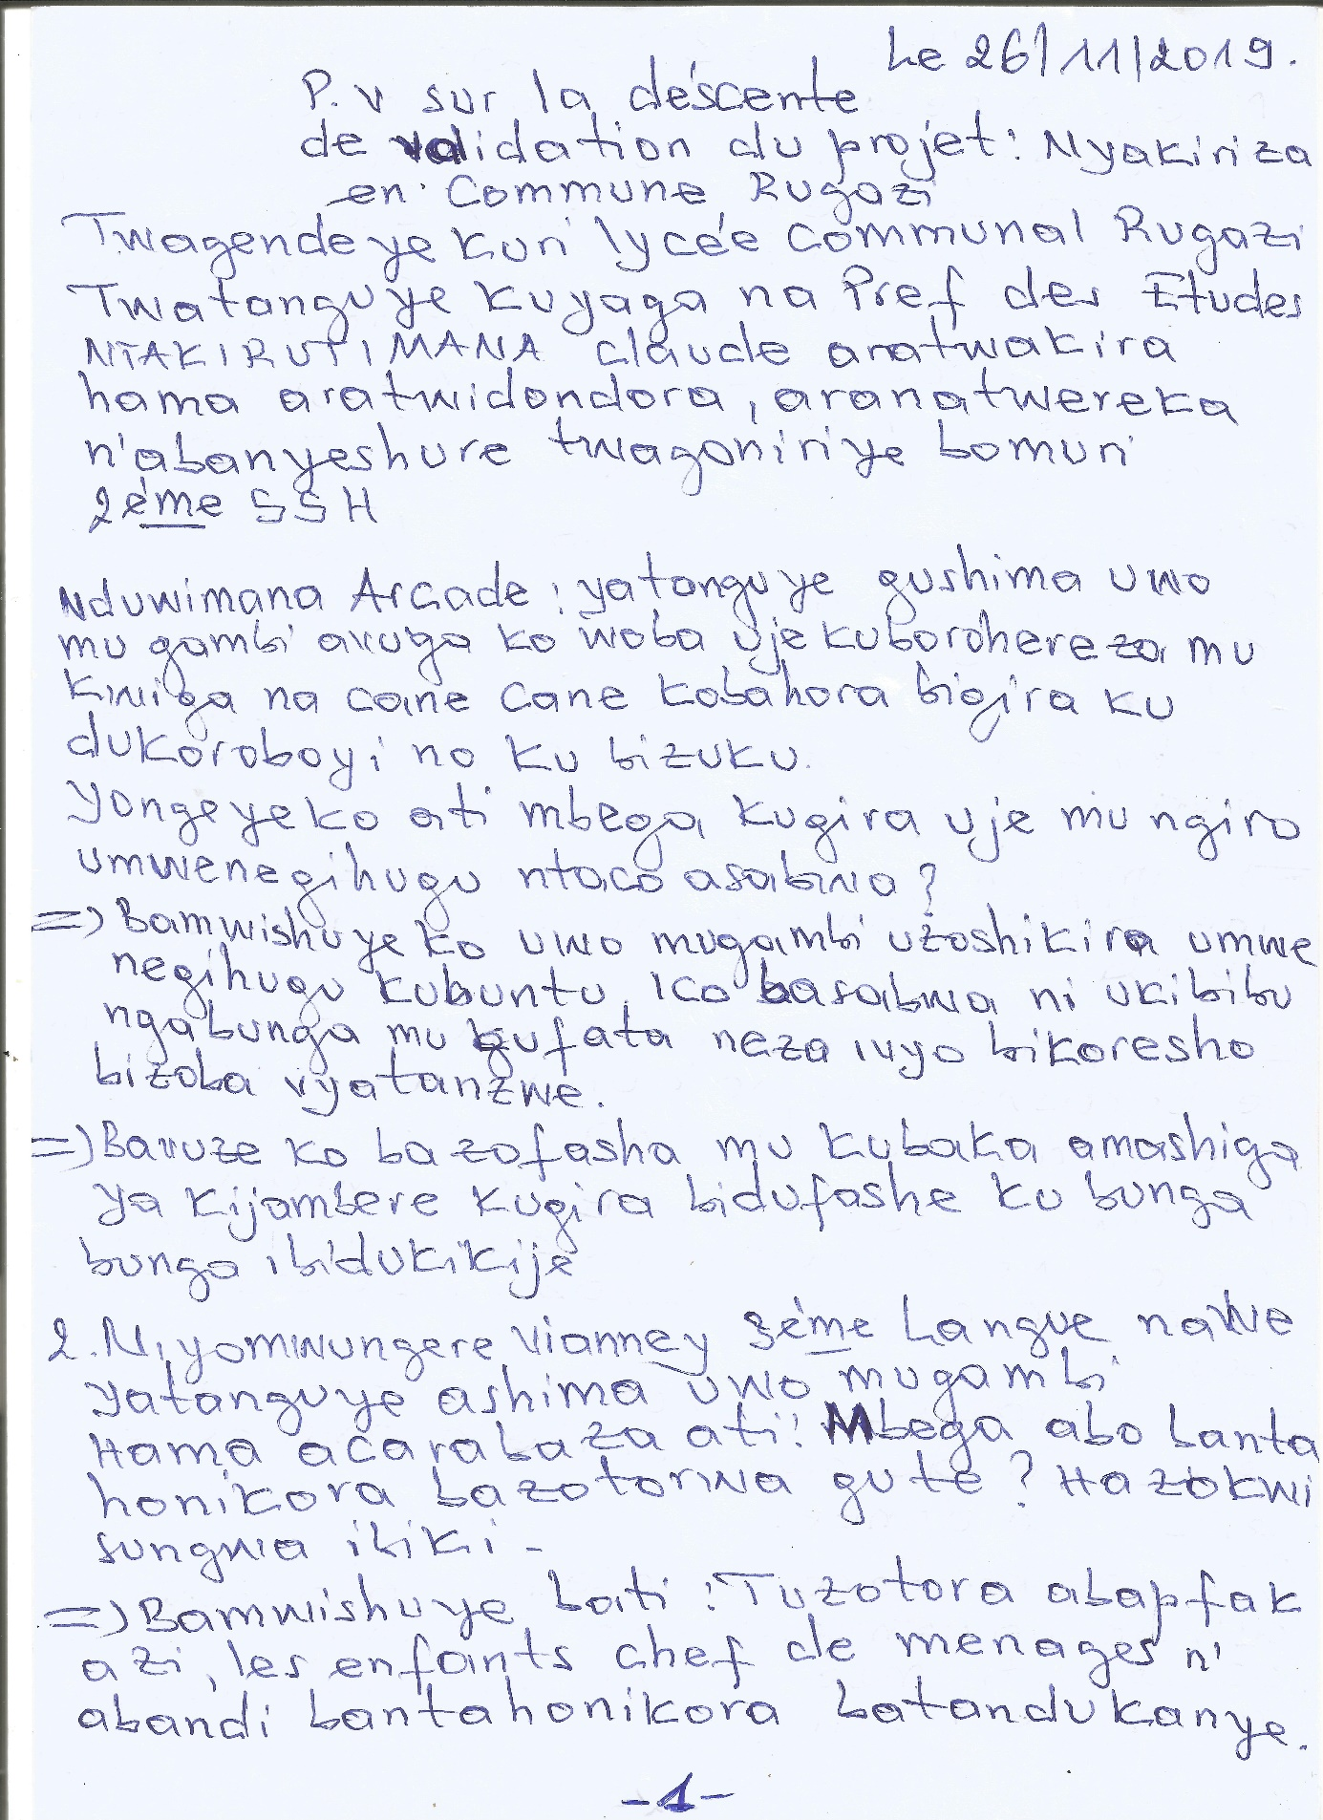

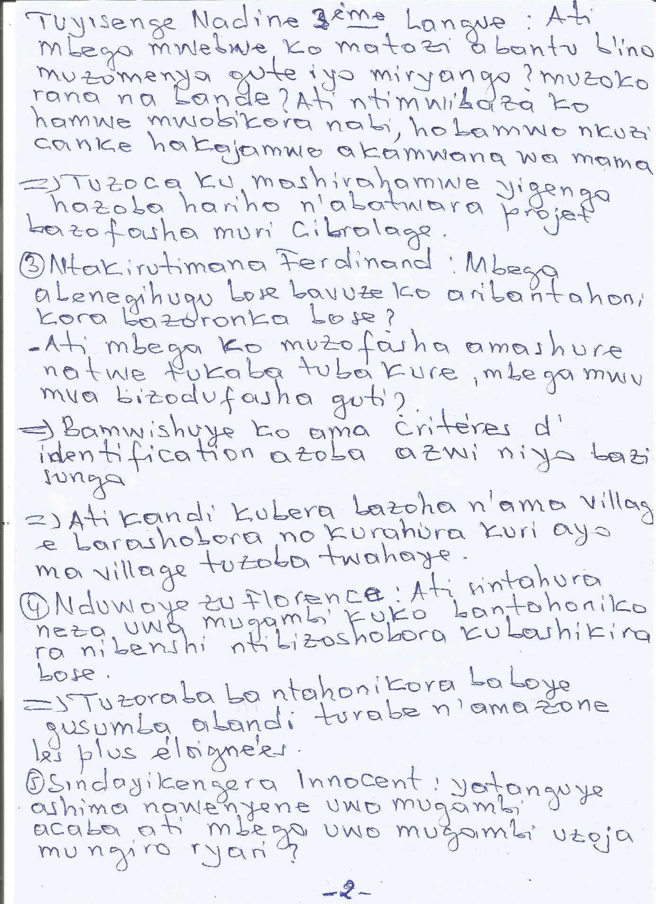

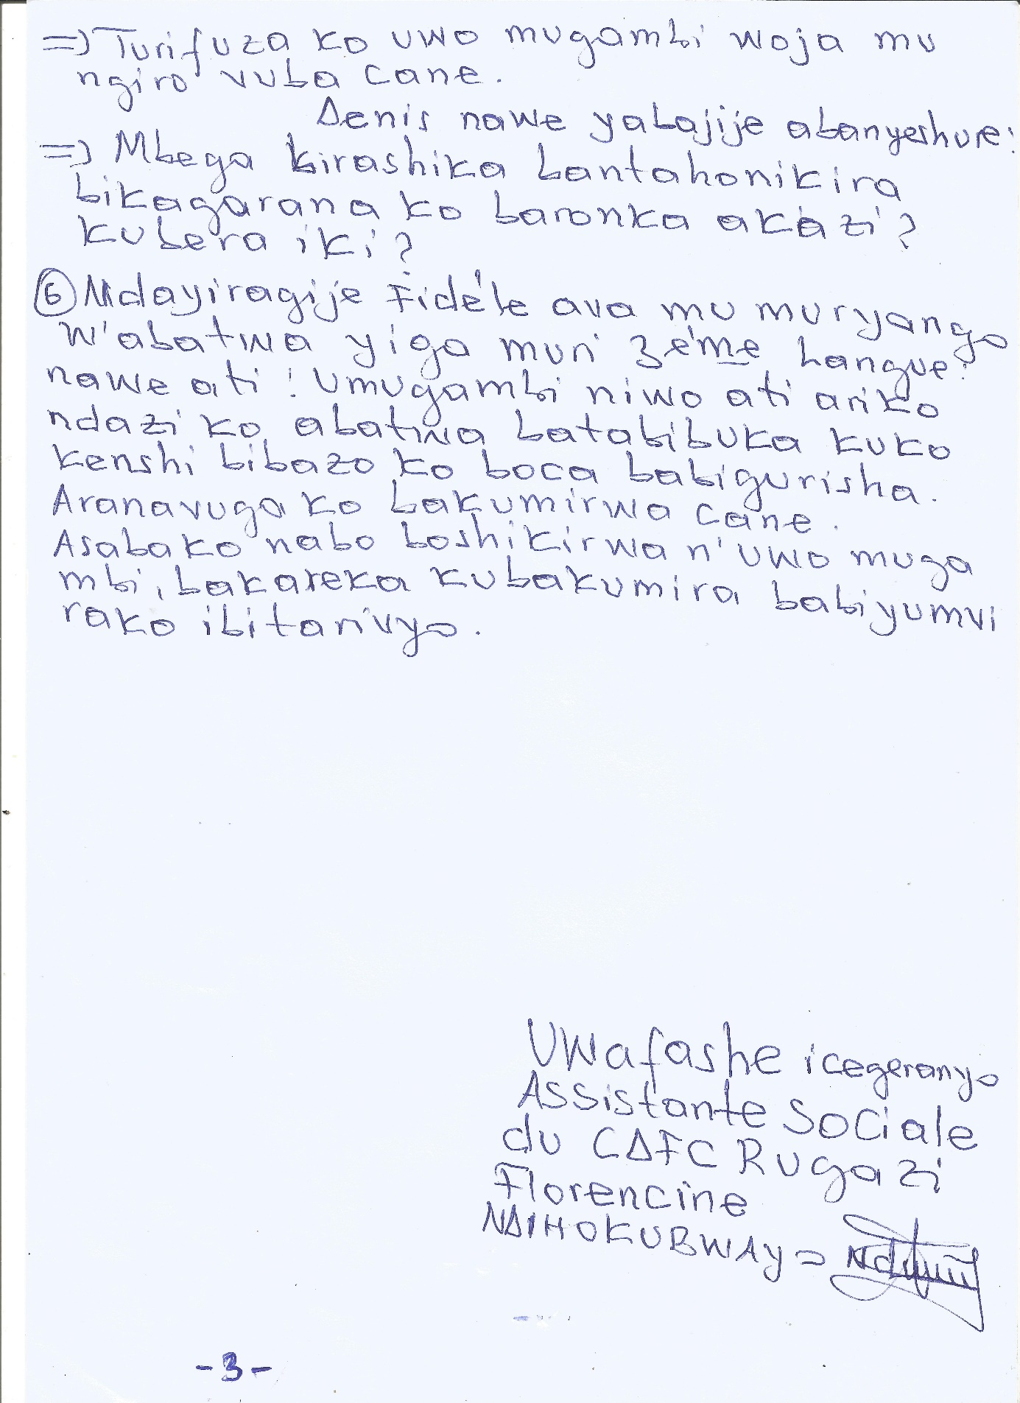

ANNEXE N°7 : LISTES INDICATIVES DES PERSONNES RENCONTREES PENDANT LES CONSULTATIONS PUBLIQUES ET DES PARTIES PRENANTES
- Listes indicatives des participants dans les consultations publiques avec les élèves du Lycée Communal de Rugazi le 26/11/2019
Province | Commune | Nom et Prénom | Fonction
BUBANZA | Rugazi
 |  | - NIYONSABA Darlène | Participant
 |  | - NIYONSABA Evangéline | Participant
 |  | - NIYONKURU Jean-Bosco | Participant
 |  | - NKORERIMANA Odette | Participant
 |  | - NKUNWIMANA Ildephonse | Participant
 |  | - NIYORUGIRA Veliciane | Participant
 |  | - GIRUKWISHAKA Bosco | Participant
 |  | - SINDAYIKENGERA Alexis | Participant
 |  | - NTIRAMPEBA Anitha | Participant
 |  | - NTIRANYIBAGIRA Télésphore | Participant
 |  | - NIYONSABA Alice | Participant
 |  | - NYIYONSABA Elissa | Participant
 |  | - NKUNZIMANA Pacifique | Participant
 |  | - SINDAYIKENGERA Innocent | Participant
 |  | - NTAKIRUTIMANA Joël | Participant
 |  | - NIYOMWUNGERE Vianney | Participant
 |  | - SINDAYIHIBURA Etienne | Participant
 |  | - NIYIZIGAMA Isidonie | Participant
 |  | - NIYIBIGIRA Josephine | Participant
 |  | - NIYONKURU Ferdinand | Participant
 |  | - NDAYIRAGIJE Fidèle | Participant
 |  | - NDAYISHIMIYE Elizabeth | Participant
 |  | - NININAHAZWE Joséline | Participant
 |  | - NIBARUTA Oscar | Participant
 |  | - NICITERETSE Domitille | Participant
 |  | - NIJIMBERE Belyse | Participant
 |  | - NIBIMPA Francine | Participant
 |  | - NIYANAHABONYE Channella | Participant
 |  | - IRADUKUNDA Audrey | Participant
 |  | - NIYIBOGORA Françine | Participant
 |  | - NDUWAYEZU Florence | Participant
 |  | - NIYONZIMA Frédiane | Participant
 |  | - NIZIGIYIMANA Ernest | Participant
 |  | - BUKURU Amos | Participant
 |  | - BIKORIMANA Gilbert | Participant
 |  | - DUSABIYERA Suavis | Participant
 |  | - NDUWIMANA Rachid | Participant
 |  | - KUBWIMANA Désiré | Participant
 |  | - TUYISHIME Réné | Participant
 |  | - NDUWAYO J.M Vianney | Participant
 |  | - IGIRIKIGONGWE J Bosco | Participant
 |  | - IRAKOZE Elie | Participant
 |  | - NDUWAYEZU Joachim | Participant
 |  | - NKUNZWENIMANA Odette | Participant
 |  | - NTAKIRUTIMANA Ferdinand | Participant
 |  | - IZOBISHITSA Richard | Participant
 |  | - NDAYIKEZA Juvénal | Participant
 |  | - NDAYIKENGURUKIYE J. Bosco | Participant
 |  | - BIGIRAYEZU Janvier | Participant
 |  | - NDAYIZEYE Josephine | Participant
 |  | - NDAYISHIMIYE Odette | Participant
 |  | - NDAYIKENGURUKIYE Cédrick | Participant
 |  | - IRANKUNDA Eric | Participant
 |  | - NDUWIMANA Arcade | Participant
 |  | - NDAYIRAGIJE Jean Marie | Participant
 |  | - NKORERIMANA Elysé | Participant
 |  | - IRANKUNDA J. Chrétien | Participant
 |  | - NIYONIZIGIYE Vénuste | Participant
 |  | - NHIMIRIMANA Evélyne | Participant
 |  | - ITERITEKA Odette | Participant
 |  | - TUYISENGE Nadine | Participant
 |  | - NIZIGIYIMANA Francine | Participant
 |  | - NZAMBIMANA Fridolin | Consultant
 |  | - NDIKUMANA Dénis | Consultant

Listes de participants aux consultations des parties prenantes à Rugazi, le 26/11/2019
Province | Commune | Nom et Prénom | Fonction
Bubanza | Rugazi
 |  | - NTAKARUTIMANA Claude | Préfet des études du Lycée Rugazi
 |  | - NYUNGANIRA Herménégilde | Coopérative Sangwe  Représentant des jeunes au niveau de la commune
 |  | - KARAMBARA Innocent | Conseiller technique : administration social à Rugazi
 |  | - NIJIMBERE Audace | Coopérative Sangwe : représentant communal
 |  | - SINZUMUSI J. Bosco | Directeur de Lycée communal Rugazi
 |  | - NDIHOKUBZAYO Florencine | Assistante sociale du CDPC Rugazi
 |  | - NIYONGERE Isaac | Professeur au Lycée communal de Rugazi
 |  | - BIGIRIMANA Sylvana | UNIPROBA Rugazi
 |  | - NSABIYUMVA Jimmy Patrick | JPS Rugazi
 |  | - NIYONGERE Jules | Enseignant magasinier ( ECOFO Rugazi II)
 |  | - NDEGEYA Sylvestre | Directeur de l’ECOFO Kibuye II

- Listes des participants à la consultation des parties prenantes à Mugina le 27/11/2019
Province | Commune | Nom et Prénom | Fonction | Institutions
Cibitoke | Mugina
 |  | - BAYAVUGE Jovithe | Administration | Administration
 |  | - BAZIRA Jean | CTD | Administration
 |  | - NIYIKIZA David | Titulaire | DCEFTP Mugina
 |  | - MUHAWENIMANA Donavine | Titulaire | CDS Nyabuguma
 |  | - NDAYISHIMIYE Espérance | Gestionnaire | CDS Gifunzo
 |  | - IRAMBONA J. Claude | CTAS | CDS Mugina
 |  | - HARERIMANA Célestin | Directeur lycée Rusagara | ADMINISTRATION
 |  | - NDAYISABA Jackson | Directeur lycée SINAI RUGAJO | Lycée RUSAGARA
 |  | - NGENDAKUMANA Alexis | Titulaire | L. SINAI RUGASO
 |  | - NZAMBIMANA Fridolin | Consultant | MINHEM

- Listes des participants à la consultation des parties prenantes à Kayanza du 28/11/2019
Province | Commune | Nom et Prénom | Fonction | Institution
Kayanza | Kayanza
 |  | - MBONIHANKUYE Juvénal | Président CNJB | CNJB
 |  | - NDIKUMANA Florence | Coordinatrice du CDFC | CDFC Kayanza
 |  | - HATUNGIMANA Désiré | Directeur Provincial | DPEFTP
 |  | - MANIRAKIZA Emmanuel | Chef de centre chargé du commerce | REGIDESO
 |  | - NZAMBIMANA Fridolin | Consultant individuel | MINHEM
 |  | - NDAYIZEYE Anicet | Gouverneur | Pronvice Kayanza
 |  | - BAKANIBONA Sylvain | Participant | -
 |  | - NYAMBARA Vincent | Participant | -
 |  | - NDIKUMANA Denis | Consultant/ CES | MINEHM

- Liste des participants aux consultations des parties prenantes à Buhinyuza, MUYINGA du 28/11/2019
Province | Commune | Nom et Prénom | Fonction | Institutions
Muyinga | Buhinyuzi
 |  | - NZAMBIYUMVA Thélesphore | CFED | Administration communal
 |  | - NDIHOKUBWAYO Pacifique | Administrateur communal | Commune Buhiga
 |  | - NDAYISENGA Méthode | Inspecteur Conseiller | Education
 |  | - NGENDQKURIYO Evariste | Directeur de l’ECOFO Karehe | Education
 |  | - MISAGO Adrien | Chef de Colline | -
 |  | - NSEGIYUMVA Espérance | DCEFTP | Education
 |  | - MANIRAKIZA Lyduine | Conseillère chargé de l’environnement | Administration communale
 |  | - NDUWIMANA Bélyse | Titulaire Adjoint du CDS KIBIMBI | Santé
 |  | - NDIKUMANA Denis | Consultant/ CES | MINEHM
 |  | - NZAMBIMANA Fridolin | Consultant/CPR | MINHEM

- Listes des participants aux consultations des parties prenantes à Karusi du 29/11/2019
Province | Commune | Nom et Prénom | Fonction | Institution
Karusi | Karusi
 |  | - NDAYISHIMIYE Gaspard | Responsable | APP Karusi
 |  | - NTAHIMPERA J. Marie | Représentant | Coopérative Sangwe Buhiga
 |  | - NSABIMANA Hamisi | Motari | ABAMOTARE
 |  | - NICIZANYE Triphose | Secrétaire à la DPE | AFRABU
 |  | - NSANANIYE Evariste | BPMCA | Province Karusi
 |  | - NIZIGAMA Sylvane | Présidente | CPDK
 |  | - BUJANA J. Paul | BATWA | UCEDD
 |  | - MANIRAKIZA Stanislas | Directeur | DPEEFFP Karusi
 |  | - SINGIRANKABO Florence | Secrétaire | Ass. BUMBATIRAMAHORO
 |  | - NIYONGABO Gérard | Superviseur | BPS Karusi
 |  | - NDIKUMA NA Denis | Consultant / CGES | MINHEM
 |  | - MASABO Emmanuel | Consultant Economique | Cabinet du Gouverneur
 |  | - NZAMBIMANA Fridolin | Consultant / CPR | MINHEM
 |  | - BIMENYIMANA Sylvain | Chef REGIDESO Karusi | REGIDESO

- Listes indicatives des participants à la consultation à Cendajuru, Cankuzo du 30/11/2019
PROVINCE | COMMUNE | NOM ET PRENOM | FONCTION
CANKUZO | CENDAJURU | - BACAMURWANKO Bonaventure | Aide infirmier/ CDS
 |  | - BACAMURWANKO Rose | Enseignante
 |  | - BAHIGA Gaspard | Cultivateur
 |  | - BATINYA Stany | Chef de Quartier KIROHORA
 |  | - BIGARANYA Anna | Cultivatrice
 |  | - BIGORUBONA Fabien | Cultivateur
 |  | - BIRAGENDWANWA Fidès | Cultivateur
 |  | - BUDIGOMA Venant | Cultivateur
 |  | - CIZA Mélance | Cultivateur
 |  | - HABONIMANA Jonas | Cultivateur
 |  | - KABURA Léonidas | CDFC
 |  | - KABUTO Salvator | Cultivateur
 |  | - KAREGEYA Mélance | Cultivateur
 |  | - KIRAJAGARAYE Protais | Cultivateur
 |  | - MANIRANKUNKUNDA Francine | Cultivateur
 |  | - MIBURO Gervais | Cultivateur
 |  | - MIBURO Silver | Cultivateur
 |  | - MINANI Marc | Cultivateur
 |  | - MPAWENAYO Boniface | Cultivateur
 |  | - MPAWENAYO Prisca | Cultivateur
 |  | - MPFUNANGO Pascal | Enseignant
 |  | - MURAMA Paul | Cultivateur
 |  | - NDAYIZEYE Elie | DCEFTP
 |  | - NDIBANJE Alexandrine | Cultivatrice
 |  | - NDIHOKUBWAYO Bechens | Cultivateur
 |  | - NDIMURWANKO Bernadette | Cultivateur
 |  | - NDIRACURIRA Luc | Chef de colline
 |  | - NDOMVYI Léonard | Président RCE
 |  | - NDORUKWIGIRA Daphrose | Cultivateur
 |  | - NDUHIYE Libert | Cultivateur
 |  | - NDUHIYE Simon | Cultivateur
 |  | - NDUWIMANA Jérome | Cultivateur
 |  | - NGENDABANYIKWA Barthélemy | Enseignant
 |  | - NGENDAKUMANA Vincent | Commerçant
 |  | - NIBARUTA Béatrice | Administrateur communal
 |  | - NITUNGANE Melchiade | Cultivateur
 |  | - NIYONKURU Claver | Cultivateur
 |  | - NIYONKURU Partricie | Cultivatrice
 |  | - NIYONZI Pierre | Cultivateur
 |  | - NIZIGIYIMANA Judith | Cultivateur
 |  | - NKUNZIMANA Bernard | Titulaire CDS
 |  | - NSENGIYUMVA Thérence | Cultivateur
 |  | - NTABANGANA Mariane | Cultivateur
 |  | - NTAHONDI Joseph | Cultivateur
 |  | - NTAHONKURIYE Charles | CTD
 |  | - NTAKIMAZI Jean | Cultivateur
 |  | - NTIRAMPEBA Léonce | Cultivateur
 |  | - NYABWANGO Marius | Cultivateur
 |  | - NYANDWI Immaculé | Cultivateur
 |  | - NYANDWI Venantie | Cultivateur
 |  | - NYAWENDA Margerite | Icegera c’Umutware
 |  | - NZAMBIMANA Fridolin | Consultant
 |  | - NZEYIMANA Roger | Cultivateur
 |  | - NZOYISABA Claudine | Chômeur
 |  | - RUDIGOMA Joachim | Cultivateur
 |  | - RWIMO Frederick | Cultivateur
 |  | - SIBOMANA Claudine | Cultivateur
 |  | - SIMBAKWIRA Fréderick | Sécretaire DCEFTP
 |  | - SINZOBAKWIRA Jéremie | Cultivateur
 |  | - TOYI Stéphanie | ASC
 |  | - UTUNGIYE Paul | Cultivateur

Extrait de la lettre de politique foncière, Ministère de l’environnement, de l’aménagement du territoire et des travaux publics du Burundi, 15 septembre 2008
Ordonnance législative du 26 septembre 1960
Convention selon laquelle, un titulaire de droits fonciers, le « shebuja », remet la jouissance d’un fonds de terres, l’« itongo » ( (propriété foncière), à un exploitant, le « mugererwa », pour une durée indéfinie et révocable, à charge pour ce dernier et sa descendance, de servir au « shebuja » des prestations diverses de travail et de services variés ou de fournitures de valeurs ou denrées, manifestant l’allégeance du « mugererwa » et des siens à l’égard du « shebuja ».
Extrait de la lettre de politique foncière, Ministère de l’environnement, de l’aménagement du territoire et des travaux publics du Burundi, 15 septembre 2008
2016-2017 Demographic and Health Survey in Burundi
Victoria Rames, Clémence Bununagi, and Caritas Niyonzima (2017) USAID/Burundi Gender Analysis Report. Prepared by Banyan Global.
Droits fonciers des femmes au Burundi, rapport alternatif sur la mise en œuvre du pacte international relatif aux droits économiques, sociaux et culturels, aout 2015 https://tbinternet.ohchr.org/Treaties/CESCR/Shared%20Documents/BDI/INT_CESCR_CSS_BDI_21680_F.pdf
Kent Elbow et al., Revue du secteur foncier au Burundi. Rapport final, 17 juillet 2014, p.34
Responsable des Sauvegardes Environnementales et Sociales

